Série Agrodok No. 9
Le jardin potager
dans les zones tropicales
Agrodok 9 - Le jardin potager dans les zones tropicales

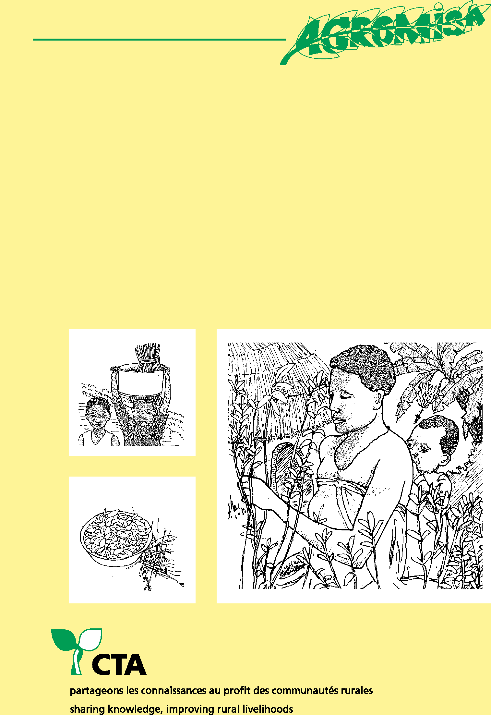
Agrodok 9
Le jardin potager
dans les zones tropicales
Ed Verheij
Henk Waaijenberg
© Fondation Agromisa et CTA, Wageningen, 2008.
Tous droits réservés. Aucune reproduction de cet ouvrage, même partielle, quel que soit le procédé, impression, photocopie, microfilm ou autre, n'est autorisée sans la permission écrite de l'éditeur.
Première édition : 2008
Auteurs : Ed Verheij, Henk Waaijenberg
Illustrations : Barbera Oranje
Conception : Eva Kok
Traduction : Josiane Bardon
Imprimé par : Digigrafi, Wageningen, Pays Bas
ISBN Agromisa: 978-90-8573-088-0 ISBN CTA: 978-92-9081-381-1
Avant-propos
Avant-propos 3
Cet Agrodok remplace « Le jardin potager dans les zones tropicales » qui envisageait le jardin comme une série de carrés destinés à la production de légumes. Dans cette édition sont également traités les haies ainsi que les arbres et arbustes qui donnent leur caractère permanent au jardin. De plus, l'accent est mis sur la possibilité de récolter des légumes (et d'autres produits) tout au long de l'année, même lorsqu'il y a pénurie d'eau. En ce sens, le jardin contribue de façon substantielle à l'amélioration de l'alimentation de la famille. On s’intéressera particulièrement aux plantes vivaces résistantes ; les plantes annuelles, demandant plus de soin, resteront au second plan.
Remerciements
Lanre Denton du Nigeria, ainsi que Gerard Grubben et Rudy Schippers des Pays-Bas ont revu le texte ; nous les remercions vivement des suggestions d’amélioration qu’ils nous ont transmises. Piet Scheepens nous a fourni des commentaires précieux dans le domaine de la protection des plantes. L’Institut Royal des Tropiques d’Amsterdam nous a autorisé à reproduire des photographies de sa publication Communication 69 : Tropical leaf vegetables in human nutrition, H.A.P.C. Oomen et G.J.H. Grubben, publiée en 1977.
Sommaire
1 Introduction 6
1.1 Présentation générale 6
1.2 Les fruits et les légumes dans le régime alimentaire 7
2 Aspects généraux du jardinage 12
2.1 Cultures de jardin (ou potagères) et cultures en plein
champ 12
2.2 Le jardinage familial et les cultures maraîchères 14
2.3 Les jardins familiaux dans différentes zones écologiques
19
3 La création d’un jardin familial 22
3.1 Le plan du jardin 22
3.2 Les différents types de jardin familiaux 24
4 Comment choisir les plantes du jardin ? 31
4.1 Les plantes persistantes (vivaces) 31
4.2 Les légumes à cycle court (annuels) 39
5 Gestion du sol 41
5.1 Croissance des racines et types de sol 41
5.2 Matière organique 42
5.3 Nutriments des plantes et engrais minéraux 47
5.4 Travail du sol 52
6 Propagation des plantes 55
6.1 Multiplication par les graines 55
6.2 Multiplication végétative 65
7 Protection des plantes 67
7.1 Mesures de lutte non chimiques 67
7.2 Pesticides commerciaux et extraits de plantes 72

4 Le jardin potager dans les zones tropicales

8 Du semis à la récolte : soins à apporter aux cultures
Sommaire 5
76
8.1 Arrosage 76
8.2 Autres soins à apporter aux cultures 78
Annexe 1 Plantes potagères vivaces 82
Annex 2 Les légumes annuels 92
Annexe 3 Outils de jardinage 94
Bibliographie 95
Adresses utiles 97
Glossaire 99
1 Introduction
6 Le jardin potager dans les zones tropicales
1.1 Présentation générale
Dans de nombreux pays, la principale préoccupation en matière d’agriculture est depuis longtemps la sécurité alimentaire : comment augmenter la production des principales cultures vivrières, en particulier celles de base constituées en grande partie par les céréales. La plupart d'entre elles sont des aliments énergétiques : ils rassasient et fournissent l'énergie nécessaire aux activités quotidiennes.
Mais nous avons également besoin d'aliments protecteurs (protéines, vitamines et minéraux) qui favorisent une croissance saine. On les trouve surtout dans la viande, les oeufs, les produits laitiers, le poisson, les légumes secs, les fruits et les légumes. Comme l’explique la partie 1.2, les aliments énergétiques et les aliments protecteurs sont indispensables à un régime équilibré.
Malheureusement, les aliments protecteurs coûtent cher et seules les familles relativement aisées ont les moyens de s’en procurer en quantité suffisante. Mais faute de les acheter, vous pourrez peut-être les produire vous-même. Ces aliments étant d’importance vitale pour votre santé et celle de vos enfants, cela vaut sûrement le coup d’essayer ! AGROMISA essaie de vous aider à y parvenir : de nombreux Agrodok traitent de la production familiale d’aliments protecteurs (voir la liste en quatrième de couverture).
Les légumes représentent une source intéressante d’aliments protecteurs : ils donnent un résultat relativement bon, en peu de temps, sur un petit lopin de terre et avec peu d'investissements. Quelle autre source d'aliments protecteurs a ces avantages ?
L'objectif de cet Agrodok est de vous aider à mettre en place un jardin potager familial qui vous permettra de récolter des fruits et des légumes tout au long de l'année, sans passer trop de temps à jardiner. Les
aspects généraux du sujet sont abordés dans le Chapitre 2. Nous comparons les cultures de potager avec les cultures en plein champ, puis aux cultures maraîchères commerciales. Ces deux dernières catégories ont de nombreux points communs, mais aussi des différences importantes. Traditionnellement, les jardins potagers sont cultivés sous les climats humides, mais nous verrons dans la dernière partie du Chapitre 2 qu’ils ont également leur place sous les climats secs.
Introduction 7
Le Chapitre 2 vous expliquera comment mettre en place un potager, en plantant des arbres et des arbustes pour lui donner un caractère permanent. Le Chapitre 4 vous guidera dans le choix des arbres, arbustes et plantes vivaces. Les potagers abritent une grande variété de plantes : des arbres fruitiers, des épices, des plantes médicinales, du fourrage, des plantes ornementales. Cet Agrodok traite plus particulièrement des cultures vivrières et en particulier des légumes. L'accent est mis sur les moyens d'éviter le dépérissement du jardin pendant la contre-saison. Sans efforts démesurés, il est possible d'obtenir des produits qui rendront les repas plus savoureux et nutritifs tout au long de l'année. Le Chapitre 5 étudie les questions liées à la préparation du sol, notamment l’utilisation de fumier et d’engrais. Les Chapitres 6, 7 et 8 présentent les techniques agricoles, du semis à la récolte.
1.2 Les fruits et les légumes dans le régime alimentaire
La nourriture que nous consommons se répartit en gros entre les aliments énergétiques et les aliments protecteurs. Nos repas sont largement composés d’aliments énergétiques fournis par les principales cultures vivrières : céréales, tubercules comme le manioc et le malanga, bananes plantain. Ces cultures principales sont riches en hydrates de carbone (nutriments se trouvant dans l’amidon et les sucres), qui sont brûlés (avec l'oxygène inhalé lors de la respiration) pour fournir de l'énergie. Cette énergie nous permet d’effectuer nos activités quotidiennes et elle joue un rôle dans les processus vitaux de nos cellules.
Les excédents d’hydrates de carbone sont convertis en graisse et stockés dans le corps pour fournir une source d’énergie dans les périodes de pénurie. L’utilisation de matières grasses ou d’huile dans la préparation des repas réduit les besoins en hydrates de carbone.
8 Le jardin potager dans les zones tropicales
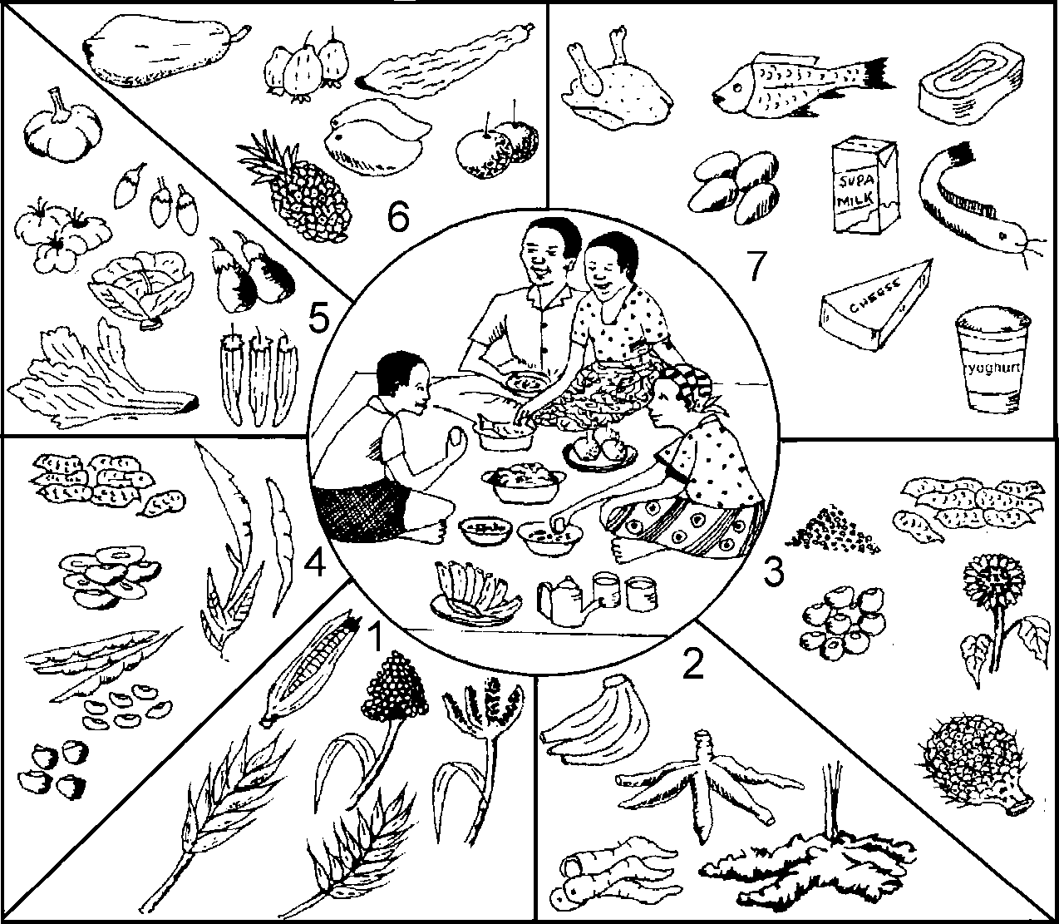
Figure 1 : Catégories d’aliments assurant un régime sain : 1. céréales 2. tubercules, bananes plantain 3. oléagineux, 4.
légumes secs 5. légumes 6. fruits 7. produits d’origine animale
Les aliments protecteurs sont nécessaires, en plus petites quantités, pour l’entretien des cellules vivantes et la croissance de nouvelles cellules. La viande, le poisson, les produits laitiers et les œufs contiennent la plupart des éléments dont nous avons besoin et en particulier les nutriments protecteurs suivants : les protéines, les vitamines et les minéraux. Mais, les produits d’origine animale sont
chers (et les végétariens refusent de les consommer ou du moins en grande partie). D’où l’importance des fruits et des légumes. La grande variété de fruits et surtout de légumes disponibles (y compris les légumes secs) fournit tous les aliments protecteurs permettant de compléter les éléments énergétiques que nous consommons. Ils rendent également les repas plus variés et plus savoureux et sont riches en fibres, ce qui facilite la digestion.
Introduction 9
Seule une infime quantité de vitamines et de minéraux est nécessaire à notre corps. Par contre, ses besoins en protéines, hydrates de carbone et matières grasses sont très importants. Pratiquement toutes les activités des cellules vivantes utilisent des protéines (et notre cerveau contient environ 20 % de toutes les protéines du corps) ! Du fait de leur croissance rapide, les enfants ont des besoins en protéines presque aussi importants que les adultes et ils souffrent souvent d’une carence (kwashiorkor). Cette déficience affaiblit également la résistance contre les autres maladies.
Parmi les aliments énergétiques, les céréales représentent une assez bonne source de protéines, mais les tubercules en contiennent relativement peu. Les légumes secs ont une forte teneur en protéines et leur apport est au moins aussi intéressant que celui des produits d’origine animale. Mais les protéines ne peuvent pas jouer leur rôle protecteur si le corps à une carence en énergie. Ainsi, des œufs consommés par une personne sous-alimentée seront brûlés pour fournir de l’énergie, mais ne serviront pas à la croissance ! Autrement dit, pour que les aliments protecteurs puissent jouer correctement leur rôle, il faut d’abord que les problèmes de faim ait été résolus.
Malheureusement, la consommation d’aliments protecteurs est beaucoup trop basse dans la plupart des pays tropicaux. Dans de nombreux pays africains, l’apport moyen est de plus de la moitié inférieur aux quantités minimum recommandées par les nutritionnistes : 150 g de légumes et 50 g de fruits par jour. Et même la plupart des personnes qui ont les moyens d'acheter des fruits et des légumes sont loin d’en manger suffisamment. C'est la raison pour
laquelle les maladies provoquées par les aliments consommés (ou plutôt par ceux qui ne le sont pas), sont endémiques, même lorsqu’il n’y a plus de famine. Ce sont les enfants qui souffrent le plus de ces carences et ils en gardent des séquelles pour le reste de leur vie.
10 Le jardin potager dans les zones tropicales
Les carences en vitamines (A et C en particulier) et en minéraux (notamment le fer) sont fréquentes et débilitantes. La vitamine A protège la peau ainsi que la paroi interne du nez, de la bouche et des yeux ; la cécité d’un enfant est provoquée la plupart du temps par un manque de vitamine A. La vitamine C joue un rôle multiple. Le corps n’en stockant qu’une petite quantité, l’apport régulier de fruits et légumes, frais de préférence, est indispensable. La carence fait saigner les gencives et abîme la peau ; elle rend les enfants irritables. La vitamine C améliore l’assimilation du fer qui est indispensable à la santé du sang ; une carence en fer entraîne une fatigue extrême ainsi qu’une faible résistance aux infections.
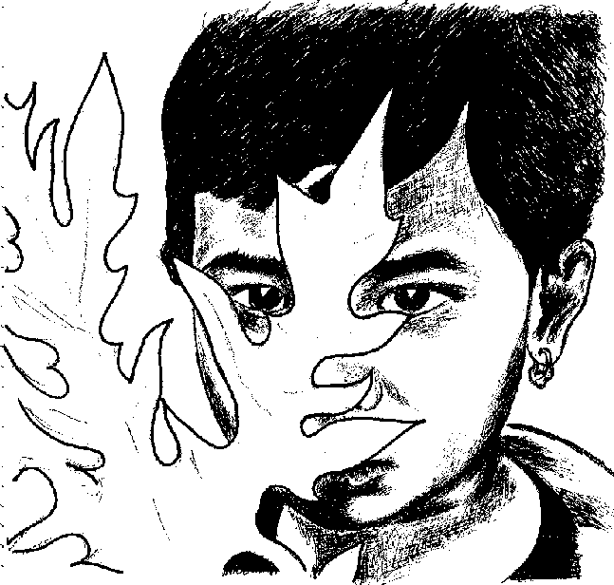
Figure 2 : Des feuilles vertes pour des yeux brillants
Le lait et les œufs constituent des sources intéressantes de vitamine A, mais en présence de matières grasses, le corps est en mesure de fabriquer de la vitamine A à partir du carotène. Les légumes-feuilles (surtout ceux aux feuilles vert foncé) ainsi que les fruits et les légumes oranges ou jaunes (papayes, oranges ; citrouilles, piments rouges, carottes) sont riches en carotène. Ces mêmes fruits et légumes sont une source de vitamines C, surtout lorsqu’ils sont consommés frais (une cuisson prolongée détruit la vitamine C). Les feuilles des légumes vert foncé contiennent beaucoup de fer, de même que les légumes secs, les céréales, la viande et les œufs.
Il existe de nombreuses variétés de légumes, surtout de légumes-feuilles. On peut consommer les jeunes pousses de nombreux arbres et arbustes. De plus, on ramasse couramment les pousses vertes de certaines cultures en plein champ (dolique, haricot, manioc, patate douce et citrouille) et des mauvaises herbes poussant entre les plantes (par exemple, le pourpier, l’amarante, la morelle noire). Mais ces récoltes ne sont possibles que pendant la saison de croissance des plantes. Le jardin potager permet de produire des légumes (ainsi que des fruits, des herbes, etc.) tout au long de l’année.
Introduction 11
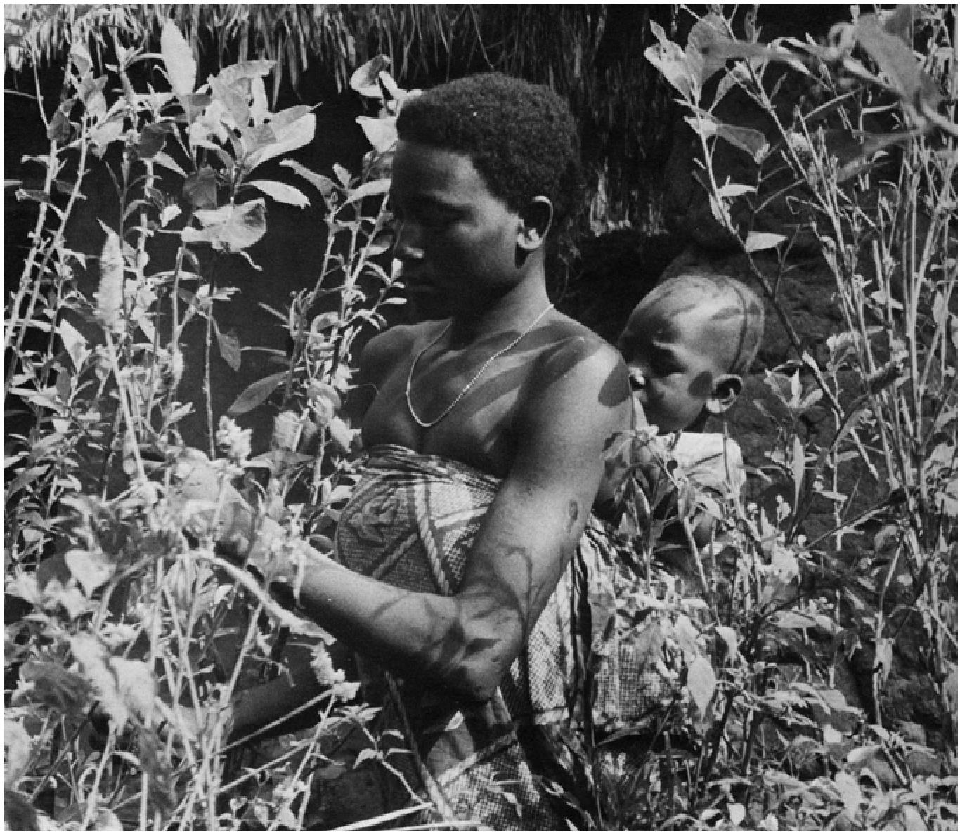
Figure 3 : Ramassage de pousses de ndolé pour le repas ; récolte par 10 m de haie au Bénin : 5 kg pendant la saison des pluies et 2 kg pendant la saison sèche.
2 Aspects généraux du jardinage
12 Le jardin potager dans les zones tropicales
2.1 Cultures de jardin (ou potagères) et cultures en plein champ
Le sens original de « jardin » (et celui de hortus) est « enclos » : un espace clos entouré d’une clôture, d'une haie ou d'un mur et destiné à y faire pousser des cultures. C’est à l’intérieur de cet enclos, qui devrait normalement comprendre la maison, que l’on s’occupe des « cultures de jardin », tandis que les « cultures en plein champ » poussent au dehors. À l’intérieur d’un même village, tous les agriculteurs cultivent à peu près les mêmes plantes en plein champ au cours de la même saison ; ils ont donc tous intérêt à empêcher les animaux de pénétrer dans ces champs avant la récolte. La plupart de ces cultures représentent des aliments de base, comme par exemple les céréales, les légumes secs et les tubercules et il est possible de le stocker suffisamment longtemps pour qu’ils restent disponibles d’une récolte à l’autre. On cultive également en plein champ quelques plantes commerciales telles que le coton ou le café. Par contre, on fait pousser de tout dans les jardins potgers, y compris des plantes médicinales, des arbres d’ombre, des plantes ornementales, etc. Une large variété de fruits, de légumes et d'herbes constituent des aliments qui sont destinés à compléter le régime alimentaire de base tout au long de l’année.
Autrement dit, à l’origine le jardin était un potager familial :
P il était situé à côté de la maison
P il était entouré d’une clôture ou d’une haie
P il abritait une grande variété de plantes
P qui étaient cultivées à petite échelle
P tout au long de l’année
Cette culture ininterrompue en petites quantités rendait ce jardin très vulnérable aux chèvres ou aux poules, d'où la nécessité de le clôturer.
Les plantes potagères sont généralement plus délicates que les plantes en plein champ. Le fait qu’elles poussent dans un endroit clos autour de la maison permet de s’en occuper de façon intensive : en passant tous les jours dans le jardin on remarque les choses à faire avant qu'il ne soit trop tard. De nombreuses techniques particulières figurant dans les manuels, comme par exemple l'arrosage à la main, le paillage, le compostage et toute une série de mesures de protection des plantes sont rarement utilisées au niveau d’un champ, mais conviennent très bien au jardin potager. En fait, la majorité des cultures potagères reçoit un traitement individuel, qu’il s’agisse de repiquage, de tuteurage, de taille ou de récolte sélective. Au contraire, les cultures en plein champ sont traitées comme un ensemble et non comme une collection de plantes individuelles.
Aspects généraux du jardinage 13
Enfin, les produits du potager sont souvent périssables, contrairement aux produits de base cultivés dans les champs. C’est la raison pour laquelle on s’efforce d’obtenir une certaine continuité de la production du jardin pour disposer toujours de produits frais.
En ce qui concerne la culture dans les champs, on conseille souvent de « faire comme le voisin », parce que les meilleures pratiques d’agriculture sont sensiblement les mêmes à l’intérieur d’un même village. Mais si tous les jardiniers viennent au même moment avec les mêmes tomates sur le même marché, le prix va s’effondrer ! La nature périssable des produits du jardin donne une valeur supplémentaire à toute production hors saison. Ce sont les innovateurs qui auront le plus de chance de vendre. Même les jardiniers non commerciaux sont fiers de cultiver une variété originale ou de faire leurs récoltes avant les voisins. Les jardins constituent donc un terrain fécond pour les innovations, qui sont vite adoptées, qu’il s’agisse de nouvelles plantes ou variétés, de nouveaux matériaux ou de nouvelles techniques de culture (par exemple l'utilisation du plastique pour mettre en pots, couvrir, pailler, irriguer et emballer les plantes).

Le jardinage urbain
Autrefois, le jardinage contribuait de façon substantielle à la sécurité alimentaire dans les zones urbaines, même pour les groupes à faible revenu. La planification des villes modernes n’intégrait pas le jardinage à ses données de base, mais on observe actuellement son renouveau partout dans le monde. L’expansion rapide des villes rend cette nouvelle tendance d’autant plus importante. Pour qu’elle puisse se concrétiser, il va falloir utiliser les petits espaces situés à l’intérieur ou autour des bâtiments ainsi que les bas-côtés des routes, les chantiers de construction et même les lieux publics. Lorsque l’espace est limité à l’horizontale, il faut peut-être envisager de cultiver à la verticale en utilisant des plantes grimpantes. Si l’on souhaite faire pousser des légumes on choisit des plantes à haut rendement comme la baselle ou l’amarante (feuilles vertes) et les tomates ou les courges (fruit). Voir Agrodok 24 : L’agriculture urbaine.
La rareté de l’eau et son coût élevé risquent de limiter le jardinage urbain. La récupération et le stockage de l’eau de pluie constituent peut-être une solution. Voir Agrodok 13 : Collecter l’eau et conserver l’humidité des sols.
Points essentiels  14 Le jardin potager dans les zones tropicales  2.2 Le jardinage familial et les cultures maraîchères  L’augmentation de la consommation des légumes est la meilleure façon d’améliorer la qualité du régime alimentaire dans de nombreux pays. Par conséquent, la culture des légumes devrait être fortement stimulée, aussi bien au niveau du jardinage familial que des cultures maraîchères. Ces deux domaines se recouvrent partiellement, mais il convient de faire nettement la distinction dans le cadre des programmes de développement. Le tableau 1 compare les caractéristiques de ces deux formes de jardinage.  La différence essentielle entre le potager familial et les cultures maraîchères réside dans la motivation de ceux qui s’en occupent. Le maraîcher veut gagner de l’argent. Le jardinier familial souhaite améliorer son alimentation en faisant des repas plus savoureux et plus nourrissants. Malheureusement, le désir de mieux s’alimenter n’est pas très développé, sinon les potagers familiaux seraient bien plus courants. Dans ce cas, pourquoi ne pas inciter les gens à cultiver un potager en leur donnant la perspective de vendre certains de leurs légumes ?  Qu’on laisse les ménagères gagner un peu d’argent de poche en vendant leurs produits ! Cette idée se défend très bien. Après tout, les cultures maraîchères ont évolué à partir des potagers familiaux parce que des jardiniers motivés y ont vu la possibilité de gagner leur vie. Toutefois, cela ne résoudra pas la malnutrition : si le jardinage familiale se répand au point d'avoir un impact important sur la malnutrition de la communauté, la plupart des jardiniers auront du mal à trouver des clients à qui vendre leurs produits.  Tableau 1 : Points essentiels du développement du jardinage familial et des cultures maraîchères  Aspects généraux du jardinage 15 | Jardinage familial | Cultures maraîchères
Motivations : | améliorer l’alimentation | gagner de l’argent
Type de culture : | résistante, réclamant peu d’attention | délicate, exigeant des soins intensifs
Production : | faible investissement, faible production | investissements élevés, production élevée
Produits : | traditionnels ; ce qu’aime la famille | ce qui est à la mode ; ce qu’achètent les groupes aux revenus élevés
Principaux avantages : | améliorent la nutrition :  - produisent toute l’année - haute valeur nutritive | développement économique :  - revenu pour plus de paysans  - augmente l’emploi  - prix à la consommation plus bas
Du point de vue du développement : | programme à long terme au niveau national, sous l’égide des ministères de la Santé, de l’Éducation et de l’Agriculture | projets spécifiques dans les zones appropriées, comprenant des améliorations infrastructurelles

Les fruits et les légumes ne sont pas aussi chers que les produits d’origine animale, mais leur nature délicate et périssable les rend tout de même plus onéreux que les aliments de base. La dure réalité est que pour de nombreuses personnes la seule façon de se procurer des aliments protecteurs, c’est de les faire pousser soi-même. Il ne reste donc que deux manières de stimuler le jardinage familial :
P Renforcer le désir de mieux manger ;
P Faciliter le jardinage et le rendre plus gratifiant.
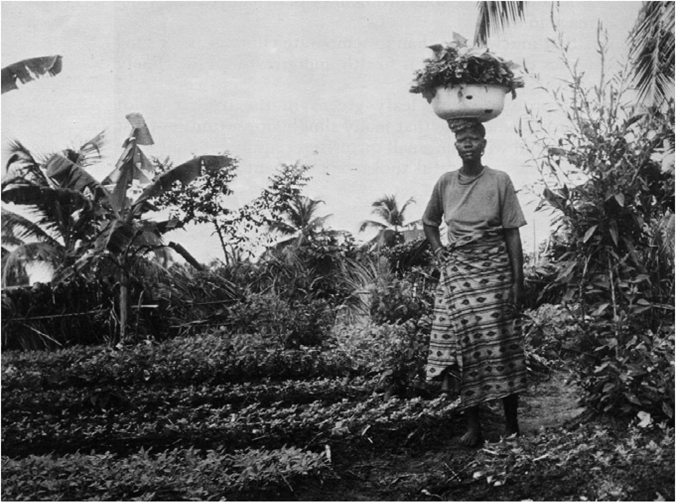
Figure 4 : Un potager familial au Bénin qui s’est transformé en cultures maraîchères
16 Le jardin potager dans les zones tropicales
La plupart des gens feraient des efforts pour mieux s’alimenter s'ils étaient conscients des conséquences de la malnutrition sur leur santé et celle de leurs enfants. Autrement dit : l'éducation nutritionnelle a un rôle essentiel à jouer. Les habitudes alimentaires ne se modifient pas du jour au lendemain. Au mieux, on peut espérer un changement appréciable au niveau de la génération suivante. Cela signifie que l’éducation nutritionnelle exige de sérieux efforts à long terme, avec la participation des écoles, des services de santé, des vulgarisateurs en matière d’horticulture et des médias. Les écoles ont une place de toute importance dans ce processus, particulièrement lorsque les repas des enfants sont associés à un potager scolaire (voir l’encadré).
Le sujet de cet Agrodok est précisément de faciliter le jardinage et de le rendre plus gratifiant. Lorsqu’on leur demande pourquoi ils
s’occupent d’un jardin, la plupart des gens répondent qu’ils en retirent du plaisir. Les jardiniers aiment autant s’occuper de leurs cultures que de se détendre à l’ombre d’un arbre planté des années auparavant. Ils n’en retirent pas uniquement des produits comestibles. Là où le nutritionniste envisage seulement quelques carrés de légumes produisant des aliments protecteurs, le jardinier voit aussi une haie, des arbres qui fourniront de l’ombre, des fruits ou un abri, des piquets vivants pour soutenir des plantes grimpantes : autrement dit, un jardin où les plantes ligneuses créent un environnement agréable pour les cultures les plus exigeantes et pour la famille (voir le chapitre 3).
Aspects généraux du jardinage 17
Les jardins scolaires
Le jardin scolaire, surtout s’il est associé au repas de midi à l’école, est un instrument idéal à la fois de l’éducation de la santé (nutrition et hygiène) et de la formation horticole, comprenant des techniques et des connaissances de jardinage telles que :
P le travail dans les pépinières
P l’utilisation du compost
P les effets de saison sur la croissance des plantes
P en général : la réaction des plantes aux soins fournis.
Le travail en petits groupes sur ses propres carrés de légumes (voir Figure 5) aidera également les élèves à visualiser et à calculer les surfaces, l’espacement entre les plantes, les quantités, etc. Les élèves pourront emporter chez eux des graines, des plants ou des boutures. Les jardins scolaires favoriseront ainsi la prise de conscience dans le village de l’importance des aliments protecteurs et auront une grande influence sur le jardinage familial sans pour autant alourdir la tâche des agents de vulgarisation agricole.
Conditions nécessaires :
- Une école disposant d’un peu de terrain – de quelques centaines à quelques milliers de m² – et le minimum d’eau nécessaire pour maintenir quelques carrés en vie pendant la saison sèche.
- Un professeur enthousiaste qui aurait par exemple pris une option jardinage au centre de formation pédagogique.
- Une gratification pour le professeur, par exemple une courte formation payée dans la région ou une perspective de promotion en tant que formateur agricole dans un centre de formation pédagogique ou dans un collège agricole. - Une politique claire en matière d’éducation nutritionnelle, accompagnée des instruments appropriés au niveau des ministères de l’Éducation et de l’Agriculture, permettant d’assurer la réussite de la mise en œuvre.
Les carrés de légumes sont saisonniers alors que les jardins sont permanents. Un jardin bien composé, avec quelques feuilles, de jeunes
pousses, des bulbes ou des tubercules, des gousses ou des baies, etc. fournit des récoltes toute l’année et pas seulement pendant la saison des pluies. Même si les quantités sont modestes, tout est bon à prendre, surtout pendant la contre-saison. C’est pourquoi, pour faciliter le jardinage, les projets devraient prévoir davantage d’arbustes de haies mieux adaptés, des légumes vivaces, des arbres fruitiers, des piquets vivants, etc. (voir le chapitre 4). Faute de quoi l’éducation nutritionnelle risque de ne pas porter de fruits.
18 Le jardin potager dans les zones tropicales
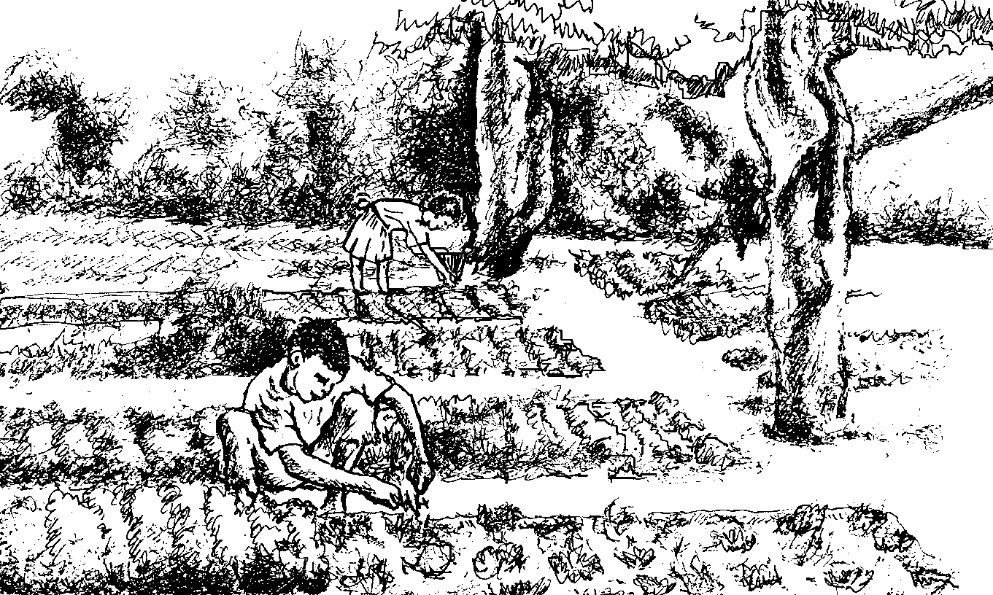
Figure 5 : Carrés de légumes des enfants d’un jardin scolaire
Le premier souci des ménages, c’est leur gagne-pain. Si les potagers familiaux réclament trop d’efforts, ils sont voués à l’échec. Le service de vulgarisation agricole s’occupe surtout des cultures en plein champ : ses agents peuvent difficilement donner des conseils et des plants à chaque jardinier individuel. Mais on peut mettre en place au niveau de la région ou du quartier des pépinières qui fourniraient des arbres, des arbustes et des herbes vivaces poussant dans la région. Les gens sont généralement prêts à payer des arbres fruitiers, surtout s’ils pensent qu’il s'agit de variétés supérieures. On pourrait également
fournir gratuitement d'autres plantes vivaces, avec des moyens simples, par exemple aux jardins scolaires ou autres jardins communautaires (voir l’encadré). Il suffit que l'agent de vulgarisation aide l’école à faire de son jardin une réussite, pour que les idées de jardinage et de culture de certaines plantes se propagent dans tout le village.
Aspects généraux du jardinage 19
Étant donné que le développement du jardinage familial est motivé par le souci d’améliorer la santé de la population, il est nécessaire de mettre en place des projets à long terme soutenus par l’éducation nutritionnelle. La malnutrition étant largement répandue, ces projets doivent être conçus de façon à pouvoir s’étendre à d’autres régions.
D’un autre côté, le renforcement des cultures maraîchères est motivé par le souci du développement économique : hausse de la production et de l’emploi, baisse des prix à la consommation. Les améliorations doivent venir essentiellement d’une augmentation significative de la production hors saison et d’une meilleure infrastructure : routes, transports, organisations de paysans et informations sur le marché. Plutôt que de mettre en place une organisation qui s'étendrait ensuite au niveau national, il est préférable de lancer des projets spécifiques tenant compte des possibilités et des limites de chaque centre de production.
2.3 Les jardins familiaux dans différentes zones écologiques
La tradition du jardinage est plus forte dans les zones tropicales humides. Les célèbres jardins du Sud-Est asiatique ainsi que ceux des Aztèques du Mexique en sont des exemples. Dans des conditions aussi humides, la population dépend en général des cultures. L'élevage se limite aux volailles, aux porcs et aux poissons, les animaux plus grands, s’il y en a, étant la plupart du temps nourris à l’étable. Souvent, il n’y a pas de distinction claire entre les plantes de jardin et celles des cultures en plein champ. Les fermes sont de petite taille ce qui, avec l’absence de troupeaux, réduit le besoin de faire pousser les plan-
tes de jardin dans un enclos. Cette taille modeste entraîne une forte densité de population et une infrastructure relativement bonne, conditions favorisant les cultures maraîchères.
20 Le jardin potager dans les zones tropicales
Dans les régions plus sèches, les cultures laissent peu à peu la place à l’élevage. Lorsque les pluies durent suffisamment longtemps, la récolte principale est suivie par une seconde récolte. Lorsque la saison des pluies est plus courte, il y a juste assez d'humidité pour une seule récolte. Mais lorsque le niveau des pluies diminue encore, on ne peut cultiver que des plantes au cycle court, comme le millet par exemple. Dans les conditions les plus sèches, les cultures disparaissent et les bergers nomades dépendent presque entièrement des produits d’origine animale et de la cueillette de feuilles et de fruits. La Figure 6 illustre ces tendances.
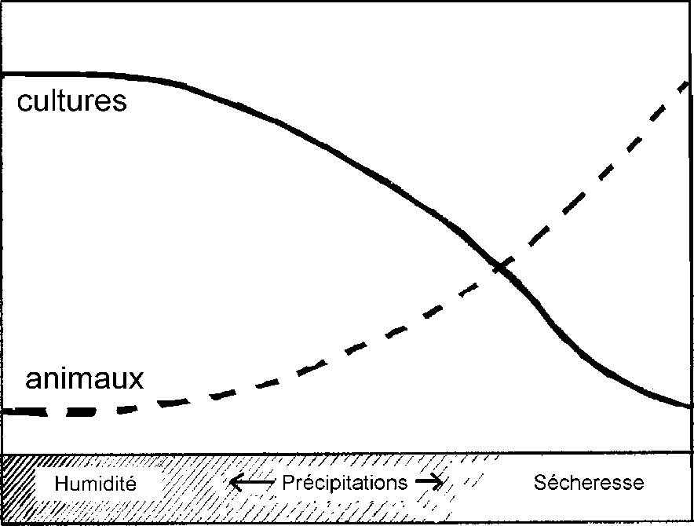
Figure 6 : En passant des zones humides aux zones sèches, on voit que le rôle des cultures diminue en faveur de l'élevage
Dans les régions plus sèches, les cultures étant moins intensives et les animaux ayant besoin de beaucoup d’espace pour brouter, la taille moyenne des fermes augmente et la densité de population diminue, si bien que l’infrastructure est généralement moins bien développée. Les cultures maraîchères sont entravées par la faible demande locale.
La promotion des jardins familiaux ne doit pas se limiter aux régions humides (par exemple l’Asie du Sud-Est) où ils jouent déjà un rôle important. Au contraire, c’est dans les régions de mousson que la généralisation et l’intensification du jardinage familial a le plus de chances d’améliorer la nutrition. En Afrique, c’est dans ce genre de régions que se développent ces jardins et ce n’est pas par hasard. Les saisons sèches et les saisons humides favorisent des cultures différentes, les animaux nuisibles et les maladies font moins de dégâts que dans les régions tropicales humides et les infestations apparaissent à un rythme saisonnier davantage prévisible. S’il est possible d’arroser le jardin, ne serait-ce qu’avec les eaux usées du ménage, on peut espérer cultiver une grande variété de plantes et obtenir une production élevée.
Aspects généraux du jardinage 21
Dans ces régions, on fait une nette distinction entre les cultures en plein champ et les jardins potagers : les chèvres et le bétail sont rassemblés en troupeau et broutent les chaumes dans les champs, après la récolte. Il faut donc protéger le potager par une clôture ou une haie. Ce n'est que dans les régions les plus sèches, ou les pasteurs se déplacent avec leur troupeau, que la contribution des jardins familiaux à un régime alimentaire sain restera mineure.
3 La création d’un jardin familial
22 Le jardin potager dans les zones tropicales
3.1 Le plan du jardin
Le jardin familial est installé à proximité de la maison, ce qui présente énormément d’avantages, comme par exemple :
P une surveillance facile
P la possibilité de travailler dans le jardin pendant ses moments libres P la disponibilité des produits à portée de la main
Il faut avoir des raisons incontournables pour installer un jardin plus loin : manque d’espace autour de la maison ou sol impropre aux cultures ; ou alors, ce qui est la raison la plus courante dans les climats secs, la présence d'une source d'eau sur un terrain plus éloigné.
Un grand ou un petit jardin ?
On dispose souvent de peu d'espace pour installer son jardin. Mais, plus le terrain est petit, plus la culture peut y être intensive. Et ce n’est donc pas si important d’avoir un grand jardin et encore moins si l’eau est difficile à trouver. 50 m² suffisent largement : ils permettent par exemple de fournir à une famille de cinq personnes la quantité de légumes-feuilles dont elle a besoin, à condition de disposer de suffisamment d'eau. Un terrain de quelques centaines de mètres carrés donne plus de place pour planter des arbres. Une superficie supérieure, disons 1000 m², constitue peut-être un projet trop ambitieux, du fait que certaines activités annexes, comme l’entretien des haies, des sentiers, des conduites d'eau, etc. prennent beaucoup de temps.
Les arbres, les arbustes, les haies : la structure permanente du jardin
Un vrai jardinier cherche à donner un caractère permanent à son potager. Même s’il est très louable de faire pousser quelques légumes saisonniers pendant la période des pluies, cela ne fournira pas de produits frais pendant la saison sèche et obligera à recommencer à zéro l’année suivante. Donc, il faut bien réfléchir avant de couper des arbres ou des arbustes, notamment ceux qui fournissent de l’ombre, qui retiennent le
vent ou qui servent de soutien à une plante grimpante, comme la citrouille cannelée ou l'eru. On essaiera de les intégrer au plan du jardin.
La création d’un jardin familial 23
La création d’un jardin demande une certaine planification. Il faut commencer par déterminer l'emplacement du potager, on décide du meilleur moyen de l’entourer. Une clôture sera très vite mise en place, alors qu’il faudra un certain temps à une haie pour pousser et assurer une bonne protection. S’il y a suffisamment de place pour planter des arbres et des arbustes, les prévoir assez rapidement dans le planning. Il est parfois difficile de trouver certains plants, surtout ceux des variétés améliorées, et de plus les arbres mettent un certain temps à porter des fruits. S’il n’y a de la place que pour quelques arbres, il sera encore plus important de faire le bon choix (voir le chapitre quatre).
Les arbres et arbustes sont généralement plantés le long du jardin : les plus robustes du côté d’où vient le vent, les plus fragiles, à l’abri du vent. Cela laisse un espace libre au centre pour les plantes, en particulier les légumes. Si le jardin est exposé à des vents violents (par exemple des vents desséchants pendant la saison sèche), une haie brise-vent, composée d'arbre et d'arbustes résistants de la région, améliorera nettement les conditions de croissance dans le jardin.
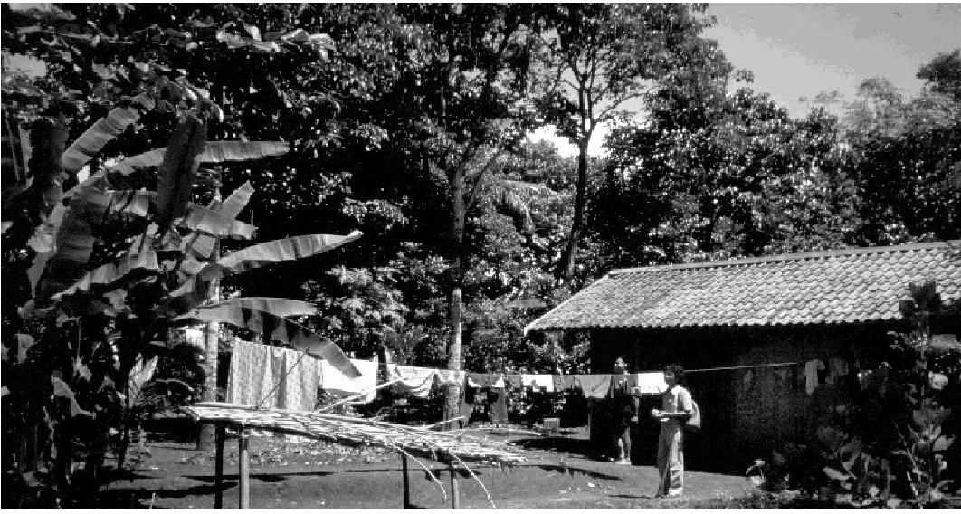
Figure 7 : Les arbres et les arbustes donnent un caractère permanent au jardin
Cela vous donne-t-il l’impression de vous-atteler à une tâche très lourde et très compliquée ? C’est vrai que l’implantation de la structure permanente du jardin - la clôture et les plantes vivaces - réclame une bonne organisation et une plantation efficace. Mais il faut penser au résultat : vous aurez ensuite à votre disposition un jardin dont vous profiterez aussi longtemps que vous resterez à cet endroit.
24 Le jardin potager dans les zones tropicales
3.2 Les différents types de jardin familiaux
Le jardin « sans souci », (Figures 8, 9)
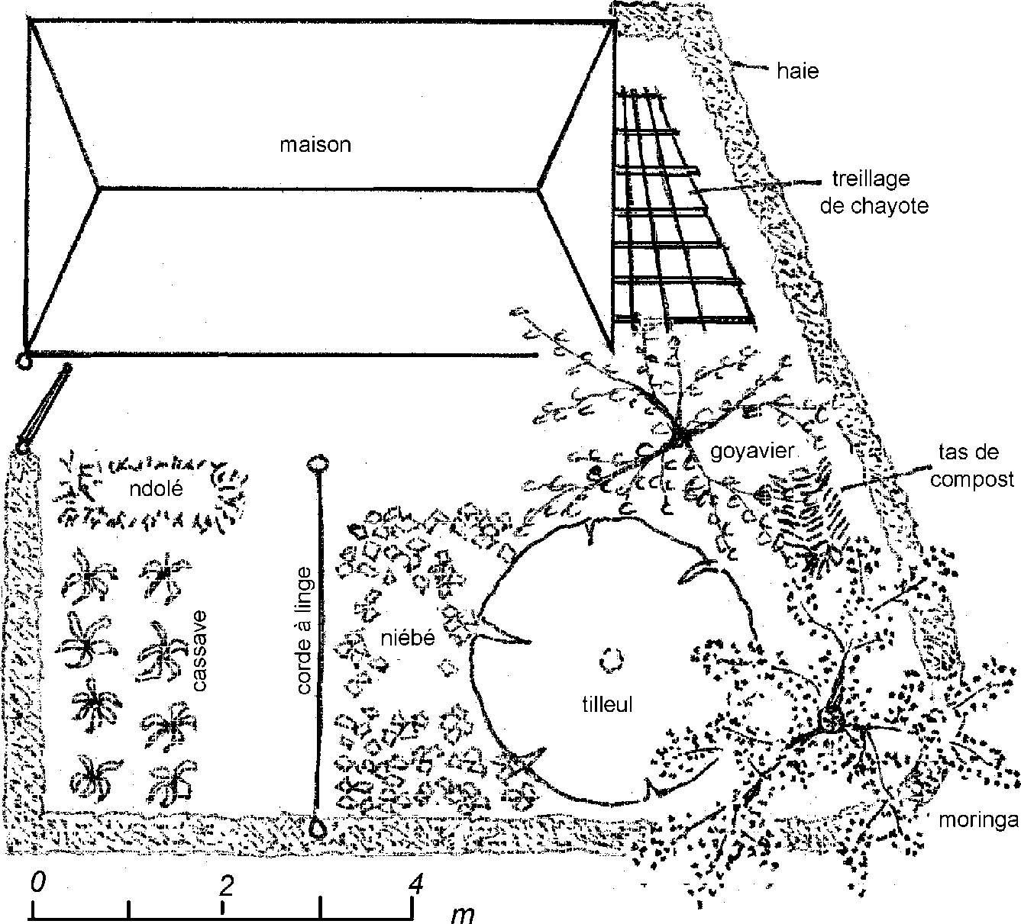
Figure 8 : Plan d’un jardin sans souci (50 m²)
L’idée est d'obtenir un jardin avec le minimum d'effort. Les plantes sont arrosées par la pluie (toutefois les jeunes arbres nécessitent parfois un supplément d’arrosage au cours de la première ou des deux premières années, pour assurer une croissance vigoureuse et des branches solides et bien espacées). On commence par mettre en place des plantes ligneuses qui formeront la structure permanente, puis on plante des légumes herbacés dans l’espace qui reste, en particulier des plantes vivaces robustes. L’entretien de ce type de jardin ne donne effectivement pas beaucoup de souci.
La création d’un jardin familial 25
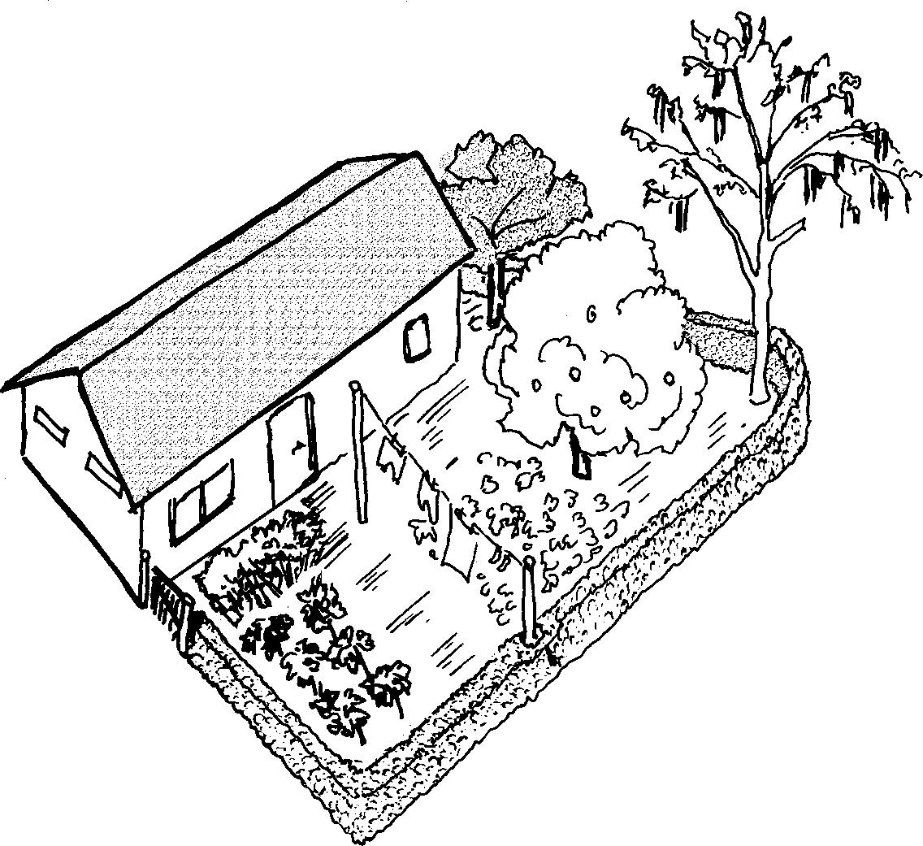
Figure 9 : Jardin de la Figure 8 à vue d'oiseau
Pour élargir le choix (et pour ajouter au potager des légumes à haut rendement), planter un ou deux carrés de légumes qui couvrent bien le sol et ont une longue saison de récolte (patate douce, niébé, citrouille). Cela permettra également de cueillir quelques pousses ou feuilles en
plus de la récolte principale. La couverture du sol le protège contre le soleil et la pluie et empêche les mauvaises herbes de pousser.
26 Le jardin potager dans les zones tropicales
Des plantes de couverture comme le niébé constituent parfois la culture intercalaire idéale entre les jeunes arbres. Pendant la saison sèche, les résidus des plantes étalés autour des arbres servent de paillis. On ne doit pas attendre un haut rendement de ce type de jardin, mais si la saison sèche n'est pas trop rude, on disposera tout au long de l’année d’un certain nombre de produits qui enrichiront les repas.
2. L’association du jardinage et de l’élevage (Figure 10, 11) L’association de l'élevage et d'un jardin est très intéressante, à condition que les animaux ne se promènent pas librement. Si l'on n’enferme pas les poules et les cochons dans un enclos, il est pratiquement impossible de cultiver des herbes et des légumes et le jardin se limitera à des plantes vivaces robustes.
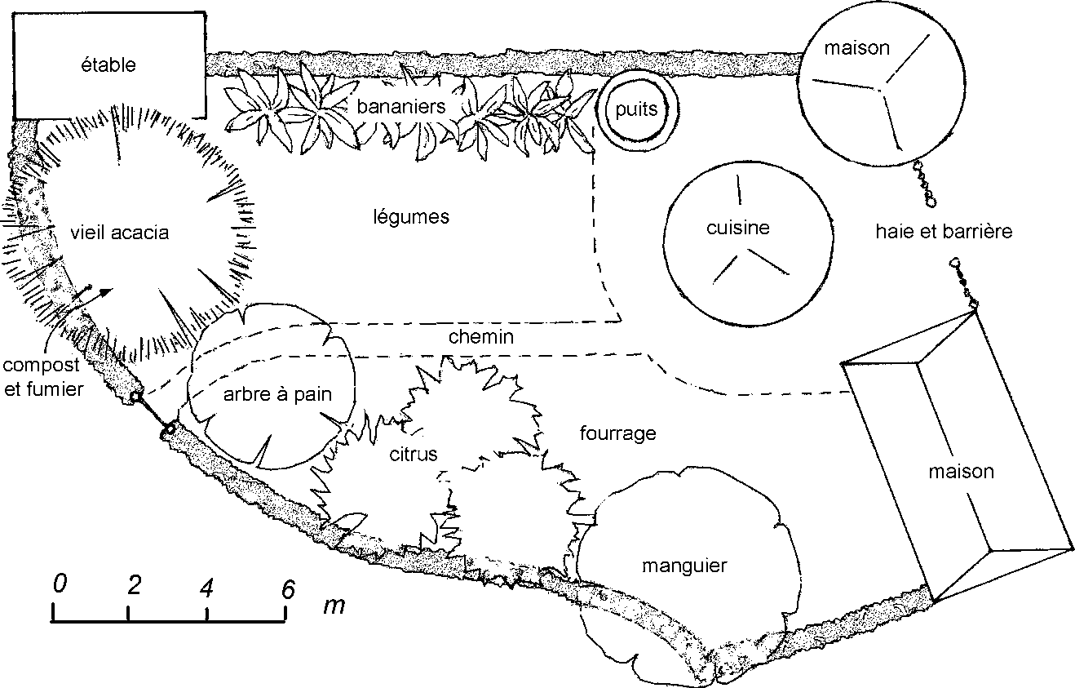
Figure 10 : Plan d’un jardin associant les cultures potagères et l’élevage (225 m²)
Par contre, si les animaux restent dans un enclos ou une étable, leur fumier permettra d’améliorer le sol du jardin. Il est également intéressant, du moins si la superficie est assez grande, de faire pousser du fourrage en alternance avec des légumes. Après un an ou deux de culture de fourrage, la qualité du sol sera nettement meilleure pour les légumes qui suivront. Cela réduira également les risques de maladies transmises par le sol. S'il est possible d'arroser le jardin, un petit carré de fourrage contribuera en grande partie aux besoins alimentaires des animaux pendant la saison sèche.
La création d’un jardin familial 27
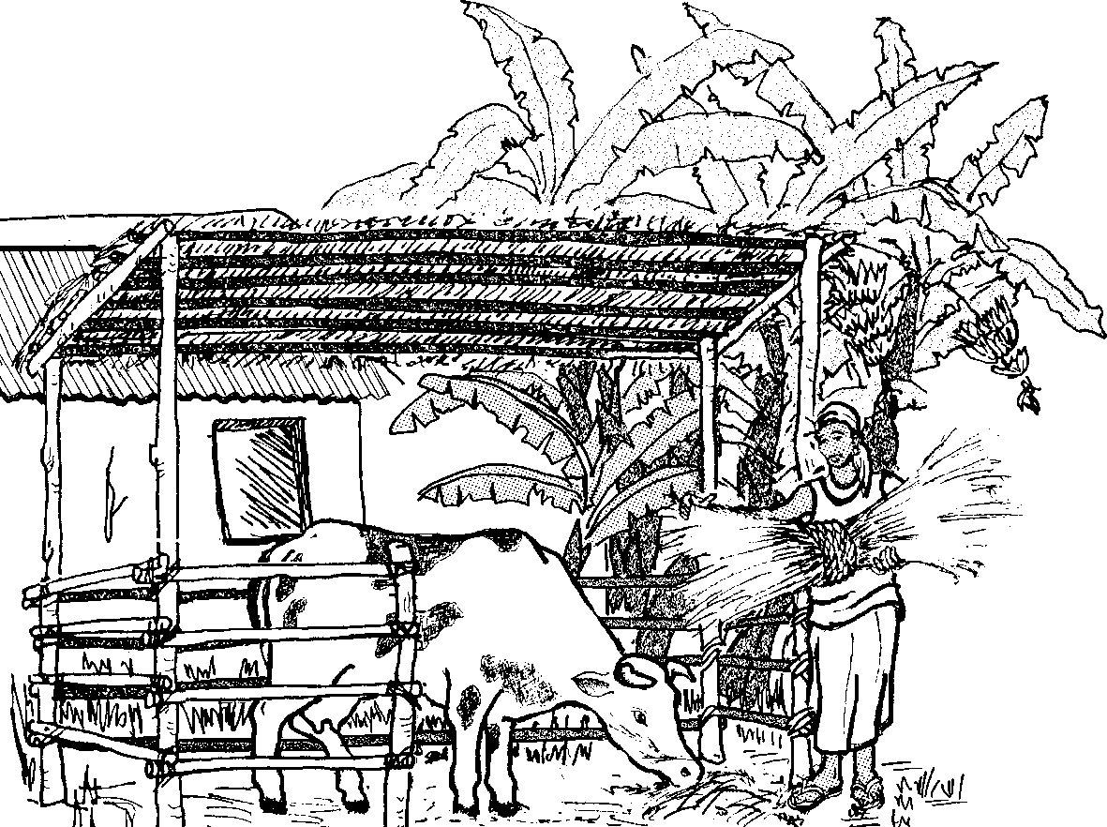
Figure 11 : Distribution de fourrage cultivé dans le jardin
Les cultures fourragères les plus courantes comprennent les herbes hautes : l’herbe à éléphant (Pennisetum purpureum), l’herbe de Guinée (Panicum maximum) et l’herbe du Guatémala (Tripsacum andersonii) ainsi que les légumes vivriers : le lablab (Lablab purpureus), le niébé (Vigna unguiculata) et le pois d’Angole (Cajanus cajan). Les branches élaguées des piquets vivants ainsi que les arbustes comestibles servent également de fourrage.
3. Le jardin « main verte » (Figures 12, 13)
28 Le jardin potager dans les zones tropicales
Les jardiniers passionnés ou ceux qui souhaitent produire le plus possible d'aliments protecteurs, ne se contenteront pas des plantes cultivées dans un jardin « sans souci ». Ils envisageront sans aucun doute de faire pousser des fruits à cycle court (papaye, banane, ananas) et des légumes annuels. Ils passeront naturellement beaucoup plus de temps à jardiner.
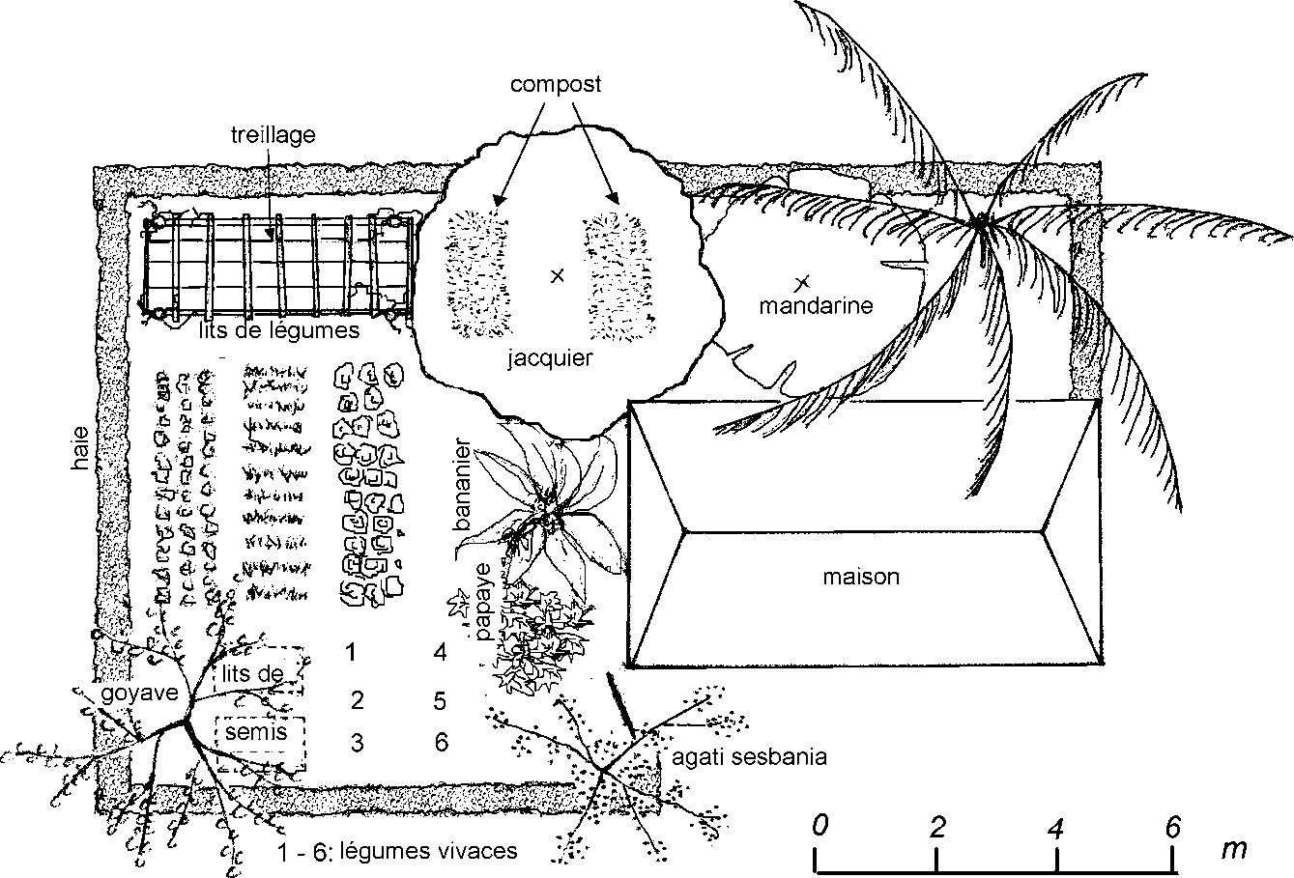
Figure 12 : Plan d’un jardin « main verte » (130 m²)
S'il y a suffisamment d'eau, on peut planter des papayiers et des bananiers comme cultures intercalaires entre les jeunes arbres. Même s’il faut porter l'eau, cela vaut peut-être la peine de cultiver quelques-unes de ces plantes qui sont précoces et d’un rendement élevé. Les fruits de la passion poussent facilement sur un treillage à côté de la maison, ce qui fournira de l’ombre où s’asseoir.
Il y a un grand choix de légumes annuels, qu’ils soient indigènes ou introduits. Certains légumes verts comme l’amarante et la corète potagère (Corchorus olitorius) se récoltent au bout de quelques semaines. Ils ont une production élevée et sont très nourrissants. Il faut également prévoir des cultures couvrant le sol (niébé, patate douce, calebasse).
La création d’un jardin familial 29
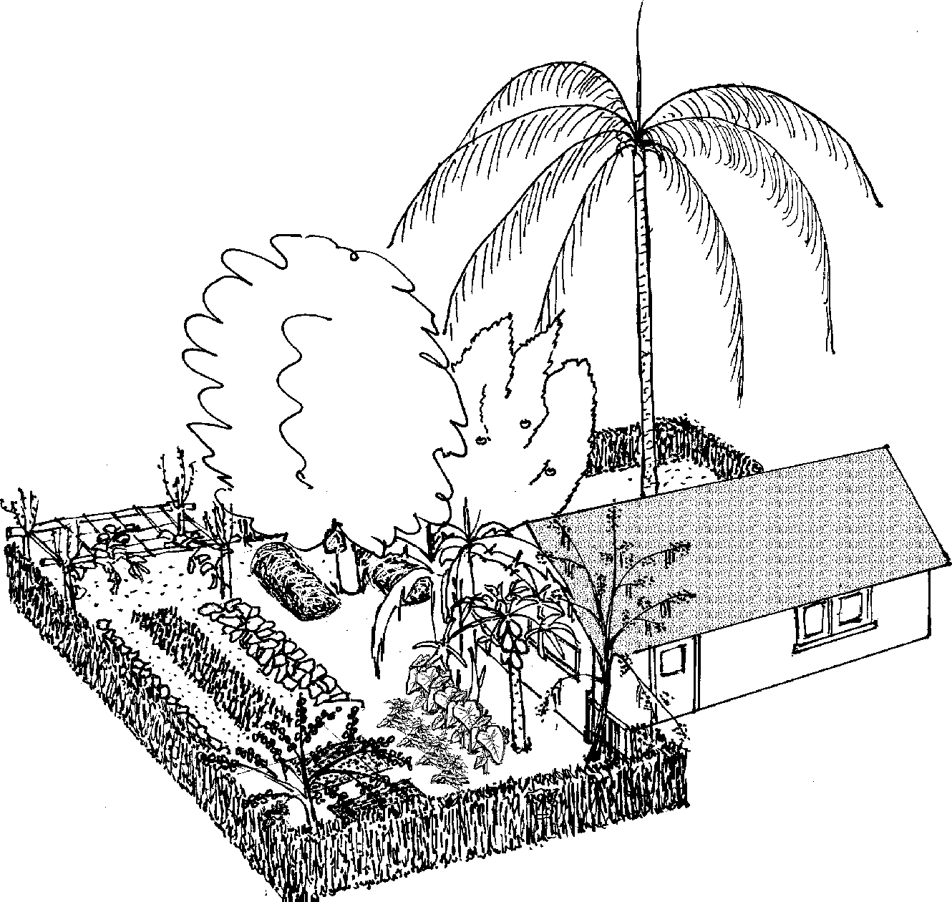
Figure 13 : Jardin de la Figure 12 à vue d'oiseau
Les personnes qui ont la main verte, doivent absolument prévoir une pépinière pour y faire pousser des plants de légumes à repiquer (aubergine, tomate, chou). Elles pourront également y propager d’autres
plantes potagères, par exemple une plus grande variété d'arbres fruitiers, d'épices, de plantes médicinales et ornementales.
30 Le jardin potager dans les zones tropicales
À quoi va ressembler le jardin ?
Les trois types de jardin évoqués plus haut se caractérisent par les mêmes éléments permanents : une haie ou une clôture et quelques arbres et arbustes. Ce caractère permanent ne permet de produire que de petites quantités d’aliments protecteurs tout au long de l’année. Ils diffèrent essentiellement par leur diversité et par le temps que l’on doit consacrer à leur entretien. La quantité d'aliments protecteurs produits varie aussi, en grande partie en fonction de l'eau disponible. Des précipitations régulières ou un bon système d'irrigation améliorent nettement le rendement. Par contre, une longue saison sèche et l’arrosage à la main de l’eau provenant d’une source ou d’un robinet, limitent la production potentielle.
Ne pas hésiter à combiner les éléments et les idées de ces trois types : il y a autant de variétés de jardins qu’il y a de jardiniers.
4 Comment choisir les plantes du jardin ?
Comment choisir les plantes du jardin ? 31
4.1 Les plantes persistantes (vivaces)
Examinons de plus près les plantes qui constituent la structure durable du jardin : haie, piquets vivants, arbres fruitiers et légumes vivaces. Les caractéristiques des plantes de chaque catégorie figurent dans l'Annexe1. L'Agrodok 16 : L'agroforesterie, fournit des informations sur un grand nombre d’arbres ou d’arbustes cultivés pour des raisons variées. Mais le plus simple, et c'est souvent la meilleure solution, c’est de commencer par planter des arbres et arbustes poussant dans la région : les risques de déception et d'échec diminuent lorsqu’on utilise des plantes connues.
Les haies
Les clôtures et les haies empêchent les animaux (et autres intrus) de pénétrer dans le jardin.
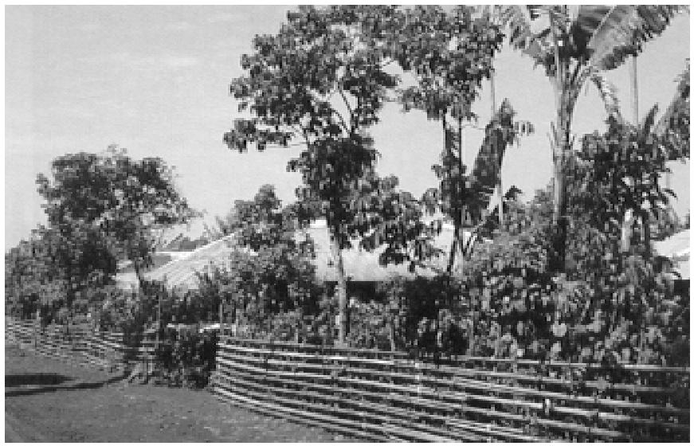
Figure 14 : Haie: treillage soutenu par des arbres (Source : Du-priez & de Leener, 1993)
Une haie constitue généralement la meilleure protection à long terme, mais il lui faut quelques années pour atteindre sa taille normale. On
pourrait donc commencer par installer une clôture temporaire composée de branches d’épineux ou une haie de poteaux (vivants) reliés par des tiges de bambou (Figure 14). Une autre solution consiste à planter tout de suite une clôture à l’intérieur de la haie, afin de protéger le jardin en temps voulu.
32 Le jardin potager dans les zones tropicales
De nombreuses plantes forment des haies. On utilise parfois des légumes ligneux, comme le manioc (Figure 15) et souvent certaines plantes fourragères comme le gliricidia et l’érythrine (espèce Erythrina). On se sert des branches taillées pour nourrir les animaux ou comme engrais vert ou paillis.
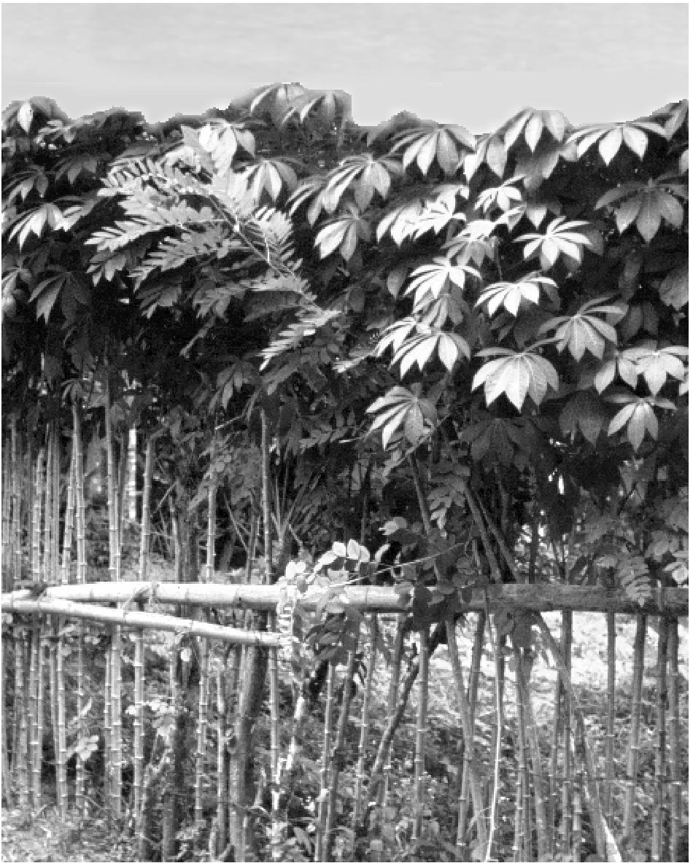
Figure 15 : Haie de piquets de gliricidia et de branches coupées de manioc

Lorsqu’on fait aussi de l’élevage, les haies ne doivent pas laisser passer d'animaux (Figure 16). On plante alors surtout des épineux ou, dans les climats les plus secs, des plantes toxiques. Voici quelques exemples de haies d’épineux : tamarin d’Inde (Pithecellobium dulce), épine de Jérusalem (Parkinsonia aculeata), mahakaranda (Carissa carandas), pomme cafre (Dovyalis caffra). Le pourghère (Jatropha curcas) est un arbuste toxique à croissance rapide qui fait beaucoup parler de lui parce que sa graine permet de fabriquer du biocarburant. L’Euphorbia tirucalli est connue pour sa sève laiteuse et toxique. Dans les régions sèches, on plante également d'autres variétés d’euphorbes, de cactus, d’agaves et de Yucca pour former des haies.
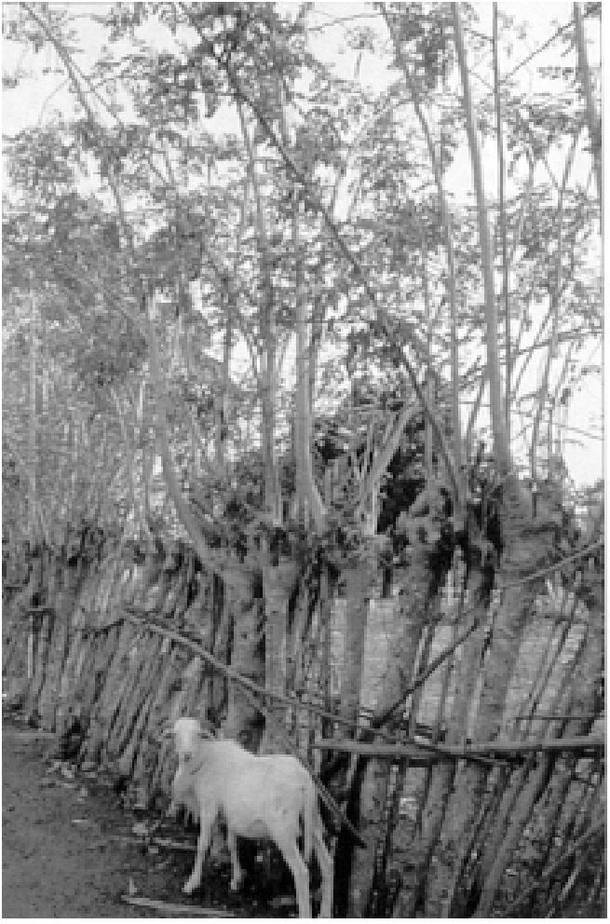
Figure 16 : Haie infranchissable par les animaux, constituée de piquets vivants plantés serré (Dupriez & de Leener, 1993)

Plantation et entretien
Comment choisir les plantes du jardin ? 33
Lorsqu'on a semé ou planté une haie, on souhaite la voir pousser rapidement. Mais une fois qu’elle a atteint la taille désirée, une haie à croissance rapide doit être taillée 3 à 4 fois par an, ce qui représente beaucoup de travail. Cela pose moins de problèmes si les branches coupées servent de fourrage, mais si ce n’est pas le cas, il faut bien soupeser l’avantage d’une croissance rapide contre celui, récurent, d’un entretien facile ! Au cours de la première ou des deux premières années, il ne sera pas nécessaire de tailler fréquemment une haie qui pousse lentement. On se contentera d’épointer les plantes pour qu’il y

ait aussi des feuilles sur les pousses latérales et que la haie soit épaisse partout, même près du sol. Une taille régulière empêche la floraison, donc si une haie de mahakaranda ou de pomme cafre a beaucoup de fruits, c’est qu'elle n'a pas été bien taillée !
34 Le jardin potager dans les zones tropicales
C’est toujours payant de bien préparer la plantation. Bêcher une plate-bande suffisamment large (50 cm), y incorporer du fumier et, si on en a, de l’engrais phosphaté. Planter ou semer à temps, au début de la saison des pluies, et protéger les jeunes plantes autant que possible, par une clôture par exemple. Récolter les graines pendant la saison de fructification et bien les conserver. Le semis directement en place se fait généralement en poquets et en rangées doubles. Si on a l’intention de faire pousser des plants à repiquer, commencer à temps et bien s’assurer de disposer d'eau d'arrosage (ne serait-ce que les eaux usagées de la cuisine). Une préparation du terrain et une plantation bien menées favorisent une croissance rapide au cours de la première année, ce qui raccourcit la période d’implantation.
Une haie a la force de son point le plus faible. Par conséquent, bien surveiller les parties qui poussent moins bien pendant la première année, pour que la croissance de la haie soit uniforme.
Les piquets vivants
Certaines plantes ligneuses arrivent à se propager à partir de boutures de grande taille. Lorsqu’on coupe, puis plante, des bâtons de la largeur des poteaux de clôture, ils prennent racines et forment des feuilles. Plusieurs variétés d’érythrine (Erythrina spp.), par exemple, sont plantées sous forme de piquets d’environ 2 m de long et de 5 à 10 cm de diamètre.
Ils peuvent servir de support à du fil de fer barbelé ou à un treillage constitué de matériau local, et former ainsi une haie. En Afrique de l’Ouest, on utilise souvent le kpatin (Newbouldia laevis) à cet usage. Si l'on souhaite construire un enclos pour les animaux, en plantant les piquets très serré, on obtient une palissade sans avoir besoin d’ajouter de matériaux supplémentaires (comme la haie de la Figure 16). Dans

les régions montagneuses de l’Afrique de l’Est, on utilise différentes espèces de Commiphora (par exemple le bdellium d’Afrique, C. africana).
Les piquets vivants servent également de support à des plantes grimpantes comme le poivre noir, le bétel, la vanille et l'igname. On peut également les relier les uns aux autres à l’aide de barres transversales de bambou et de fil de fer, de façon à former un treillis, pour faire pousser par exemple des courges serpent (voir figure 17), des chayottes, des fruits de la passion, des raisins ou des plantes grimpantes ornementales. En Asie du Sud-Est, c'est la Lannea coromandelica qu'on utilise de préférence pour les treillis, parce que son tronc est parfaitement droit.
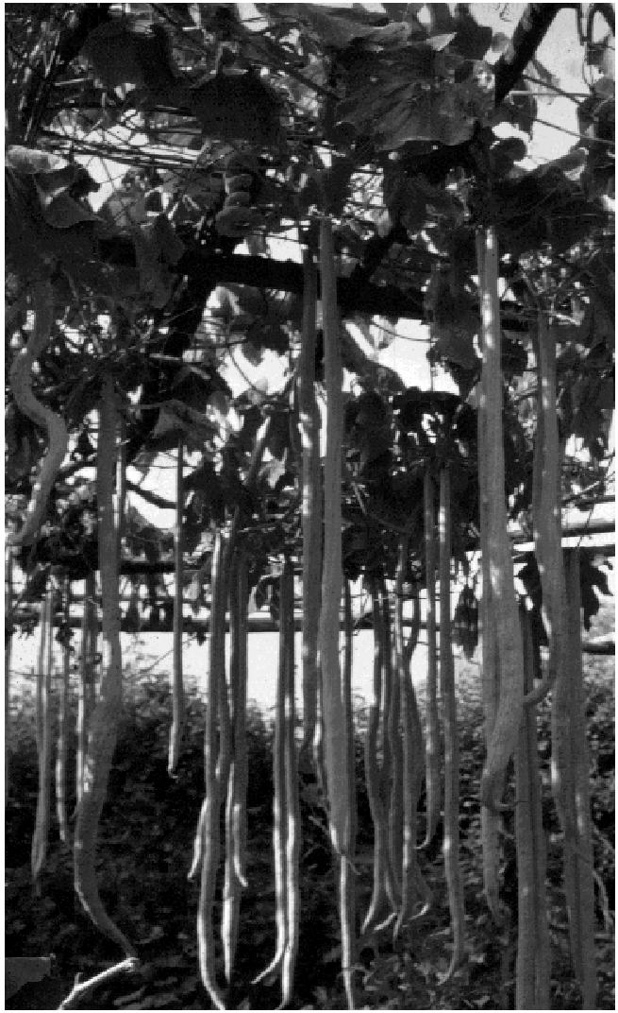
Figure 17 : Courges serpent sur un treillage

Les piquets vivants doivent répondre aux critères suivants :
Comment choisir les plantes du jardin ? 35
P propagation facile à partir de boutures de grande taille
P capacité à survivre l’élagage régulier des nouvelles branches (étê-
tage)
P n’attirent pas les termites ni d’autres animaux nuisibles
P les pousses servent à nourrir par le bétail (mais pas l'écorce : atten-
tion aux chèvres !).
S'ils ne sont pas taillés, les piquets vivants vont devenir des arbres. Pour éviter que les plantes grimpantes n'aient trop d'ombre, il faut élaguer les branches du support, avant qu’elles ne se soient trop dévelop-

pées. Cela réduit également la consommation d'humidité et aide les piquets à survivre pendant la saison sèche. Les branches de la plupart des piquets vivants servent de fourrage ou d'engrais vert.
36 Le jardin potager dans les zones tropicales
Il existe des variétés d’érythrine adaptées aux basses altitudes et d’autres aux régions montagneuses. La plupart des espèces survivent à des altitudes très variées, à condition toutefois de disposer d’au moins 1000 mm d’eau par an. Il en est de même du gliricidia dont les piquets sont plus fins. Les espèces Commiphora supportent bien les conditions sèches, voire arides ; elles n'ont pas de feuilles pendant environ 9 mois. De nombreuses espèces d'Euphorbia se propagent facilement par boutures et sont utilisables comme piquets vivants dans des conditions assez sèches. Le pourghère (Jatropha curcas) sous forme de piquets et de haies s’adapte bien à des conditions chaudes et sèches.
Les arbres fruitiers
La surface de la plupart des jardins familiaux étant limitée, il faut tenir compte de la taille des arbres. Lorsqu'on plante un petit arbre, on a vite tendance à oublier qu'il va grandir ! Cette considération est valable pour tous les types d’arbres. On trouve souvent dans les jardins des fruits à cycle court (banane, papaye, ananas), du fait de leur taille limitée et parce que, bien entretenus, ils fournissent une bonne production pendant une courte période.
Exemples d'arbres fruitiers de taille petite à moyenne : espèces de Citrus, goyavier, pommier cannelle, corossolier, carambolier, acérolier, sapotilier, jujubier. Pour les régions montagneuses, on peut ajouter les arbres suivants : chérimolier (anonier), sapote blanche, plaqueminier du Japon, néflier du Japon ainsi que des arbres de la zone tempérée (prunier, pêcher, pommier, poirier). La taille de ces arbres dépend en grande partie de leur production de fruits. Ils restent petits s’ils portent rapidement des fruits et que leur récolte est abondante les premières années. Cela s’explique par le fait que la croissance des fruits prend beaucoup d’énergie et n'en laisse pas suffisamment pour que des pousses vigoureuses puissent se développer.
Une production précoce, ce qui limite la taille des arbres, est caractéristique des arbres propagés végétativement (par exemple par bouturage, marcottage, greffage ou écussonnage). Les arbres issus d'une graine connaissent une phase juvénile pendant laquelle ils ne peuvent pas fleurir. Cette phase dure de 4 à plus de 10 ans (la phase juvénile du papayier dure moins d’un an, ce qui est une exception). Par conséquent, les arbres semés atteignent une hauteur assez importante avant leur première floraison, l’énergie juvénile étant toute consacrée à la croissance de pousses vigoureuses. L’Agrodok 5 : La culture fruitière dans les zones tropicales, explique comment contrôler la croissance des arbres de façon à prévoir plus facilement le moment de floraison et à obtenir une meilleure production de fruits.
Comment choisir les plantes du jardin ? 37
La propagation végétative a donné plusieurs variétés à l’intérieur de mêmes espèces fruitières. Ce ne sont pas seulement les caractéristiques de leurs fruits qui les différencient, mais aussi la vigueur des l’arbres, la production, l’adaptation aux différentes altitudes, la résistance à l'humidité ou à la sécheresse, etc.
Les légumes vivaces
La distinction entre plantes vivaces et annuelles (durée de vie d’un an) n’a pas un grand intérêt pratique pour le jardinier. De nombreuses plantes vivant plus d'un an dans leur milieu naturel ont en général un vie bien plus courte lorsqu'elles poussent dans un jardin. C'est assez compliqué à déterminer car leur durée de vie dépend aussi bien du mode de culture que de la variété et des conditions de croissance.
P le manioc cultivé comme légume-feuille restera souvent dans le jardin pendant plusieurs années ; mais si on le cultive pour ses tubercules, on l'arrachera au bout de 9 mois (ou plus tard) ;
P on ne gardera la baselle que 3 mois si on préfère les grandes feuilles ; dans le cas contraire, on pourra la conserver plus d'un an dans le jardin.
Ces exemples montrent qu’on peut difficilement éviter de prendre des décisions arbitraires.
Dans l'Annexe 1, tous les légumes ligneux ont été classés dans les légumes vivaces, y compris le pois d’Angole et le manioc qui sont tous deux cultivés en tant que plantes annuelles. Inversement, des légumes herbacés vivaces, cultivés habituellement en tant que plantes annuelles (par exemple la baselle, le chou à feuilles, l’aubergine africaine et le pois ailé) ont été classés dans les légumes annuels dans l’Annexe 2.
38 Le jardin potager dans les zones tropicales
Les plantes vivaces ne demandent que peu d’efforts et contribuent au caractère permanent du jardin en produisant également pendant la contre-saison.
Le plus souvent, ce sont les feuilles ou les jeunes pousses que l’on consomme comme légumes. C’est le cas pour les « arbres-légumes » (néverdier, chaya, moringa), mais les feuilles de nombreux arbres fruitiers et arbres ou arbustes fourragers sont également comestibles. Une rangée d’arbustes formera naturellement une haie, à condition de couper régulièrement les jeunes pousses ( par exemple le ndolé, Figure 3, page 10 et le manioc, Figure 15, page 30). L’Eru est une plante grimpante ligneuse cultivée pour ses racines. D’autres parties des légumes vivaces ligneux sont consommées comme légumes : les tubercules (manioc), les fleurs (agati sesbania), les jeunes gousses (néverdier, pois d’Angole, myrianthus holstii).
La plupart des légumes herbacés vivaces sont également cultivés pour leurs feuilles (citrouille cannelée, laitue africaine, herbe le rail). Les exceptions sont le taro et le malanga (on mange à la fois les tubercules et les feuilles), la chayotte (le fruit est l’aliment le plus important) et les plantes légumineuses : pois sabre rouge, pois ailé (on mange les jeunes pousses et les graines).
Autres plantes ligneuses
Il y a de nombreuses autres plantes ligneuses dans les jardins familiaux : certaines s'y trouvaient déjà et d'autres ont été plantées. On voit par exemple des bambous utilisés comme matériau de construction léger (et les pousses peut-être comme légumes !), des arbres tels que les agati sesbania pour fournir une ombre mouchetée à la pépinière
(ou pour leur valeur ornementale), des arbres produisant des épices, des médicaments, des insecticides (par ex. le margousier), etc. Tout dépend du goût personnel, de ce qui pousse dans la région et de ce qu’on peut se procurer.
Comment choisir les plantes du jardin ? 39
4.2 Les légumes à cycle court (annuels)
L’encyclopédie PROTA sur les ressources végétales de l’Afrique tropicale a répertorié presque 100 légumes annuels et un peu moins de plantes vivaces. Dans ce chapitre nous ne pouvons donner que quelques suggestions pour faciliter le choix des légumes annuels. L’annexe 2 fournit la liste des préférences climatiques de quelques légumes annuels et des informations sur leur culture.
Les légumes-feuilles, les plantes de couverture ainsi que les légumineuses constituent trois catégories particulières de légumes. Les légumes-feuilles sont excellents pour la santé, alors que les deux autres groupes contribuent également à la santé du jardin.
Les légumes-feuilles, particulièrement ceux de couleur vert foncé, constitue une excellente source d’aliments protecteurs, ils sont riches en protéines, en vitamines et en fer. Exemples : amarante, célosie, corète potagère, grand pourpier. S’il y a de l’eau pour les arroser, on peut les semer et les cueillir tout au long de l’année. De plus, si on coupe les jeunes plantes quelques semaines après les avoirs semées, elles repousseront très vite. On peut également couper le haut des pousses au fur et à mesure de leur croissance.
Les légumes qui fournissent une bonne couverture du sol, comme les patates douces, le niébé et les courges, ont le même effet que les paillis : elles protègent le sol du soleil et de la pluie et empêchent les mauvaises herbes de pousser. C’est une caractéristique intéressante puisque ces plantes couvrent généralement le sol pendant une longue période. De plus, la plupart des légumes de ce groupe ont des feuilles
comestibles. On en ramasse quelques-unes au fur et à mesure de la croissance sans affecter gravement le rendement de la plante.
40 Le jardin potager dans les zones tropicales
Les légumineuses comprennent toutes sortes de haricots et de pois. Elles sont riches en protéines. On consomme les jeunes gousses quand elles sont tendres ou bien on prépare des plats avec les graines sèches. Les légumineuses ont un rôle positif dans le jardin parce qu’elles fixent l'azote dont une partie sera assimilée par les autres plantes.
Certaines courges (cucurbitacées : concombres, citrouilles et autres courges, Luffa, melons, pastèques) sont de bonnes plantes de couverture, mais on les cultive au départ pour leurs fruits et leurs graines, comme les haricots et les pois. Parmi les autres légumineuses à fruits, les espèces indigènes comme le poivron, l'aubergine africaine, le gboma ou le gombo conviennent généralement bien au jardin familial, parce qu’elles sont plus robustes et que leur goût est plus apprécié.
Les tubercules tels que le taro et le manioc se trouvent plus souvent dans les jardins familiaux que les carottes ou les radis annuels. Par contre, la patate douce est un tubercule annuel très cultivé. Les oignons offrent un contraste saisissant avec les patates douces : leur médiocre couverture du sol et leur prédisposition aux maladies et aux animaux nuisibles font pleurer le jardinier autant que le cuisinier.
5 Gestion du sol
Gestion du sol 41
5.1 Croissance des racines et types de sol
Action des racines dans le sol
Pour que la plante puisse grandir, les racines doivent trouver l’air et l’eau riche en nutriments minéraux ainsi que d’autres éléments favorables à la croissance. Les racines (et les autres organismes vivant dans le sol) ont besoin d’air pour respirer. Presque toute l’eau absorbée par les racines est exhalée pour rafraîchir les feuilles pendant la journée. Les racines ne peuvent absorber que les nutriments qui sont dissous dans l’eau. Or certains nutriments sont principalement composés d’éléments insolubles ; ces éléments sont alors inaccessibles à la plante !
L’eau et les nutriments minéraux sont presque exclusivement absorbés par les jeunes racines, dont la formation cessera rapidement si l’ensemble des racines ne peut croître. Le sol des jardins doit donc permettre la croissance des racines aussi longtemps que les plantes croissent. Certaines plantes ligneuses perdent leurs feuilles en cas de trop faible croissance des racines.
Types de sol
La nature des sols varie, de léger (composé principalement de sable à gros grains) à lourd (composé principalement de limon fin et de particules de glaise très fines). Les sols légers sont généralement bien aérés entre les grains de sable mais l’eau passe rapidement à travers et la plupart des nutriments n’arrivent pas à se fixer à la surface des grains. C’est pourquoi les sols sablonneux sont faciles à cultiver mais sujets à la sécheresse et peu fertiles.
Dans les sols lourds, seuls de minuscules pores séparent les particules de terre très compactes. Les sols contenant beaucoup d’argile gonflent lorsqu’ils sont humides et se rétractent lorsqu’ils sèchent ; en se craquelant, ils permettent à l’air d’entrer. Ils retiennent beaucoup l’eau
qui ne peut s’écouler que lentement. Les éléments nutritifs sont retenus sous forme soluble à la surface des particules de glaise. Plus la terre retient de nutriments, plus importante est la concentration de ceux-ci dans l’humidité du sol. Les sols lourds sont donc difficiles à travailler, peu aérés en période d’humidité mais ils sont aussi moins sensibles à la sécheresse ; de plus, ils sont généralement plus fertiles.
42 Le jardin potager dans les zones tropicales
Le terreau est un mélange de sable, de limon et d’argile. Les sols riches en terreau possèdent donc des caractéristiques relatives à ce mélange. Les paysans connaissent fort bien les différents sols sur lesquels ils travaillent et peuvent expliquer en détail les points forts et faibles de chaque type.
5.2 Matière organique
La méthode consacrée pour améliorer les sols, de jardins en particulier, est celle qui consiste à appliquer des matières organiques, année après année. Les sources de matière organique les plus courantes sont le fumier, le compost, l’engrais vert, les résidus des récoltes et les ordures ménagères. Les matières organiques agissent de deux manières :
1 La dégradation des matières organiques et l’humus qui en résulte améliorent la structure du sol en agglutinant les particules de terre. Les grains de sable s’agglomèrent et les mottes d’argile deviennent plus friables. En conséquence, les sols légers retiennent plus facilement l’eau et les sols lourds retiennent plus facilement l’air ; ainsi la croissance des racines s’en trouve facilitée.
2 Avec la décomposition des matières organiques dans le sol, les nutriments circulent à nouveau. Avant l’introduction des engrais minéraux, l’ajout de matières organiques était la seule façon de maintenir ou d’accroître la fertilité du sol. Les grains de sable ne pouvant retenir les éléments nutritifs, les matières organiques et l’humus sont pratiquement les seuls moyens de stockage de ces éléments dans un sol sablonneux.
La façon la plus rapide de convertir un sol en « sol de jardinage » est d’appliquer le plus possible de matières organiques pendant une année ou deux. Ensuite, un apport annuel généreux de matière organique suffira à maintenir le sol en bonne condition. Un sol de jardinage se caractérise par sa bonne structure et sa fertilité ; il est facile à travailler et les racines s’y développent bien. Il est possible de se procurer de grandes quantités de déchets et résidus organiques en s’adressant aux agro-industries. Vous pouvez ainsi récupérer les détritus d’un filtre-presse ou la bagasse d’une usine à sucre, des cosses d’arachide ou des grains de café, des fibres de coco, de la farine de haricot ou de poisson. Les plantes aquatiques qui doivent être retirées de l’eau de toute façon, comme les jacinthes d’eau, sont une autre source intéressante de matière organique. Chaque année, on peut appliquer le matériau volumineux à raison d’environ 1 m³ par are.
Gestion du sol 43
Matière organique du sol
La matière organique du sol est constituée de tous les organismes morts et en décomposition contenus dans le sol. Cela va des restes de bactéries, moisissures, vers de terre, insectes, mites et autres présents dans et sur le sol, aux matières animales et végétales, le tout se décomposant progressivement pour aboutir à la formation d’un produit noir assez stable : l’humus.
En fait, les formes de vie sont plus nombreuses dans une bonne terre végétale que dans l’air. Ces organismes oeuvrent ensemble à la digestion et à la décomposition des matières organiques. De surcroît, la grande variété des formes de vie empêche la multiplication rapide des bactéries, des champignons et des nématodes qui attaquent les racines des plantes. Et une communauté robuste et variée d’organismes vivant dans la terre peut enrayer les maladies du sol !
Sources et utilisation des matières organiques
Fumier : déjections d’animaux, pures ou mélangées avec la litière Le fumier est la matière organique la plus efficace car il est riche en nutriments, en particulier lorsqu’il est séché. On peut essayer de récupérer du fumier d’un boma ou d’un corral (étables servant à abriter le bétail pendant la nuit) juste avant la saison humide ; en effet, le fumier sec est riche en nutriments (qui n’ont pas été lessivés par la pluie) et il est léger, ce qui en facilite le transport. Mieux encore : si on élève des
petits ou des grands animaux dans un enclos ou une étable près de la maison, un mélange de déjections animales et de litière fournira une source régulière de fumier.
44 Le jardin potager dans les zones tropicales
Compost
Le compost peut être fabriqué à partir de toutes sortes de matériaux organiques : reste de cultures jardinières après récolte, reste d’un élagage de haies ou autres, si toutefois les branches ne sont pas trop grosses, ordures ménagères, déchets d’un balayage de cour ou de cheminée, litière ou déjections animales d’une étable, etc. Le compostage, en tas ou dans une fosse, est la première étape de la décomposition des matières organiques. Ce processus favorise la concentration des nutriments minéraux. Les bactéries et moisissures à l’origine de la décomposition doivent se développer très rapidement de façon à ce que leur respiration réchauffe le compost en tuant les germes et les graines des mauvaises herbes. Ce n’est le cas que si le compostage est bien fait, et cela n’est pas chose facile : le matériau doit être humide et contenir suffisamment d’air et d’azote (de légumes par exemple). Pour stimuler le développement des microbes, il faut retourner le matériau plusieurs fois (voir Agrodok 8 : la fabrication et l’utilisation du compost).
Paillis
Le paillage consiste à recouvrir de litière le sol au pied des plantes cultivées. Cette pratique est largement répandue dans la culture des fruits. Lorsqu'on coupe la pousse principale du bananier après en avoir récolté le régime, on laisse généralement les détritus au pied de la souche. Ce paillis protège le sol des pluies drues et du soleil ardent ; il maintient également l’humidité dans le sol et module fortement les variations quotidiennes de température dans le sol (voir figure 18). Une bonne couche de paillis empêche par ailleurs les mauvaises herbes de pousser. A mesure que le paillis se décompose, le sol incorpore progressivement les nutriments. Au bout de quelques années de paillage continu, on peut voir de nombreuses racines fines pousser dans la couche supérieure de la terre, juste en dessous de la couche de paillis.
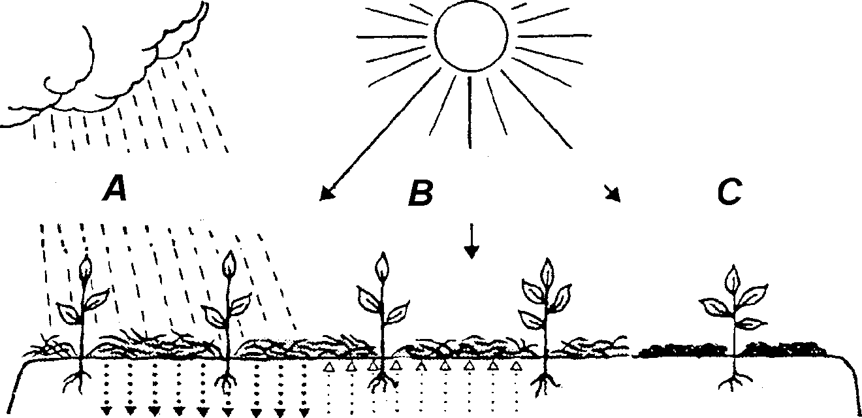
Figure 18 : Les bénéfices d’un paillis - A : l’eau de pluie ne plombe pas la terre et pénètre plus facilement ; B : le sol est protégé du soleil, moindre évaparation ; C : les mauvaises herbes étouffent, le paiilis devient de l’humus
Gestion du sol 45
Le paillis est si bénéfique qu’on répand aussi dans le jardin, en particulier sous les arbres fruitiers, d’autres matériaux de paillage comme des mauvaises herbes broyées, la paille ou autres débris des récoltes. Le seul inconvénient du paillage est que cela augmente le risque d’incendie en période sèche et qu’il attire les termites. Le paillage des légumes annuels est chose moins courante. Les planches de semis en revanche sont souvent paillées, mais seulement lorsque les semis lèvent.
Engrais vert
L’engrais vert consiste à enfouir des plantes dans le sol pour l’enrichir. A cette fin, on sème parfois une plante de couverture entre les arbres. Les plantes ayant poussées, elles peuvent être broyées pour servir de paillis aux arbres ou être enfouies dans le sol pour constituer de l’engrais vert. Les légumineuses sont le matériau privilégié pour faire de l’engrais vert car leur matière organique est riche en azote. En effet, les légumineuses – une très grande famille de plantes comprenant des arbres, des arbustes et des herbes, y compris toutes les sortes de haricots et de pois – sont capables de fixer l’azote grâce aux bactéries pré-
sentes dans les nodules de leurs racines. Il n’est généralement pas très intéressant de cultiver une plante spéciale pour l’engrais vert dans le jardin potager. Quoi qu’il en soit, de nombreuses sortes de haricots et pois sont abondamment cultivées dans les jardins ; les plantes qui poussent en association avec d’autres cultures, dont au moins une légumineuse, bénéficient de l’azote secrété par les racines des légumineuses. Lorsque les détritus du légume sont retournés en terre, ils bénéficient à la culture suivante. De cette façon, les légumineuses fournissent aux autres plantes l’azote dont elles ont besoin.
46 Le jardin potager dans les zones tropicales
Légumineuses
Les légumineuses fournissent une nourriture riche en protéines à la famille et un fourrage riche en protéines aux animaux. Ainsi que de l’azote pour les plantes associées !
Fumier frais ou compost ?
La matière organique fraîche comme les feuilles, les résidus d’une taille ou d’une récolte peut être appliquée directement ou après compostage. La conversion en compost, sous l’effet des microbes, réduit le volume de matière organique (le tas de compost diminue peu à peu). Cependant, le résultat du compostage est souvent loin d’être parfait ; il y a déperdition de nutriments, les graines de mauvaises herbes ne sont pas détruites et le produit final n’est pas toujours aussi homogène et friable qu’on l’espérait.
Il est donc logique que les agriculteurs préfèrent souvent l’application fraîche de matières organiques, soit étendues en surface (comme le paillis) soit enfouies dans le sol. Cette méthode fournit à la terre la quantité maximale de matière digestible et c’est une technique de jardinage plus simple que le compost. Cependant, il faut faire attention à ne pas utiliser des quantités trop importantes de fibres grossières ou de la matière organique ligneuse dont la teneur en azote est faible (c’est le cas de la bagasse – résidu fibreux de la canne à sucre – ainsi que du chaume et des pieds de maïs). Un supplément d’azote est nécessaire dans les premiers stades de la décomposition ; l’azote est extrait de l’humidité du sol, et est donc, au départ, soustraite à la culture ! Pour
éviter ce problème, on peut appliquer en même temps du matériau riche en azote, comme du fumier ou de la farine de haricot. En utilisant un paillis, on contourne le problème.
Gestion du sol 47
Un jardinier consciencieux continuera à faire du compost, et fera bon usage du tas ou de la fosse à compost en y déposant les ordures ménagères et les résidus du jardin qu’il ne peut appliquer tels que sur les cultures. Il faut toujours enfouir le compost (et le fumier) dans le sol ; si on l’étend en surface, il y aura une plus grande déperdition de nutriments.
5.3 Nutriments des plantes et engrais minéraux
La matière organique contient tous les éléments nutritifs dont les plantes ont besoin. Si toutefois le sol est pauvre en un certain nutriment, il se retrouvera également en quantité insuffisante dans la matière organique et cela perturbera la croissance des plantes. Si la nourriture pour le bétail provient du même sol, le fumier produit ne procurera lui aussi qu’une quantité insuffisante de ce nutriment. C’est l’une des raisons pour lesquelles les paysans utilisent des engrais minéraux et c’est également pourquoi le jardinier recourt occasionnellement à de tels engrais.
Nutriments des plantes
Les nutriments minéraux nécessaires aux plantes se divisent généralement en trois groupes :
1 Macronutriments : azote (N), phosphore (P) et potassium (K)
2 Nutriments secondaires : soufre (S), calcium (Ca) et magnésium (Mg)
3 Micronutriments ou oligoéléments. Citons notamment le fer (Fe), le manganèse (Mn), le cuivre (Cu), le zinc (Zn), le bore (B) et le molybdène (Mo).
Les lettres entre parenthèses sont les abréviations utilisées en chimie. Les plantes qui manquent d’un certain nutriment développent certes des symptômes, mais lorsque ces symptômes apparaissent clairement, la plante est déjà quasiment perdue. C’est pourquoi, dans les cultures commercialisées, on recourt à des analyses minérales des sols ou des feuilles afin de découvrir précocement les éventuelles déficiences.
48 Le jardin potager dans les zones tropicales
Les oligoéléments sont nécessaires mais en quantité minime. Les carences en oligoélément ne sont pas courantes, mais si une telle déficience est constatée dans votre secteur, les services de vulgarisation agricole le savent probablement et ils doivent normalement être capables de donner des conseils pour remédier au problème.
En ce qui concerne les nutriments secondaires, les sols contiennent généralement plus de soufre et de calcium que les cultures en ont besoin pour croître. Ces nutriments secondaires sont surtout importants en termes de régulation de l’acidité du sol (voir Encadré). Les sols retiennent bien moins le magnésium que le calcium mais ce déséquilibre peut être redressé lorsque le sol est chaulé, en utilisant de la chaux riche en magnésium par exemple. Le magnésium fait surtout défaut dans certains sols sablonneux.
Corriger l’acidité du sol

Si le sol est acide, on peut réduire son acidité en y incorporant de la chaux (chaulage). La plupart des cultures préfèrent une humidité du sol légèrement acide à neutre, également parce que ces conditions sont très défavorables à la fixation des nutriments dans le sol. La fixation est le processus de conversion d’un nutriment en substances insolubles, ce qui le rend inaccessible aux racines de la plante. Dans ce cas, ce serait gaspiller l’argent que d’employer un nutriment comme fertilisant minéral. En cas de sol acide, on peut généralement obtenir des informations auprès des centres agricoles de son secteur pour savoir quel matériau de chaulage appliquer et en quelles quantités.
La situation inverse, à savoir des sols riches en chaux, se rencontre parfois dans les climats secs. Il n’existe pas de remède miracle mais on peut en atténuer les effets en appliquant des quantités généreuses de matière organique et, si l’on utilise des engrais, en choisissant un fertilisant qui laisse un résidu acide dans le sol ; c’est le cas des sulfates notamment.
Les carences du sol en macronutriments – azote (N), phosphate (P) et potassium (K) sont assez fréquentes. Examinons maintenant ces nutriments et les engrais qui les contiennent. On trouvera des informations plus détaillées dans l’Agrodok 2 : Gestion de la fertilité du sol
Gestion du sol 49
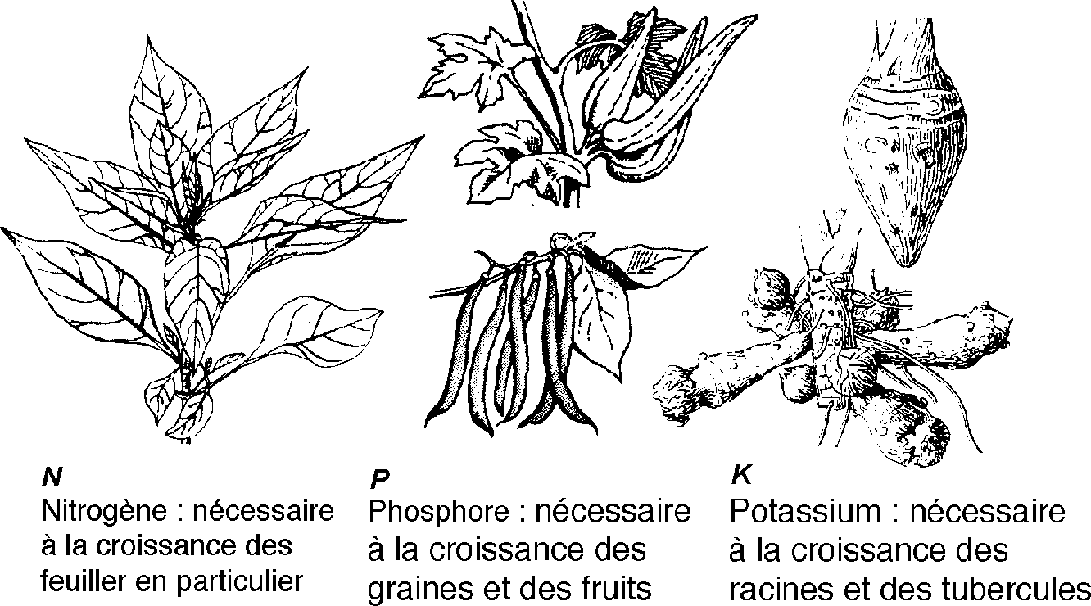
Figure 19 : Les macronutriments nécessaires aux cultures
Engrais minéraux
Les engrais minéraux, également appelés engrais chimiques ou artificiels coûtent cher, même si on ne les utilise que par petites quantités (sous forme de poudre ou de granulés). Les engrais simples contiennent un seul des trois macronutriments. Les engrais composés contiennent deux de ces nutriments ou les trois ensemble : N, P et K...
Azote
L’azote (N) est peut-être le nutriment le plus important pour la croissance d’une plante car il contient toutes les protéines. La quantité d’azote dans le sol fluctue énormément parce que l’azote est volatile lorsqu’elle se présente sous forme d’ammoniac et, sous forme de nitrate, elle est facilement emportée par la pluie à des profondeurs que les racines des plantes annuelles ne peuvent atteindre. (Dans le jardin, les racines des arbres sont plus en mesure de trouver ce nitrate.) Le
principal signe de carence en azote se remarque sur les jeunes feuilles qui deviennent jaune pâle et se développent mal voire pas du tout.
50 Le jardin potager dans les zones tropicales
Pour prévenir une carence en N, on plante généralement des légumineuses, comme le niébé, le pois d’Angole ou l’arachide, en combinaison ou en rotation avec d’autres légumes, et on ajoute beaucoup de matière organique. L’urée est un engrais azoté qui agit lentement, au rythme de la décomposition des matières organiques. C’est pourquoi l’urée et la matière organique constituent un apport de base ; ils sont incorporés au sol avant la plantation. La fertilisation d’une culture sur pied est quant à elle appelée épandage en surface (ou en couverture).
Les engrais contenant de l’ammoniac ou du nitrate agissent immédiatement dans les sols humides ; on peut donc les appliquer efficacement en épandage en surface, sur des plantes se développant mal. Cependant, l’aspersion des plantes avec de la bouse de vache (diluée jusqu’à obtenir la couleur du thé légèrement infusé) fournit également de bons résultats. Dans différentes parties du monde, les maraîchers préparent leur propre « purin à plante » (voir Encadré : engrais foliaires)
Phosphore
Le phosphore (P) a une action particulièrement bénéfique à la croissance des racines, à la floraison et à la production de graines. Les légumineuses peuvent absorber bien plus d’azote lorsque les racines trouvent suffisamment de phosphore dans le sol. La teneur en phosphore du sol reste stable mais elle est en général assez faible, en particulier dans la plupart des sols africains. De plus, la teneur en P diminue progressivement à mesure que les récoltes se succèdent et l’érosion de la couche supérieure du sol aggrave ce phénomène.
On extrait du phosphate naturel (phosphorite) dans différentes régions d’Afrique. Cet engrais ne se dissout cependant que si le sol est légèrement acide. Le superphosphate est soluble dans l’eau mais il coûte plus cher. Le tournesol du Mexique, ou grande marguerite (Tithonia diversifolia, une plante pérenne avec de grandes et belles fleurs que l’on trouve en grand nombre sur les hautes terres à environ 500 m
d’altitude, voir Figure 20) est capable de soustraire une grande quantité de phosphore au sol. La grande marguerite est également riche en azote. On la cultive maintenant de plus en plus en bordure des champs car ses branches coupées fournissent une matière organique riche en P et N. Ce peut être une plante idéale pour nourrir votre jardin ! Donnée en nourriture au bétail, elle assure un fumier riche.
Gestion du sol 51
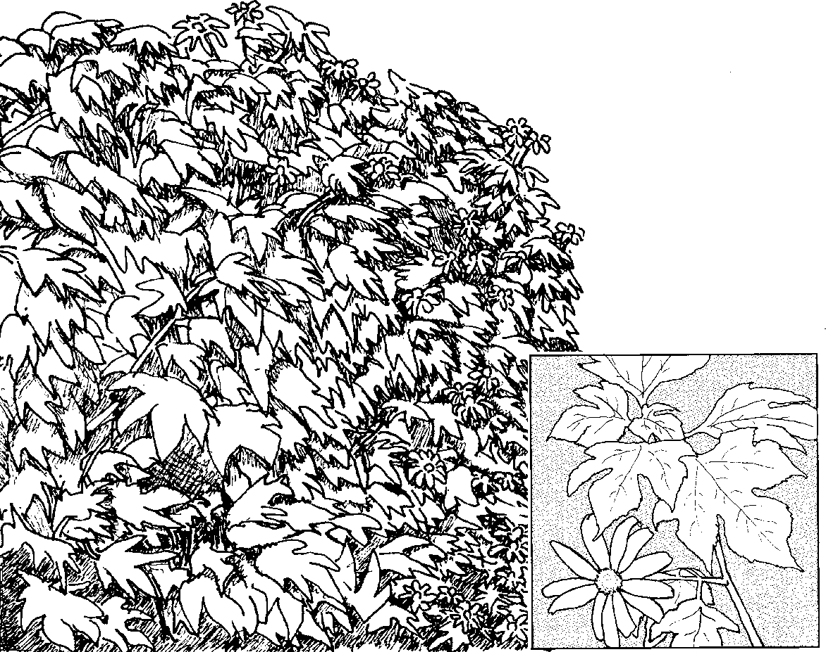
Figure 20 : Les tournesols mexicains soustraient beaucoup de P et de N au sol
Potassium
Le potassium (K) est bénéfique au processus vital des végétaux et les rend plus résistants à la sécheresse et aux maladies. La plupart des sols argileux sont riches en potassium mais dans les sols sablonneux, la matière organique est pratiquement la seule source de K ; dans ces sols, le potassium est facilement lessivé. Lorsque les carences en N et en P sont surmontées, les cultures risquent de croître tellement bien qu’elles auront également besoin de beaucoup plus de K. Par ailleurs,
certaines cultures, en particulier les bananiers et les légumes à tubercules (manioc, patate douce) ont des besoins en K fort élevés. Il s’ensuit que la teneur en K des sols, en particulier des sols légers, est très faible après les récoltes. Le sulfate de potassium est l’engrais K le plus courant. Les cendres sont également une ressource locale riche en potassium.
52 Le jardin potager dans les zones tropicales
Engrais foliaires
Les engrais foliaires (à pulvériser) agissent rapidement parce qu’ils sont (en partie) absorbés par les feuilles. Par ailleurs, cette méthode permet d’éviter l’immobilisation de nutriments dans les sols ayant certaines faiblesses (sols à forte teneur en chaux par exemple ou favorisant la fixation du phosphate) La seule contrainte est qu’il faut doser très faiblement les nutriments pour ne pas brûler les feuilles. Les engrais à pulvériser coûtent cher, mais ils sont utiles quand les plantes souffrent de carences en oligoéléments.
Il existe de nos jours une tendance à préparer soi-même son engrais foliaire (ou « purin à plante»). On mélange du fumier frais avec de l’eau dans un bidon de 200 litres. On peut éventuellement ajouter de la mélasse pour fournir plus d’énergie, de la levure ou de la terre végétale forestière pour leurs microorganismes, une légumineuse broyée pour son apport d’azote et des cendres de bois pour les éléments minéraux. Après fermentation, on filtre le liquide et on le dilue en fonction de la force désirée. La qualité de ce purin de plante dépend de la recette. En général, c’est l’azote qui en constitue l’élément principal mais les jardiniers attribuent également des vertus à d’autres constituants, aux hormones et vitamines végétales notamment.
5.4 Travail du sol
Léger labour avant plantation
Le sol est retourné pour en ameublir la couche supérieure et pour y incorporer les graines et les résidus de la récolte précédente ainsi que des matériaux organiques supplémentaires. Les sols légers peuvent être retournés à tout moment. Les sols lourds argileux ne peuvent être retournés lorsqu’ils sont trop secs ou trop humides. Le retournement d’un sol sec est un travail très pénible et au bout du compte, on obtient de grosses mottes ; à l’inverse une terre argileuse humide colle à la houe et forme une couche graisseuse qui rend la surface du sol imperméable et en détruit la structure.

Améliorer les sols lourds et légers
Si le sol est lourd, on peut y mélanger du sable, pris par exemple dans un ruisseau voisin. C’est beaucoup de travail mais cela peut être très profitable aux semis. Les racines se ramifient mieux dans un sol léger et il est plus facile de lever les semis sans arracher les racines. Pour améliorer les sols légers et peu fertiles, on peut y mélanger de la terre provenant de termitières avant de commencer à faire des planches. L’application répétée de matière organique est tout aussi profitable à la structure des sols lourds que des sols humides.
Le margousier
Gestion du sol 53
Un léger labour à une profondeur de 15-20 cm est généralement suffisant ; le sol est alors assez ameubli pour y faire des planches, des billons ou des buttes. Le sol ainsi ameubli devrait alors conserver une structure ouverte grâce aux activités des organismes vivant en terre, des racines végétales aux vers de terre. Et lorsque les plantes cultivées poussent bien, elles protègeront, avec l’aide éventuelle d’un paillis, la structure du sol des rayons du soleil et des pluies drues. Le labourage devient chaque année plus facile si on applique de grandes quantités de matière organique.
En dehors de son usage pour niveler la parcelle, la houe peut servir à former une cuvette autour des arbres, à rehausser les planches (dans une pépinière par exemple) ou à les enterrer légèrement (pour profiter au maximum de l’eau dans les climats semi-arides) et pour former des billons ou des sillons (pour l’irrigation en surface). Les planches ne doivent pas faire plus de 1,20 m de large de façon à pouvoir travailler au milieu sans avoir à marcher dessus ; le passage entre les planches doit être de 40 cm ou plus. Les planches rehaussées font environ 15 cm de haut et sont généralement plus relevées sur les bords pour que l’eau d’arrosage ne déborde pas. Les planches enterrées ne font que 5 cm de profondeur. Les planches doivent être bien nivelées pour éviter que l’eau ne s’arrête dans les creux.
Les billons nécessaires à une irrigation en surface doivent courir tout autour de la planche ou être légèrement en pente. Il faut respecter une distance d’au moins 70 cm entre deux billons sans quoi ceux-ci ne seront pas assez solides et risquent de céder sous la poussée de l’eau. On peut également cultiver sur les billons pour améliorer le drainage.
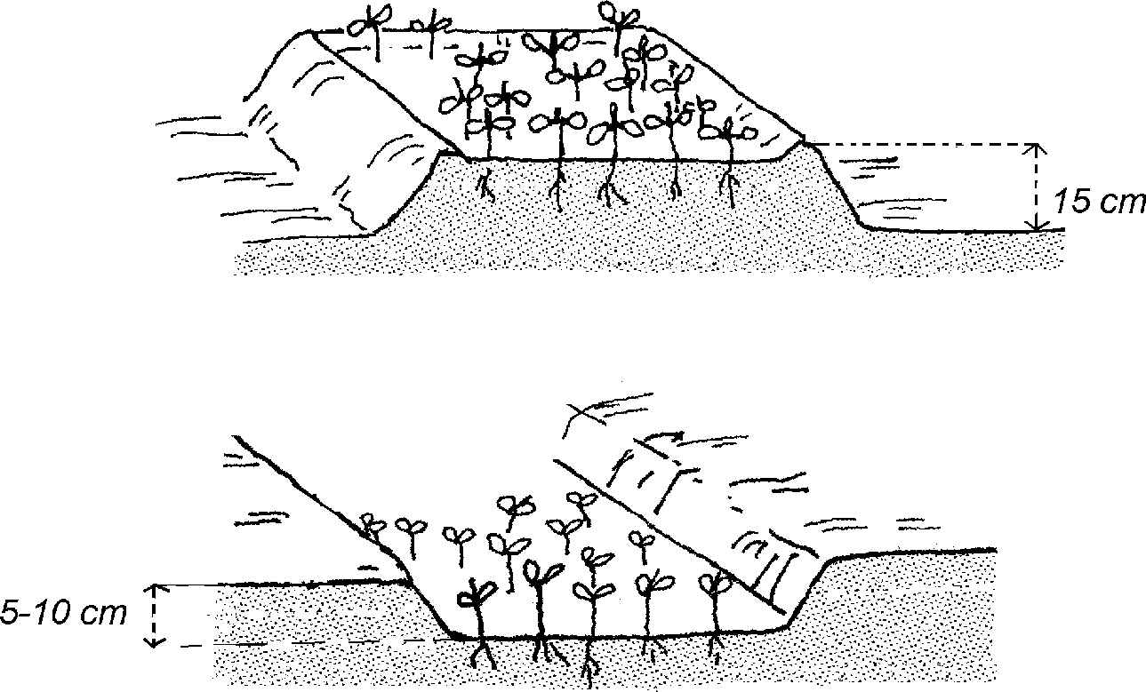
Figure 21 : Planche rehaussée (en haut) et planche immergée avec semis
Travail du sol après plantation
Un binage superficiel après plantation permet de briser la croûte qui peut s’être formée sous l’effet de la pluie ou de l’arrosage avant que les plantes ne couvrent le sol. Cela permet en même temps de désherber. En ameublissant de quelques centimètres la terre en surface, on protège la terre de culture en réduisant l’évaporation et le réchauffement ; cette opération permet aussi de limiter la germination des mauvaises herbes.
Le buttage est une pratique courante pour certaines plantes ; il s’agit de former des billons ou des buttes après plantation. Le sol est rehaussé à la base des plantes à l’aide d’une houe. Cela augmente la résistance des plantes au vent (maïs), stimule la croissance des nouvelles racines (maïs, haricots, bananes – les vieilles racines sont souvent infestées de nématodes au moment où la plante sort de terre) ou fournit plus de terre meuble pour la croissance des tubercules (patate douce). En buttant après un épandage en surface, on réduit les pertes en nutriments.
6 Propagation des plantes
Ce chapitre traite des légumes annuels, leur propagation devant se refaire chaque année. Les techniques adaptées aux plantes ligneuses du jardin sont décrites dans l’Agrodok 19 : Multiplier et planter des arbres.
La plupart des plantes se multiplient à partir de leurs graines (multiplication générative ou sexuée), mais ce n'est pas toujours le cas. Certaines se multiplient à partir des tubercules, de drageons, ou de boutures de racines, de tiges ou de feuilles (multiplication végétative ou asexuée).
6.1 Multiplication par les graines
Ramassage et stockage des graines
La méthode la plus simple consiste à récupérer les graines de vos propres cultures. Cela ne pose aucun problème pour les légumes suivants dont les graines sont grandes : légumes secs (haricots et pois), cucurbitacées (pastèque, citrouille), gombo, oseille de Guinée, corète potagère, tomate, aubergine, poivron, morelle noire, amarante, célosie et maïs. Sélectionner les plantes et les fruits les plus sains. Choisir les plantes précoces des légumes à fruits et à graines pour obtenir une fructification précoce. Par contre, sélectionner les plantes tardives de légumes-feuilles pour obtenir une production prolongée de feuilles avant la floraison.
1 Les légumes à fruits secs (légumineuses, gombo, maïs, calebasse, la plupart des légumes-feuilles) se récoltent quand les fruits sont bien mûrs. Sécher au soleil les gousses, les cosses et les épis. Enlever les graines à la main ou par battage ou vannage.
2 Les légumes à fruits charnus et fermes (poivron, aubergine, courges) doivent également être bien mûrs au moment de la récolte. Les couper en deux, laver les graines dans de l’eau, puis les essuyer avec précaution avec un torchon sec ou du journal. Les laisser sécher au soleil.
3 On écrase les légumes à fruits charnus et riches en eau (tomate, concombre), puis on les laisse fermenter dans de l’eau pendant quelques heures. La chair remontera à la surface et les graines tomberont au fond du récipient. Les mettre alors dans un torchon ou un journal et les faire bien sécher au soleil.
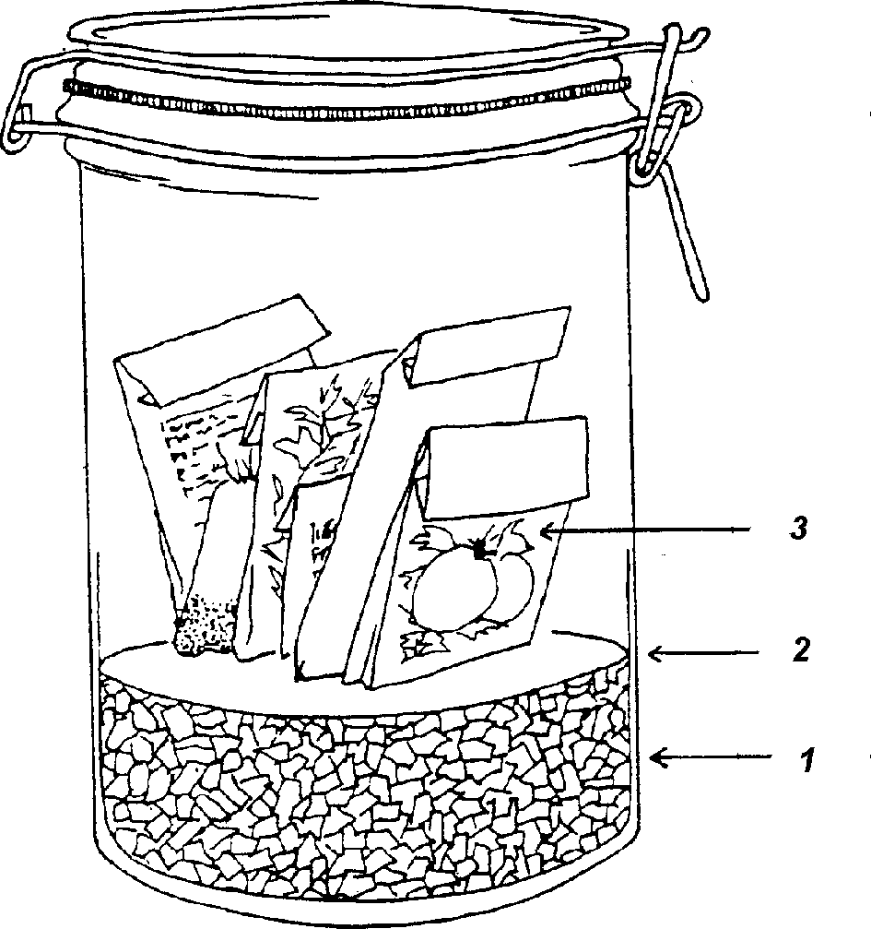
Figure 22 : Bocal hermétique pour conserver les graines ;
1 : matière hygroscopique , 2 : coucercle en papier, 3 : sachets de grains
Éviter de faire sécher les graines sur une surface brûlante (pierre, béton). Le mieux est de les suspendre dans un torchon au-dessus du sol. Une fois bien sèches, on les stocke dans un lieu frais et sec. Si le climat est humide, conserver les semences dans un récipient fermé hermétiquement. Ajouter une matière hygroscopique afin qu’elle absorbe l’humidité : de la cendre fine réduite en poudre, du charbon de bois ou
des grains de riz secs, par exemple (voir Figure 22). Les cendres repoussent également les insectes.
Conserver et semer uniquement les graines qui ont l'air saines, éliminer celles qui sont infectées ou malformées. En général, les meilleures graines sont les plus grosses et les plus lourdes. On les trie à la main, par vannage ou submersion dans l'eau (voir Figure 23).
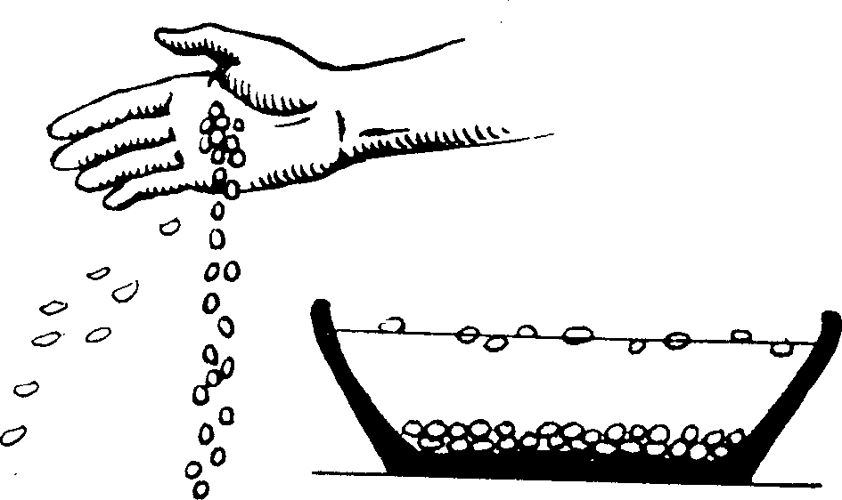
Figure 23 : Le tri des graines
Une erreur fréquente consiste à semer les graines trop près les unes des autres : on les gaspille et on a un surcroît de travail. Il faut éclaircir les semis dès la germination. Les plants trop rapprochés sont hauts et dégarnis, ils craignent davantage les maladies (comme la fonte des semis) et en cas de repiquage, il y aura beaucoup de pertes. Le tableau de l’Annexe 2 indique la quantité de graines à utiliser.
Certains légumes venant de zones plus froides, ne produisent pas de graines sous les tropiques, parce qu’ils ont besoin d’une période froide avant la floraison (céleri, chou, carotte). Si l’on décide de les cultiver, on devra acheter des graines importées.
Semis en place
On parle de semis en place (ou semis direct) lorsque les graines sont semées là où les plantes pousseront et seront récoltées. On utilise cette méthode pour :
P Les légumes à grosses graines (légumineuses, cucurbitacées, maïs, gombo) ;
P Les légumes-racines qui ne supportent pas le repiquage (carotte, radis) ;
P La plupart des légumes-feuilles, surtout lorsque leur récolte se fait dans le mois ou les deux mois qui suivent (amarante, cléome)
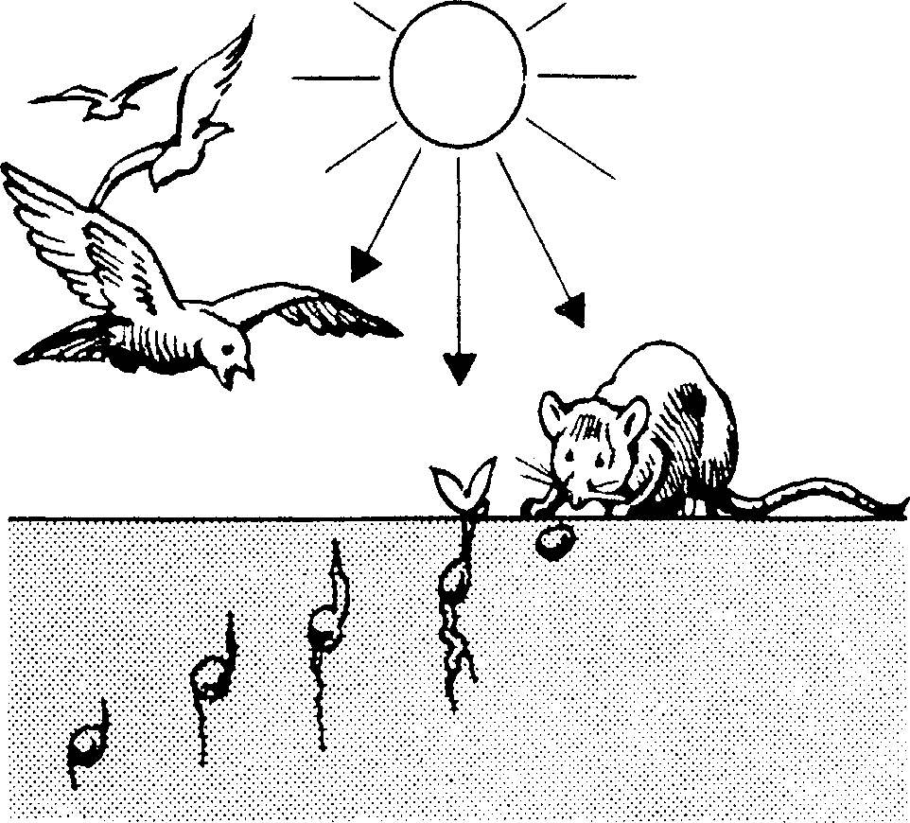
Figure 24 : Semer les semis à la bonne profondeur
En règle générale, la bonne profondeur de semis correspond à 2-3 fois la grosseur des graines. Enterrées trop profond, elles ont du mal à sortir de terre. Semées trop près de la surface, elles risquent de manquer d’humidité pour pouvoir germer ou d’être emportées par les oiseaux ou les rongeurs.
Il y a trois façons de semer des graines (Figure 25)
1 À la volée : les petits graines (amarante, corète potagère, etc.) sont souvent semées à la volée, c’est-à-dire éparpillées à la main sur toute la surface. Pour obtenir une meilleure répartition des graines et éviter un semis trop serré, on les mélange avec du sable sec. Ensuite, on ratisse légèrement, puis on tasse le sol pour qu'il soit bien au contact des graines. Cette dernière opération est importante parce qu'il faut que les graines absorbent l'humidité du sol pour pouvoir germer. L'espace entre les plantes étant irrégulier, les mauvaises doivent être arrachées à la main.
2 Semis en lignes : les graines sont disposées dans des petits sillons tracés à l’aide d’un bâton pointu ou en enfonçant une planche dans la terre meuble (voir Figure 26). Puis on rabat au râteau les bords du sillon et on tasse légèrement. En laisse un espace suffisant entre les rangées, on obtient une disposition plus uniforme des plantes, à condition d’éclaircir les semis si nécessaire. On utilise également une binette pour sarcler. Les semis en rangées sont la solution logique sur un terrain en billons
3 Semis en poquets ou trous : cette méthode est utilisée pour tous les légumes à grosses graines et à grand développement (maïs, gombo, légumineuses, cucurbitacées, etc.). On creuse des trous avec une binette et on dépose dans chacun d’entre eux de 2 à 5 graines.
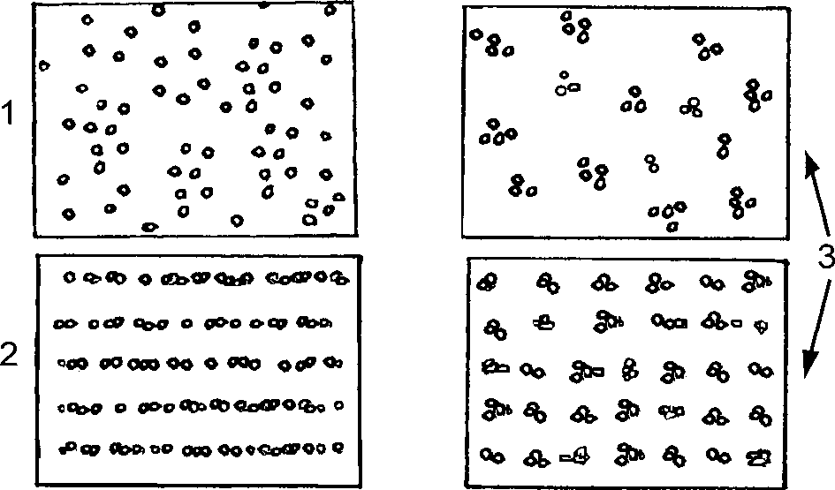
Figure 25 : Plusieurs façons de semer
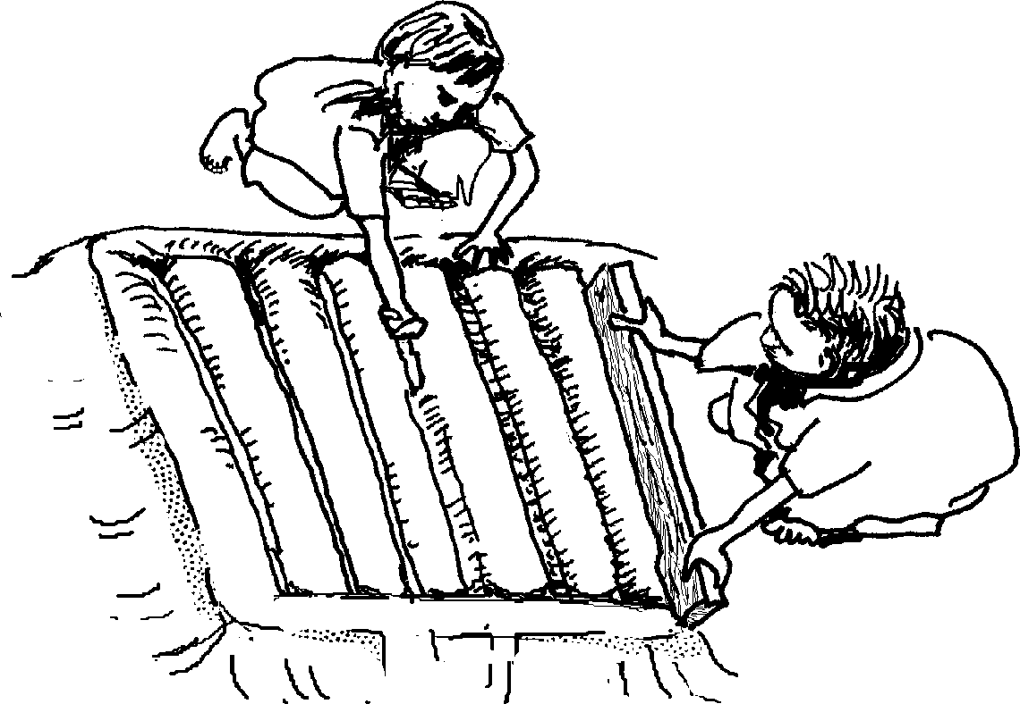
Figure 26 : On forme des sillons à l’aide d’une planche
Semis en pépinière
La plupart des légumes à petites graines sont semés en pépinières avant d’être repiqués en place. Cela permet de donner un maximum de soins aux jeunes plants (ombre, protection contre l’effet asséchant du vent, arrosage régulier). Grâce aux soins et à la protection dont bénéficient les graines, un plus grand pourcentage d’entre elles germent et produisent des plants. Cette méthode offre l’avantage d’une économie d’espace, d’eau et de graines ; cela devrait compenser le supplément de travail (le repiquage !).
Les semis restent de 3 à 6 semaines dans la pépinière, en fonction des plantes et de la saison : environ 1 semaine des semailles à la germination et de 2 à 5 semaines jusqu’au repiquage.
Lits de semis
Le sol de la pépinière doit être bien drainé et aéré. Enlever les racines et les pierres. Casser et émietter les mottes de terre. Enrichir le sol avec du fumier fin ou du compost pour qu’il reste en de bonnes condi-
tions et puisse nourrir les racines jusqu’au repiquage. Planter des étiquettes dans les planches de semis indiquant le nom de la plante et la date de semis.
Maintenir les planches de semis humides en les arrosant le matin de préférence pour éviter une trop grande humidité pendant la nuit qui favoriserait la fonte des semis. Les couvrir d’un paillis pour conserver l’humidité ; il empêchera également la formation d’une croûte sur le sol et protègera les semis des arrosages trop violents. Retirer le paillis dès que les semis commencent à sortir de terre, sinon ils risquent d’être hauts et dégarnis, ce qui les rendrait vulnérables aux maladies transmises par le sol comme la fonte des semis.
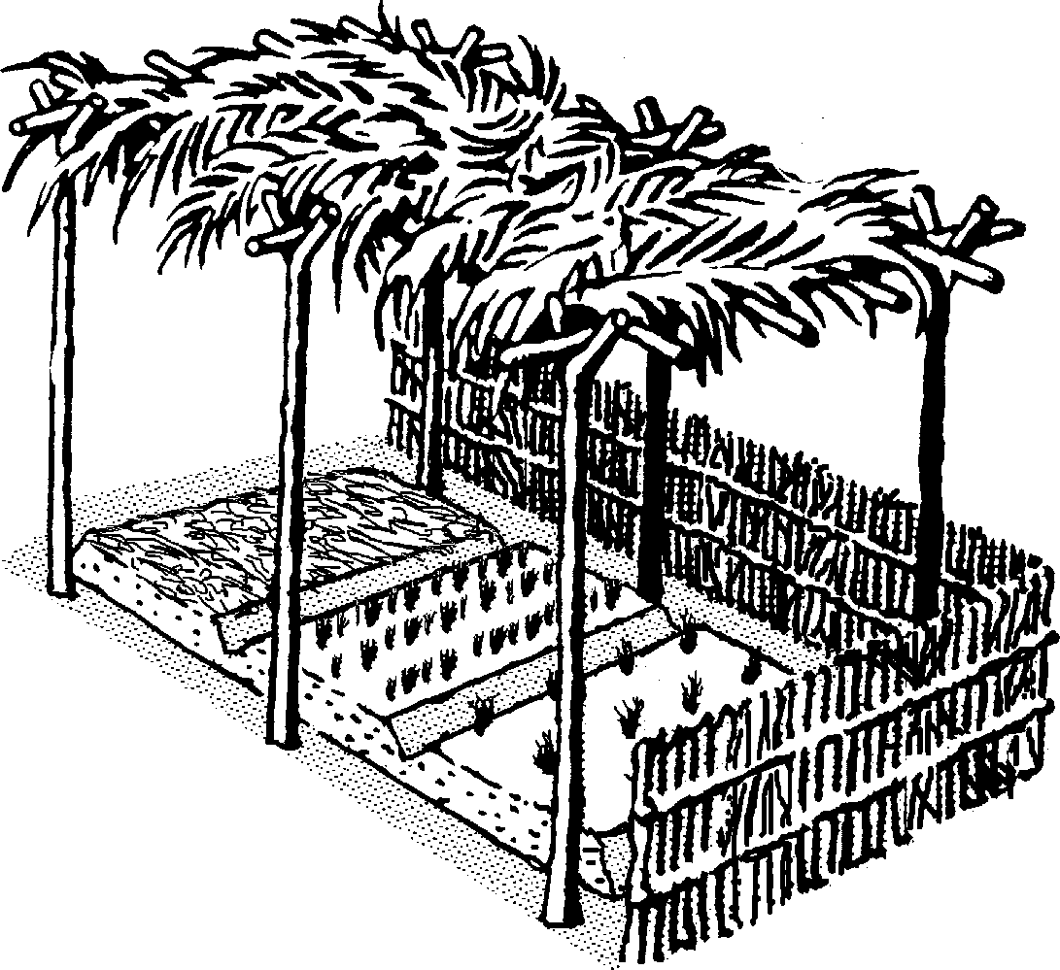
Figure 27 : Les plants doivent être abrités
Le repiquage
Dès que les deux premières feuilles s’épanouissent, transplanter les jeunes plants à un autre endroit de la pépinière, en les espaçant de façon à ne pas entraver leur développement jusqu’à la plantation en place. C’est ce qu’on appelle le repiquage. Lors de la germination, se forme une « racine pivotante » qui est dominante : elle pousse rapidement aux dépens des racines secondaires. Les Figures 28 et 29 indiquent les étapes à suivre. Lors du repiquage, la pointe tendre de la racine pivotante reste dans la terre ce qui favorise la croissance des racines secondaires et freine celle des tiges et des feuilles. Les plants repiqués ont des racines bien ramifiées, ils seront moins hauts, mais plus robustes, lorsque sera venu le moment de les planter en place (Figure 30).
Cela offre un grand avantage lorsqu'on doit planter dans de mauvaises conditions, par exemple pendant la saison sèche. La méthode traditionnelle consiste souvent à transplanter deux plants dans le même trou dans l’espoir qu’au moins l’un des deux survive. Dans ce cas, le travail supplémentaire que représente le repiquage est payant puisqu’en utilisant moitié moins de plants, on obtient un meilleur résultat.
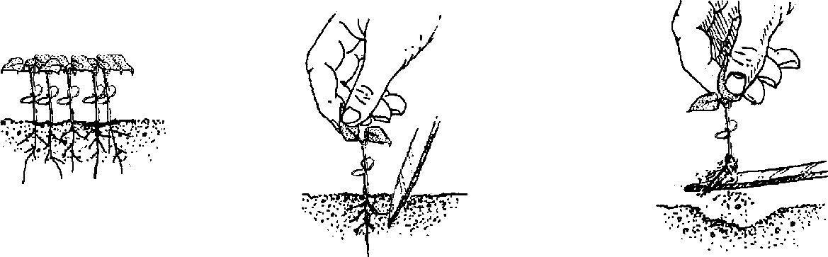
Figure 28 : Le repiquage : on sort les jeunes plants de terre
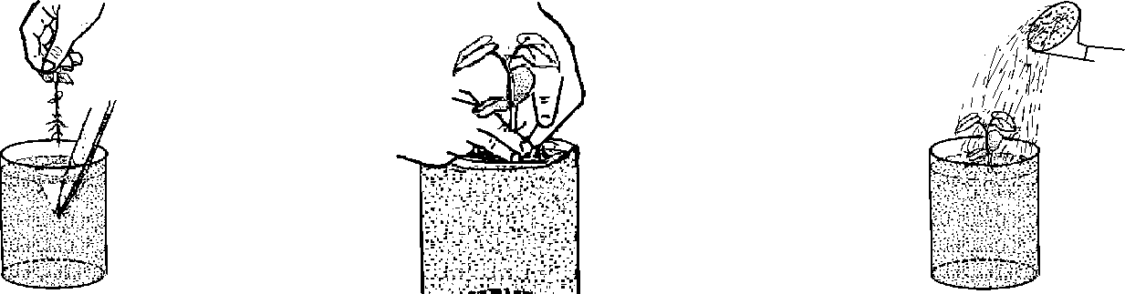
Figure 29 : Le repiquage : on transplante les jeunes plants
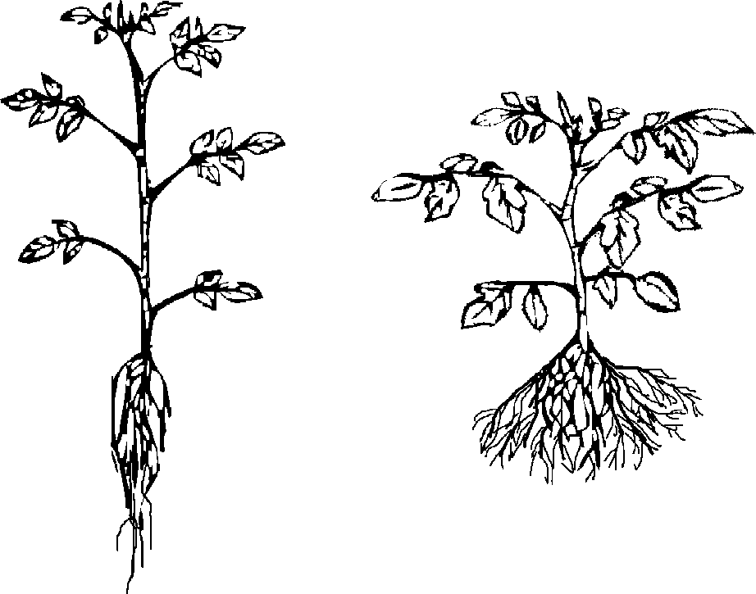
Figure 30 : Les plants de tomate repiqués (à droite) ont un meilleur système racinaire et sont plus robustes
Une ou deux semaines avant la transplantation en place, on « endurcit » les plants, c’est-à-dire qu’on les expose peu à peu aux conditions qui les attendent dehors. On supprime progressivement l’ombre et on réduit l’arrosage.
Caisses à semis
Pour éviter d’avoir à se pencher constamment sur les planches de semis, on peut également faire pousser les plants dans des caisses ou sur des plateaux placés sur un établi par exemple. Des caisses en bois, des paniers ou des récipients de 10 à 15 cm de profondeur feront l’affaire. Pour assurer un bon drainage, il faudra parfois percer des trous dans le fond.
Les caisses à semis sont particulièrement pratiques pour le repiquage. Les jeunes plants étant retirés environ une semaine après leur sortie de terre, il n’est pas nécessaire d'utiliser un sol fertile : du sable propre suffit. Un arrachage rapide permet de faire pousser un grand nombre de plants dans une même caisse. On repique ensuite directement les plants dans une planche de pépinière.
La transplantation
Les plants cultivés en pépinières sont transplantés en place normalement 2 à 4 semaines après la germination, lorsqu’ils sont suffisamment grands, et lorsqu’ils ont de 4 à 6 feuilles. Transplanter en fin d’après-midi pour éviter la grosse chaleur, de préférence par temps couvert. La transplantation suit les mêmes étapes que le repiquage (Figures 28 et 29).
Arrachage des plants
Quelques heures avant l’arrachage, amollir le sol en l’arrosant, ce qui permettra aux plants « endurcis » de se gorger d’eau autant qu’ils le souhaitent. Soulever avec précaution le plant et la terre qui l’entoure à l’aide d’une fourchette et le déposer dans une caisse ou un panier. Éliminer ceux qui ont l’air mal en point ou dont les racines sont peu développées. Couvrir d’un chiffon ou d’un papier humide.
La plantation
Dans le carré de jardin préparé à l'avance, faire des trous assez grands pour recevoir les racines sans qu’elles se replient vers le haut. En général, on plante à la même profondeur que dans la pépinière, en veillant à ce que les feuilles les plus basses ne soient pas recouvertes de terre. Tenir le plant contre un des côtés du trou et remplir en tassant la terre de l’autre côté avec le pied ou la main libre. Bien tasser (il faut que les racines soient en contact étroit avec l’humidité du sol), en laissant près des racines un creux qui retiendra un peu d’eau.
La taille
Si les plants ont des feuilles bien développées, mais des racines peu ramifiées, couper 1 ou 2 feuilles juste après la plantation pour éviter le dépérissement.
Arrosage, ombrage
Arroser tout de suite après la transplantation. Si l’eau est rare, en verser juste un peu dans le creux laissé au pied de la plante. Si les conditions sont particulièrement difficiles, il faudra peut-être ombrager les
plants pendant les premiers jours à l’aide de brindilles, de feuilles de palmiers, etc.
6.2 Multiplication végétative
Un bon nombre de légumes, surtout les vivaces, ont habituellement un autre mode de multiplication : on n'utilise pas leurs graines, mais une autre partie de la plante. Par exemple, les pousses de taro, les tubercules d’igname (entiers ou coupés en morceaux), les boutures de Kangkong (épinard d’eau) et de manioc. C’est ce qu’on appelle la multiplication végétative ou clonage. La graine résulte de la fusion sexuelle d’une cellule de pollen et d’une cellule d’œuf, ce qui entraîne un renouvellement des gènes et une variation des plants, contrairement aux plantes clonées qui ont le même capital génétique que la plante-mère : en fait ce sont des clones.
Il y a une autre différence importante entre ces deux formes de multiplication : la plupart des maladies de la plante mère ne se transmettent pas aux graines ; par contre lorsqu’on clone une plante mère contaminée, il y a de fortes chances pour que les pousses, les tubercules et les boutures le soient également. C’est pourquoi, il faut prendre bien soin de sélectionner des plantes saines pour le clonage.
On coupe habituellement les boutures pendant la saison des pluies et on les plante dans le carré de jardin préparé à cet effet. Exemples de multiplication par boutures (voir Figure 31) :
1 Couper les grosses tiges sans feuilles du manioc en morceaux de 30 cm de long. Dans des conditions humide, les planter tout droit et les enfoncer d'environ un tiers. Dans des conditions sèches, les enfoncer de plus de la moitié dans le sol, de préférence en biais pour qu’elles ne soient pas plantées trop profond.
2 Les boutures de patate douce sont coupées à environ 30 cm de l'extrémité de la plante ; on utilise également parfois la partie médiane. Retirer les feuilles de la partie inférieure de la bouture et planter plus ou moins à l’horizontale en rangées, les 3 ou 4 noeuds infé-
rieurs étant recouverts de terre. Si l’on ne dispose pas de plante sur pied, on peut également faire germer des tubercules et se servir des germes comme boutures.
3 Pour la multiplication des taros, on prend des petits bulbes ou des plus grands coupés en plusieurs morceaux, mais dans la plupart des pays, on utilise les drageons et la tête (la pointe du bulbe reliée à 15-30 cm de tige).
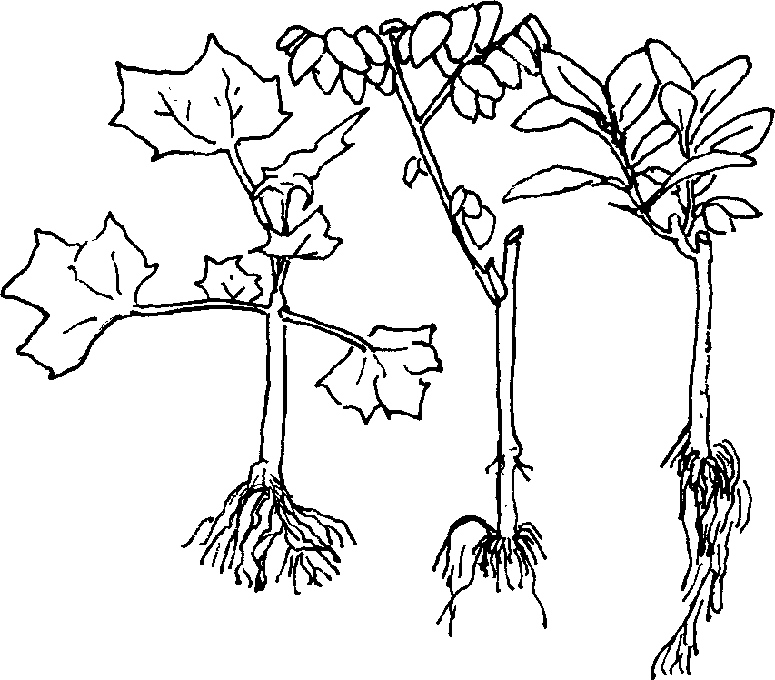
Figure 31 : Boutures de deux semaines de (de gauche à droite) : chaya, groseillier étoilé, ndolé
7 Protection des plantes
Il arrivera sûrement que des animaux nuisibles ou des maladies fassent disparaître des plantes ou abîment des produits du potager, mais il y a des moyens pour que ces déconvenues restent dans des limites acceptables.
7.1 Mesures de lutte non chimiques
Culture de plantes résistantes
Le principal moyen de se défendre contre les ravageurs et les maladies est de faire pousser des plantes résistantes, moins susceptibles d'abriter des ravageurs et des maladies. C'est une raison supplémentaire d'accorder une place de premier plan aux légumes vivaces, parce qu’ils sont généralement moins atteints que les légumes annuels
Polyculture
La polyculture qui est pratiquée dans le potager freine une rapide propagation des maladies et des ravageurs : des arbres, des arbustes et des herbes de toutes sortes poussent au même endroit. En fait, le risque que des ravageurs ou une maladie détruisent entièrement une culture est plus grand dans un carré comportant un seul légume annuel. Ce n’est pas pour rien qu’on mélange couramment les légumes annuels (par exemple du maïs et des haricots avec ici et là une citrouille). Cultivées ensemble, le maïs poussant vers le haut, les haricots grimpant et les citrouilles s'étalant, ces plantes remplissent l’espace de façon beaucoup plus efficace que chacune d’entre elles cultivée seule. De plus, le maïs et la citrouille bénéficient de l’azote fixé par les haricots. Mais la polyculture améliore aussi parfois la protection contre les ravageurs et les maladies. Exemples :
1 Les légumes à l'odeur forte, comme l’ail, la coriandre, le caya blanc (Cleome gynandra) repoussent parfois les insectes qui attaquent les autres plantes. Des paysans du Soudan chassent les mouches blanches des tomates en plantant de la coriandre entre les pieds. Les
mouches en suçant la sève des feuilles transmettent le Tomato Yellow Leaf Curl Virus (TYLCV) qui atteint gravement les jeunes plantes et les empêche de produire des fruits. Le caya blanc protègent dans une certaine mesure les choux de la teigne des choux et les haricots verts des thrips des fleurs.
2 L’amarante freine l’infestation des tomates par les nématodes. La crotalaire (Crotalaria brevidens) limite également les dégâts du nématode dans les plantes voisines, mais elle est surtout connue pour son effet sur les graines de Stiga dont elle provoque la germination ; en l’absence d’une céréale vulnérable, les jeunes pousses de Striga meurent.
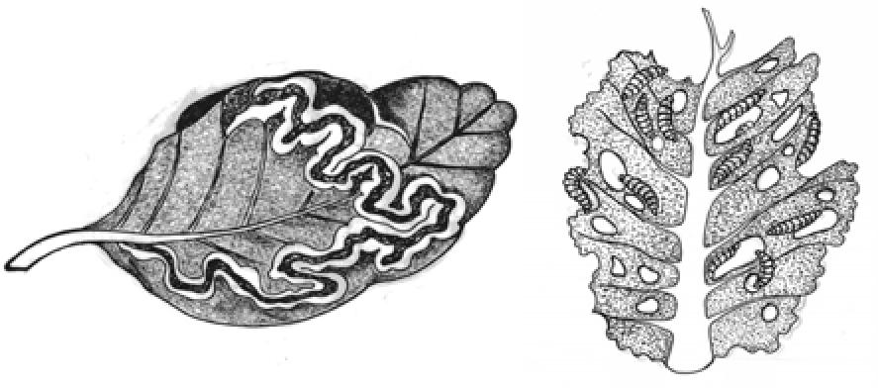
Figure 32 : Insectes parasites : mineuse des feuilles (à gauche) et chenilles dans un chou
Maintien de conditions de croissance favorables
Les conditions de croissance vont de l’ombre des arbres à l’exposition au soleil et, selon le climat, de l’humidité et à la sécheresse. Planter les cultures au lieu et à l’époque qui leur conviennent le mieux. L’aubergine d’Afrique et la courge cannelée acceptent bien l'ombre. Les légumes annuels ne supportent qu’une ombre légère, mais pendant la saison sèche, ils y survivent quelques semaines de plus que ceux qui sont exposés en plein soleil.
Il est également important d’espacer les plantes. Un bon espacement permet à l'air de circuler et aux plantes de sécher rapidement après la pluie. Lorsqu’elles sont rapprochées, le taux d’humidité reste élevé, ce
qui facilité la propagation des maladies. Les cultivateurs de tomates vont même plus loin : pendant la saison des pluies, ils pratiquent la culture sur billons pour améliorer le drainage. De plus, ils taillent les plantes de façon à ne laisser qu'une seule tige, puis les attachent à un piquet (alors que pendant la saison sèche, elles s'étalent sur le sol et se ramifient sans contraintes). Ce système permet non seulement aux plantes de sécher rapidement après la pluie, mais il maintient également les fruits hors du sol où ils seraient salis et plus facilement infectés.
Il existe quelques parasites et maladies transmis par le sol et les dégâts qu'ils provoquent dépendent des conditions du sol. Comme on l'a vu dans la partie 5.2, l'application d’une bonne quantité de matière organique permet au sol d’abriter une grande variété de formes de vie. Elles freinent leur croissance mutuelle, si bien que les bactéries, les champignons, les nématodes (anguillules) et les vers qui envahissent les racines des plantes ne peuvent pas prendre le dessus. Il est également important d'assurer un bon drainage, parce que des racines trempant dans de l’eau stagnante s’affaiblissent et deviennent plus vulnérables.
La fonte des semis est une maladie courante transmise par le sol dans les pépinières. La partie de la tige la plus proche du sol pourrit et la plante se renverse. Un mauvais drainage, associé parfois avec une population dense de plants poussant en hauteur (par exemple parce que la germination a dépassé les attentes) laisse la place libre aux champignons.
Rotation des cultures
La rotation des cultures (le fait de faire pousser tour à tour des cultures différentes dans un même carré) joue un rôle important pour les légumes annuels. Le fait de replanter la même culture, ou une de la même famille, au même endroit revient à "replanter les problèmes" : les ravageurs et maladies de cette plante se renforcent et les nutriments dont elle a besoin sont insuffisants. Il est conseillé par exemple de faire
pousser tour à tour des cultures fragiles et résistantes afin de diminuer les pertes provoquées par les nématodes.
Afin d’éviter de retrouver les mêmes problèmes, on répartit les légumes en quelques groupes distincts :
1 légumineuses : toutes les sortes de haricots et de pois ;
2 racine/tubercule/bulbe : carotte, radis, patate douce, oignon, ail ;
3 légumes-feuilles : plantes à feuilles vert foncé et salades (amarante, morelle noire ; laitue) ; choux (chou blanc, chou vert, pé-tsaï, pak choi, chou-fleur)
4 légumes à fruits : solanacées (tomate, aubergine, poivron rouge), gombo, cucurbitacées (courges, concombres, melons).
Lorsqu’on pratique la rotation des cultures, on fait se succéder dans chaque carré des plantes de groupes différents. Les jardiniers avisés considèrent même les noms soulignés comme des groupes séparés et observent une rotation plus stricte : ils ne replantent une culture du même groupe qu'après avoir fait pousser deux plantes d'un autre groupe. Et lorsqu’on pratique la polyculture dans un même carré, il est également conseillé de faire pousser ensuite des plantes de différents groupes. Il est plus facile de résoudre ce genre de problème lorsqu'on cultive à la fois des légumes et du fourrage dans le jardin. Dans ce cas, on inverse les carrés de légumes et ceux de fourrage, comme on l’a vu au Chapitre 3.
Protection physique
Autour du tronc des arbres fruitiers, on voit souvent des sortes de couronnes formées de feuilles métallique ou de branches épineuses pour empêcher les rongeurs de grimper. Entourer de papier collant les troncs des arbres pour faire obstacle aux fourmis (et autres insectes non volants). Celles-ci transportent parfois des insectes immobiles (cochenilles, pucerons, cicadelles) vers de jeunes pousses pour pouvoir ensuite récupérer le miellat qu’ils excrètent. Il est donc important de les arrêter.
On ensache les gros fruits (le jacquier par ex.) pour les protéger des insectes, des oiseaux et des chauve-souris. On procède parfois de même avec des fruits plus petits (goyave, mangue, etc.) ou des cucurbitacées fragiles (coloquinte, par ex.) pour empêcher les mouches des fruits d'y pondre leurs oeufs.
On se sert traditionnellement de cendre de bois, surtout sur les planches de semis, pour repousser les insectes ravageurs (fourmis, termites et chenilles). Pour empêcher les oiseaux de manger les semis juste sortis de terre, tendre des fils noirs en croisillons à 10 cm au-dessus de la planche de semis. Les oiseaux les verront trop tard et buteront contre eux. Des paysans de l’Asie du Sud-Est se servent de filets de nylon à maille fine pour protéger leurs carrés de légumes contre les papillons et autres insectes volants qui viendraient sinon y pondre leurs œufs. Ces filets sont bon marché et efficaces et représentent sans doute une solution intéressante lorsqu'on peut consacrer un peu d’argent à la protection des cultures. On enlève les filets dès que les plantes sont moins fragiles.
Hygiène
En achetant des Citrus infestés de cochenilles, on se condamne à un combat perdu d’avance contre ces ravageurs. Démarrer avec des plantes saines et veiller à ce qu’elles le restent. Ce principe de base s’applique tout particulièrement aux plantes vivaces. En récoltant des graines, et surtout en prenant des boutures, bien vérifier que les plantes mères ne sont pas infestées (par ex. le manioc).
De nombreuses maladies prennent un caractère endémique pendant la saison humide, il est donc essentiel de se débarrasser des ravageurs avant le début des pluies. La maladie rose (Corticia salmonicolor) est un chancre qui attaque de nombreux arbres tout au long de l'année. Il suffit de couper et de brûler les branches affectées avant la fin de la saison sèche pour se débarrasser de la plupart des foyers d'infection et éviter qu'elle se propage pendant la saison humide. De même, éliminer les légumes malades, presque détruits, avant de planter un autre carré
de la même culture. Si les restes de ces plantes sont bien compostés, le risque de propagation des ravageurs et des maladies par l’intermédiaire du compost est nettement réduit.
L’hygiène est également l’arme la plus efficace contre les rats et les souris : éviter de répandre des graines et ramasser les ordures. On les élimine aussi en plaçant des pièges.
Les escargots, les limaces, les chenilles, les criquets et les autres insectes assez grands s’enlèvent à la main. Cette méthode semble peut-être un peu primitive, mais, comme on le verra plus loin, les pesticides ne sont pas vraiment efficaces contre les grands insectes.
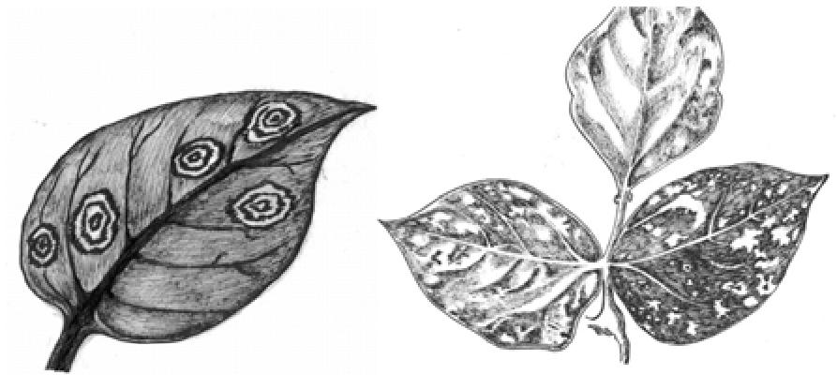
Figure 33 : Symptômes caractéristiques de maladie provoqués par un champignon (à gauche) et un virus
7.2 Pesticides commerciaux et extraits de plantes
Vous ne trouverez pas ici d'explications concernant la vaporisation ou le saupoudrage d'insecticides commerciaux, parce que leur utilisation dans les jardins potagers est plutôt déconseillée. Leur prix est généralement trop élevé pour justifier leur emploi. De plus, dans l'ensemble complexe de plantes qui constitue un potager, où les produits sont récoltés presque quotidiennement, les avantages d’un pesticide sont limités alors que les risques d’effets nocifs sont grands (pour le jardinier, le consommateur et l’environnement). Il en est autrement avec le traitement d’un champ de cultures commerciales. Par contre,
72 Le jardin potager dans les zones tropicales
l’utilisation de pesticides commerciaux dans des appâts empoisonnés n’est pas nocive, à condition de les placer hors de portée des enfants et des animaux domestiques.
A la place, on peut utiliser des concoctions que l’on prépare soi-même, à base de plantes aux propriétés insecticides, comme le margousier (Azadirachta indica) et le ndolé. Ces « infusions » ne coûtent rien et se préparent fraîches quand le besoin s’en fait sentir, ce qui évite d’avoir à stocker des produits toxiques. Le fait qu’elles proviennent de sources naturelles ne les rend pas pour autant inoffensives. La nicotine extraite du tabac en est un exemple frappant : on en a fait un pesticide commercial actuellement interdit dans la plupart des pays du fait de sa toxicité, sur les êtres humains aussi. Préparer et appliquer ces extraits avec précaution, en évitant de les vaporiser sur des plantes qui seront récoltées quelques jours plus tard. Ces préparations s’utilisent principalement contre les ravageurs. L’efficacité de leur action contre les maladies (causées par des champignons et des bactéries) n'a pas encore été vérifiée.
L’utilisation traditionnelle de différentes parties du margousier, surtout les graines, pour lutter contre les insectes est très efficace. Cet arbre résistant est également apprécié en agroforesterie et représente un atout pour les potagers de bonne taille. Le cadre à la page suivante donne des précisions sur son usage domestique en tant qu’insecticide.
Pour qu'une préparation à base de plantes soit efficace, il faut l'appliquer de la bonne façon et au bon moment, comme les pesticides commerciaux. Il est important de savoir quel ravageur abîme les cultures et à quel stade de sa vie l’infusion doit être appliquée. Le parasite visé est souvent une larve, une chenille ou un ver. Il faut atteindre les larves le plus tôt possible après leur éclosion de l'oeuf : plus leur poids augmente et moins elles mangent, si bien que c'est de plus en plus difficile de les empoisonner. D’où l’importance d’une détection et d'une estimation des dégâts à un stade précoce (le traitement est-il justifié ?) qui détermineront dans une large mesure la réussite du traitement. Un délai de quelques jours risque de tout changer.
54 Le jardin potager dans les zones tropicales
Propagation des plantes 55
56 Le jardin potager dans les zones tropicales
Propagation des plantes 57
58 Le jardin potager dans les zones tropicales
Propagation des plantes 59
60 Le jardin potager dans les zones tropicales
Propagation des plantes 61

62 Le jardin potager dans les zones tropicales
Propagation des plantes 63
64 Le jardin potager dans les zones tropicales
Propagation des plantes 65
66 Le jardin potager dans les zones tropicales
Protection des plantes 67
68 Le jardin potager dans les zones tropicales
Protection des plantes 69
70 Le jardin potager dans les zones tropicales
Protection des plantes 71
Protection des plantes 73
Les feuilles, l’écorce, le bois et les fruits du margousier sont utilisés traditionnellement dans la préparation du sol, le stockage des céréales et l’élevage, grâce aux propriétés insecticides de son principal composant actif, l'azadirachtin. En Inde, des paysans mélangent au sol du tourteau de margousier (sous-produit de l’extraction de l’huile des graines). Ils affirment que cela résout les problèmes transmis par le sol et causés par les nématodes, les vers et les champignons. On dit également qu'un paillis de feuilles de margousier réduit l'action des ravageurs dans les cultures. Les céréales sont protégées pendant plusieurs mois des insectes ravageurs lorsqu'on les mélange avec des feuilles ou de l'huile de margousier. On traite aussi les maladies de peau du bétail avec cette huile.
Les composés du margousier repoussent de nombreux insectes suceurs et mangeurs de feuilles ainsi que les mites. Lorsque les insectes mangent ou sucent les feuilles traitées, l’azadirachtin perturbe leur cycle de vie parce qu’il ressemble beaucoup à une hormone naturelle des insectes. Il empêche les larves de se métamorphoser en pupes et affecte la production d'oeufs de l’insecte adulte ou l’éclosion. Certains insectes bénéfiques sont également atteints, mais pas les insectes pollinisateurs, dont les abeilles. Les composés du margousier ont des effets toxiques sur les poissons, mais ils sont relativement inoffensifs pour les mammifères.
Pour protéger les cultures du jardin potager contre les ravageurs, préparer une infusion de feuilles ou encore mieux de graines écrasées de margousier. Par exemple : cueillir un fruit mûr, enlever la chair et faire sécher les graines à l'ombre pendant quelques jours. Écraser environ 500 gr de graines séchées dans un mortier et mélanger à 10 litres d'eau. On laisse reposer le mélange pendant une nuit et on le filtre le lendemain à travers un tissu fin. L'infusion de margousier est alors prête à être vaporisée.
Après le repiquage, les plantes nécessitent chaque jour un arrosage léger. Pour les plantes plus robustes : environ un arrosage par semaine sur les sols lourds et deux fois (ou trois fois dans des conditions chaudes et sèches) par semaine sur les sols légers.  74 Le jardin potager dans les zones tropicales  Les ingrédients actifs des pesticides commerciaux comme des infusions de plantes se décomposent à la lumière solaire. L'infusion de margousier perd entièrement sa toxicité une semaine après son application. Par conséquent, l'effet immédiat neutralisant est plus fort lorsqu'on traite les plantes le soir. C’est particulièrement le cas si les insectes adultes sont actifs pendant la nuit (par ex. les coléoptères mangent les feuilles et les Bollworms pondent des œufs à ce moment-là).  C’est toujours très utile de connaître les habitudes et le cycle de vie des organismes nuisibles. Un jardinier n'est pas censé tout savoir sur les ravageurs et les maladies qui s’attaquent à son potager, mais avec un peu d'observation il repèrera vite ceux qui causent le plus de dé-  gâts. L'Agrodok 28 : Identification des dégâts causés aux plantes, explique comment trouver l’origine des problèmes. L’Agrodok 30 : La protection non chimique des cultures, fournit des informations bien plus détaillées sur le sujet du titre.  8 Du semis à la récolte : soins à apporter aux cultures  8.1 Arrosage  S’il pleut régulièrement, le jardin familial ne nécessite pas d'arrosage, sauf au moment du semis et du repiquage. En saison sèche cultiver de préférence des légumes qui exigent peu d’eau, comme l’oseille de Guinée et les légumes vivaces.  L’eau d’arrosage est généralement mesurée en millimètres (mm) : 1 mm = 1 litre par mètre carré = 1 arrosoir (environ 10 litres) par 10 mètres carrés. Les besoins en eau dépendent du climat et du sol. Pendant la saison sèche, s’il ne pleut pas, les légumes-feuilles ont besoin d’au moins 6 mm d’eau par jour et les autres légumes d’au moins 4 mm par jour, c'est-à-dire respectivement 6 et 4 arrosoirs par planche de 10 m². Un sol sablonneux doit être arrosé plus souvent qu’un sol limoneux ou argileux, parce que le sable retient beaucoup moins bien l'humidité. L’arrosage des sols lourds doit se faire plus lentement pour permettre à l’eau de pénétrer dans le sol. Éviter de trop arroser : cela chasse l’air du sol et les racines risquent de pourrir si le sol reste longtemps trempé.  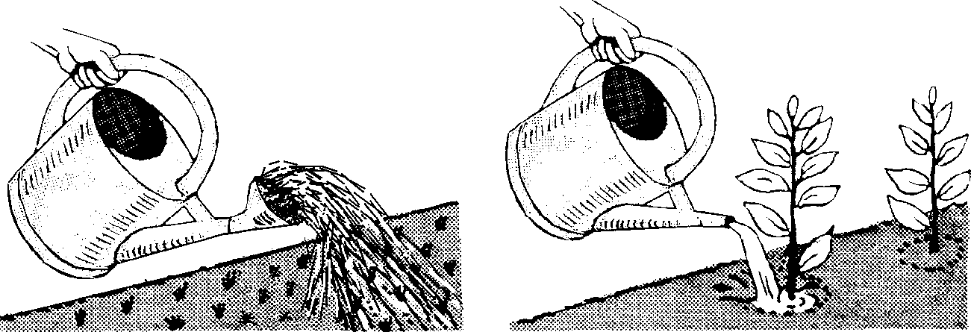  Figure 34 : Arrosage avec et sans pomme  Protection des plantes 75  76 Le jardin potager dans les zones tropicales  Du semis à la récolte : soins à apporter aux cultures 77  Arroser de préférence en fin d’après-midi. Éviter de le faire en plein soleil pour éviter une grande perte d’eau par évaporation. Utiliser un arrosoir avec une pomme dans la pépinière : l’eau tombe en pluie fine et ne lessive pas le sol. On peut également se servir d’un balai et d’une cuvette ou d’une calebasse remplie d'eau (voir Figure 35). | 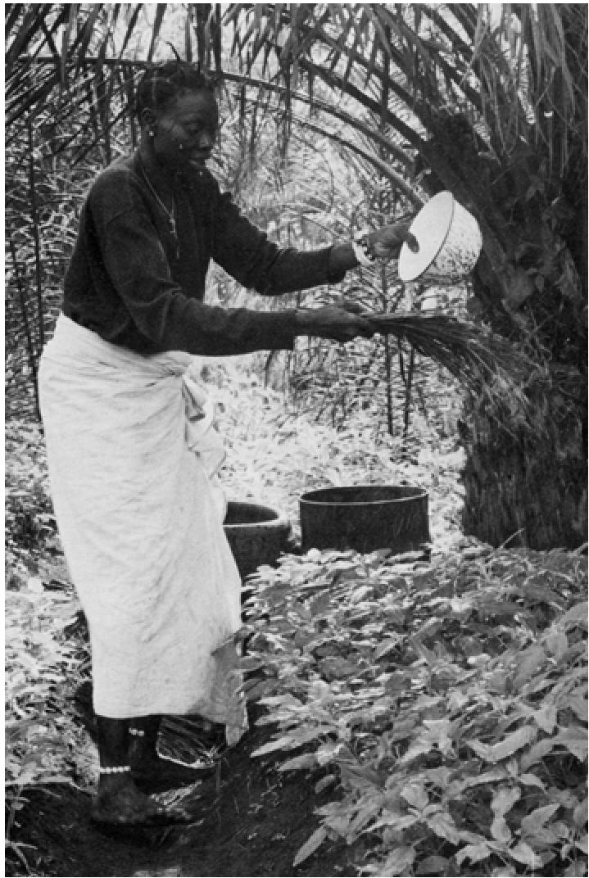
 | Figure 35 : Arrosage des plants à l’aide d’un balai et d’une cuvette

Arroser les plantes bien espacées (tomate, aubergine, chou, poivron, concombre) près du pied, à l'aide par exemple d'un arrosoir sans la pomme (Figure 34). En évitant de mouiller les feuilles, on réduit les risques de propagation des maladies.
La Figure 36 montre une simple méthode d’irrigation au goutte-à-goutte. Elle diminue la charge de travail, si l’on peut remplir facilement le tonneau, à un robinet par exemple. De plus, elle économise l'eau, en réduisant au minimum les pertes dues à un arrosage irrégulier, à l’évaporation et au ruissellement. Si l’irrigation de surface est possible, appliquer les méthodes locales d’immersion des planches ou d’irrigation des sillons dans les parcelles en billons.
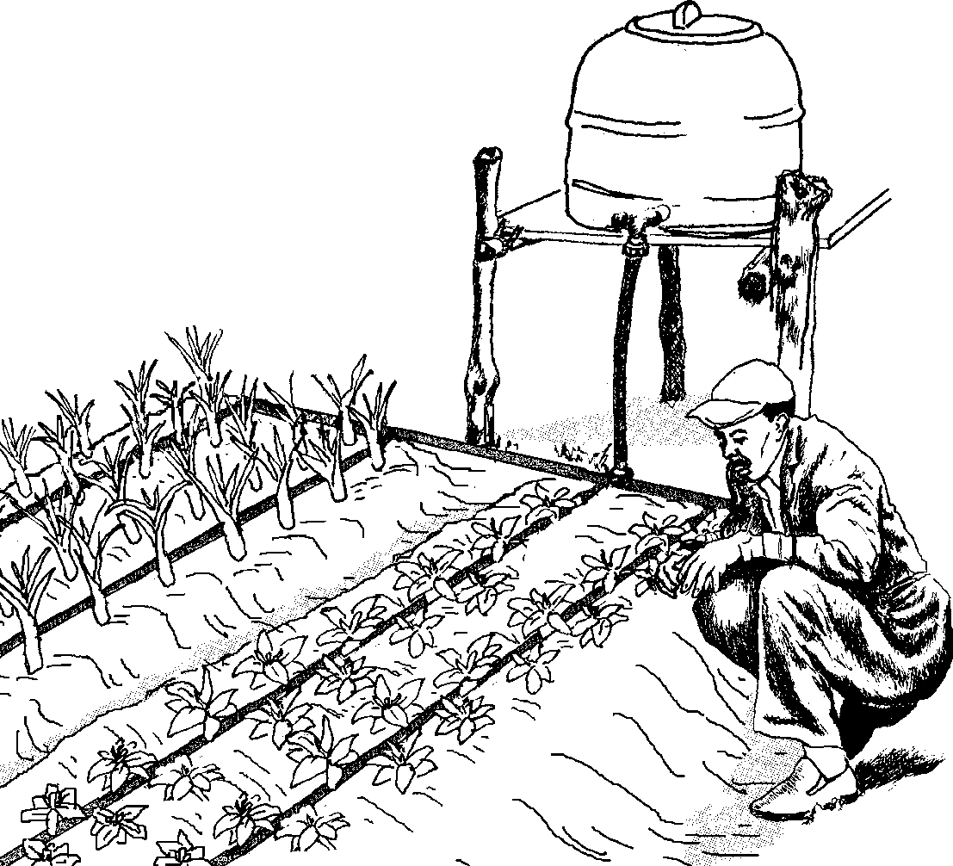
Figure 36 : Irrigation au goutte-à-goutte utilisant un tonneau et deux lignes d'irrigation par planche
78 Le jardin potager dans les zones tropicales
8.2 Autres soins à apporter aux cultures
Abris
Les abris servent à protéger les semis et les plants fraîchement repiqués du soleil et des pluies violentes. Les abris les plus courants sont composés d’un toit de feuilles ou de paille tressée, posé sur des piquets, au-dessus de la pépinière (voir Figure 27 dans la partie 6.1).
On couvre parfois les abris de feuilles de plastique transparent (polyéthylène) pour garder les plants au sec, par exemple pour réduire la propagation des maladies des tomates pendant la saison humide. On installe aussi des abris individuels à l'aide de feuilles de palmiers, comme l'illustre la Figure 37.
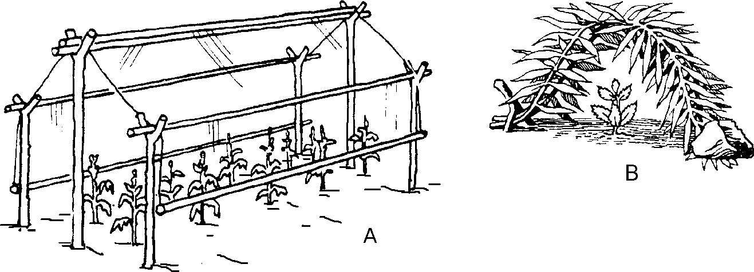
Figure 37 : Abris - A : couverture imperméable en plastique ; B : feuilles de palmiers fournissant de l'ombre
Du semis à la récolte : soins à apporter aux cultures 79
Sarclage
Les mauvaises herbes disputent aux cultures la lumière, l’eau et les nutriments. La plupart d’entre elles poussent rapidement et étouffent facilement les jeunes plants. Les mauvaises herbes grimpantes ou les engrais verts, comme le kudzu ou la desmodie envahissent vite les jeunes arbres. Si les arbres ont été couverts pour les protéger du soleil, on risque de ne pas repérer le problème à temps. L'arrachage à la main et le sarclage sont les méthodes courantes. On passe une binette bien aiguisée (voir l’Annexe 3) sous la surface du sol. C’est un outil idéal pour couper les mauvaises herbes juste après leur germination, à condition que le sol soit sec. Les herbes les plus importantes s'arrachent à la main ou avec une houe, en allant suffisamment profond pour éviter qu’elles ne repoussent (voir Figure 38). Par temps sec et ensoleillé, on laisse les herbes sécher sur place. On peut aussi les ramasser et les déposer sur le compost, ou sous un arbre pour qu’elles servent de paillis.
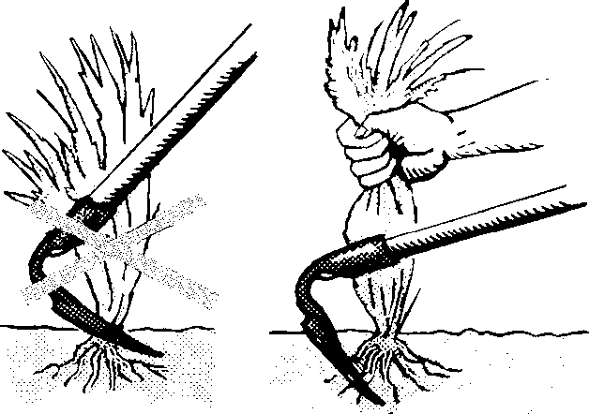
Figure 38 : Sarclage à l’aide d’une houe
Les mauvaises herbes qui se propagent par l’intermédiaire de stolons souterrains (par exemple Imperata qui est nocive) ou de tubercules (souchet – Cyperus) sont difficiles à combattre. Une fourche sera sans doute nécessaire pour arracher les parties souterraines, mais il faudra plusieurs coups de fourche ou de houe tout autour de ces plantes pour réussir à les extirper et à les détruire. Le paillage ne suffit pas à éliminer ce genre de plantes. Les herbicides sont trop chers et dangereux (dégâts aux cultures, toxique pour les êtres humains) pour une utilisation dans le jardin familial.
80 Le jardin potager dans les zones tropicales
Tuteurage et taille
Si les plantes sont fragiles (tomate, aubergine), on les attache sans serrer à un piquet qui les aidera à supporter le poids de leurs fruits (voir Figure 39). Les plantes grimpantes (plusieurs haricots, baselle, concombre amer) s'accrochent à n’importe quel support : branches mortes plantées dans le sol, piquets (vivants) ou treillis (chayotte, fruit de la passion).
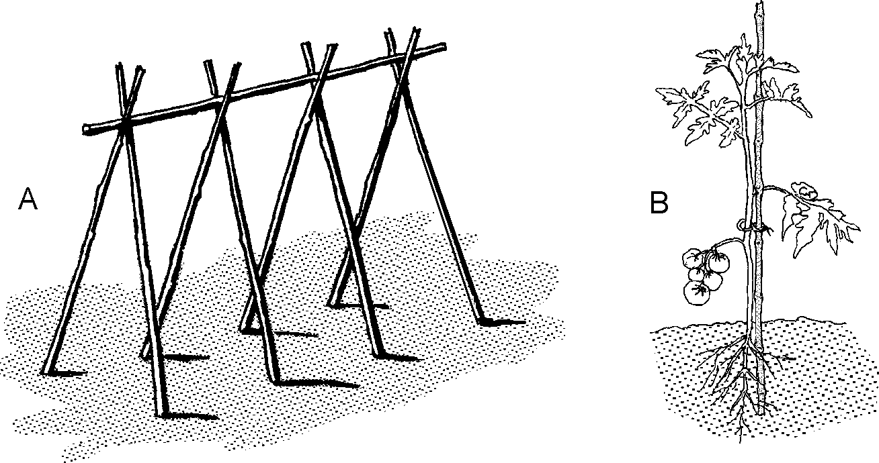
Figure 39 : Le tuteurage – A : des haricots ; B : des aubergines ou des tomates, la plante est attachée sans serrer à un piquet
Le fait de ramasser de jeunes pousses d’herbes, d’arbustes ou d’arbres pour le repas revient à les tailler. En principe, de nouvelles pousses sortent des bourgeons situés en dessous de l'endroit taillé, ce qui permet rapidement d'en ramasser à nouveau. Pour obtenir une seule tige de plant de tomate, il suffit de pincer les pousses secondaires peu après leur apparition. Dans ce cas, on enlève la pousse dans son entier, sans laisser de bourgeon de façon à ce qu’il ne reste qu'une seule tige.
Du semis à la récolte : soins à apporter aux cultures 81
Récolte
L’idéal serait de pouvoir ramasser des légumes, de jeunes pousses ou d’autres légumes tous les jours et tout au long de l’année. La récolte des légumes-feuilles et des jeunes pousses se fait de préférence tôt le matin. Il est conseillé de surveiller le temps : les fruits et légumes ramassés secs se conservent mieux que les produits humides. Ne laver l’aubergine, la tomate et le concombre qu'immédiatement avant la consommation. Une fois lavés, ils pourrissent vite. Conserver les légumes et fruits dans un endroit sec, frais, aéré et sombre. Voir l'Agrodok 3 : La conservation des fruits et des légumes, qui traite de méthodes de conservation à long terme.
Annexe 1 Plantes potagères vivaces
82 Le jardin potager dans les zones tropicales
Notes explicatives
Le tableau figurant dans les pages suivantes est divisé en trois parties :
P Piquets vivants et plantes de haie
P légumes vivaces : arbres et arbustes
P légumes vivaces : herbes
Les informations sont parfois incomplètes ; dans certains cas, les renseignements provenant de sources différentes sont contradictoires. AGROMISA appelle tous ses lecteurs à lui envoyer des suggestions de corrections, des informations complémentaires sur les espèces citées ainsi que sur d’autres espèces qui mériteraient de figurer dans cet Agrodok.
Nom botanique : les espèces sont classées par ordre alphabétique selon leur nom botanique. Lorsque leur nom a changé récemment, mais qu’on les connaît sous leur ancien nom, on l'a noté entre parenthèses. Un astérisque (*) suivant le nom botanique indique que l’espèce est apte à convertir l’azote de l’air en une forme absorbable par la plante.
Noms communs : les noms communs peuvent différer selon la région. Nous en avons parfois noté plusieurs.
Utilisation : nous avons noté en premier l'utilisation en tant que plante vivace, en commençant par la partie principalement utilisée à des fins alimentaires dans le cas des légumes. L'espace limité ne nous a pas permis de fournir une liste extensive de l'utilisation des plantes.
Région de croissance : le continent d’origine supposé est mentionné en premier, suivi par les autres continents où la plante est courante de nos jours.
Port : l’apparence générale de la plante. Les ports des plantes poussant dans des conditions écologiques très variées risquent de montrer de grandes différences.
Annexe 1 Plantes potagères vivaces 83
Multiplication : on a indiqué les méthodes de multiplication couramment appliquées. Lorsqu’il y a plusieurs modes de multiplication, le plus courant est mentionné en premier.
Écologie : les informations sur les conditions de croissance des plantes sont souvent incomplètes et varient beaucoup selon les sources. De plus, il y a parfois à l’intérieur de chaque espèce des variétés qui ont des besoins écologiques différents (certaines sont beaucoup mieux adaptées à la sécheresse que d’autres). Le tableau indique en premier l’altitude à laquelle on trouve les plantes sous les tropiques. Le symbole < signifie "moins de" ; le symbole > signifie "plus de" ; le signe + suivant un chiffre, indique qu'on trouve généralement cette plante jusqu'à cette altitude, mais parfois plus haut. Les mêmes indications sont appliquées aux précipitations ; mais si les plantes ont accès à la nappe phréatique ou poussent au bord d'une rivière ou dans un creux, elles se contenteront d'une quantité inférieure d'eau. Les informations concernant les besoins en matière de sol ne sont indiquées que pour quelques espèces
Remarques : Informations complémentaires
Nº  84 Le jardin potager dans les zones tropicales | Nom botanique | Nom commun | Utilisations | Région de croissance
Piquets vivants et plantes de haie
1 | Caesalpinia decape- tala | cassie | haie, médicament, tanin | Asie
2 | Carissa macrocarpa (Carissa grandiflora) | prunier du Natal | haie, fruits, médicament | Afrique du S. pantropical
3 | Commiphora africana | bdellium d’Afrique | piquets vivants, haie, fourrage, résine/gomme, aliment | Afrique
4 | Dovyalis caffra | pomme caffre | haie, fruit | Afrique
5 | Erythrina fusca |  | piquets vivants, fourrage, arbre d’ombrage, ornemental | pantropical
6 | Erythrina poeppigia- na |  | piquets vivants/support/ ombre, fourrage, engrais vert | Amérique du S. pantropical
7 | Erythrina subum- brans |  | piquets vivants, fourrage, médicament, arbre d’ombrage | Asie  pantropical
8 | Euphorbia balsamife- ra | euphorbe du Cayor, salane | haie, fourrage (cha- meaux, chèvres), médicament | Afrique
9 | Euphorbia tirucalli | arbre de Saint- Sébastien, gar- de maisonfinger tree, rubber euphorbia | haie, latex, toxique pour les poissons, artisanat du bois, médicament | Afrique pantropical
10 | Flemingia macro- phylla |  | haie, culture en rangées, fourrage, plante de cou- verture, paillis, jachère | Asie, Afrique, Amérique
11 | Gliricidia sepium | gliricidia, | piquets vivants/support, ombre, fourrage, haie, engrais vert | Amérique c., pantropical
12 | Hibiscus rosa- sinensis | rose de Chine | haie, ornementale, four- rage | Asie, pantrocical
13 | Inga edulis | pois sucré | piquets vivants, aliment (gousses), ombre, engrais verts, bois de chauffage | Amérique du S.
14 | Jatropha curcas | pourghère, pi- gnon d’Inde, médicinier pourghère | haie, piquets vivants, huile à partir des graines, latex, médicament | Amérique c., pantropical

Nº  Annexe 1 Plantes potagères vivaces 85 | Port | Multiplication | Écologie | Remarques
Piquets vivants et plantes de haie
1 | arbuste broussailleux et épineux | graines | faible altitude < 1000m climat de mousson | élagage fréquent nécessaire
2 | arbuste grimpant aux épines robustes | marcottage (aérien) | plein soleil, climat saisonnier | haie robuste, résiste au sel et au gel
3 | petit arbre à feuilles caduques | boutures de piquets | régions sèches comme le Sahel ou la savane boisée | sans feuilles la plus grande partie de l’année
4 | petit arbre aux épi- nes robustes | graines | régions montagneu- ses, climat de mous- son | pousse lentement, excellente haie
5 | arbre de grande envergure, branches épineuses | boutures de piquets, graines | 0-2000 m ; 1200- 3000+ mm de pluie | le plus répandu des Erythrina
6 | arbre de grande envergure à feuilles caduques | boutures de piquets | 500-1500+ m ; >1200 mm de pluie ; résistant au feu | croissance rapide, forme vite un taillis
7 | arbre de grande envergure à feuilles caduques | boutures de piquets, graines | 0-1500 m ; <4 mois avec <100 mm rain | excellent support de plantes grimpantes
8 | arbuste bien droit | boutures | limite sud du Sahara  (<900 mm de pluie) ;  sol sableux profond | meilleure haie pro-tectrice dans les zones sèches
9 | arbuste ou petit ar- bre succulent | boutures | jusqu’à 2000 m ; supporte la séche- resse | bonne haie pour les régions sèches
10 | racines profondes, semi-ligneux | graines | 0-2000 m ; >1100 mm de pluie ; supporte une longue saison sèche | forme vite un taillis
11 | petit arbre | boutures, grai- nes, | 0-1500 m ; >900 mm de pluie ; résiste au feu | arbre  d’agroforesterie polyvalent
12 | arbuste | boutures, mar- cottage | 0-5000+ m, pas de  sécheresse prolon-  gée, sol perméable | nombreux hybrides ornementaux
13 | arbre | graines | 0-1600 m ; >1200 mm de pluie, courte saison sèche ; supporte un sol acide | laisser du feuillage lors de l’étêtage
14 | grand arbuste | boutures, grai- nes, | 0-1700 m ; résiste à  la sécheresse ; aime  les sols perméables | haie commune dans les régions semiarides

Nº  86 Le jardin potager dans les zones tropicales | Nom botanique | Nom commun | Utilisations | Région de croissance
15 | Lannea coromande- lica (Lannea grandis) |  | piquets vivants, fourrage, ornementale | Asie du S-E
16 | Lantana camara | lantanier, thé de Gambie | haie, ornemental, médicament | Amérique pantropical
17 | faux mimosa, cassi, leucène | faux mimosa, cassi, leucène | piquets vivants, fourrage, aliment (pousses et gousses, graines), gomme médicinale | pantropical
18 | Newbouldia laevis | kpatin | piquets vivants/clôture, médicament | Afrique de l’Ouest
19 | Parkinsonia aculeata | épine de Jéru- salem, | haie, charbon de bois, fibre, reforestation, orne- mental | Amérique pantropical
20 | Pithecellobium dulce | tamarin d’Inde | haie, fourrage, aliment (gousses), médicament | Amérique pantropical
21 | Prosopis juliflora | mesquite | haie, mise en valeur de terres incultes, ali- ment/fourrage (gousses), miel, bois, gomme | Amérique du S. pantropical
22 | Spondias mombin | prunier mombin, mombin jaune, prune d'or | piquets vivants/clôture, ombre, aliment (fruits, feuilles), bois | Amérique, pantropical
23 | Tephrosia candida | indigo blanc | haie, mise en valeur de  terres incultes, engrais  vert, ombre, bois de feu | Asie, Pacifique, Amérique du S.
24 | Ziziphus mauritiana | jujubier | haie, fruit, fourrage, bois, gomme laque | pantropical
Légumes vivaces : arbres, arbustes, plantes grimpantes
1 | Adansonia digitata | baobab | consommation des feuil- les et d’autres parties ; nombreuses autres utilisations | Afrique dispersés
2 | Cnidoscolus aconitifolius | chaya,  arbre épinard | feuilles ; fourrage, médi- cament | Amérique c.

Nº  Annexe 1 Plantes potagères vivaces 87 | Port | Multiplication | Écologie | Remarques
15 | arbre | boutures de piquets | régions de faible altitude et assez humides | tronc robuste et droit
16 | arbuste bas | boutures, grai- nes, | 0-1500 m ; habitat ouvert, pas trop humide | peut se transformer en mauvaise herbe toxique
17 | petit arbre | graines | 0-1000+ m ; 650- 1500+ mm de pluie | arbre populaire en agroforesterie
18 | petit arbre | boutures de piquets | terres basses humi- des | marque couramment la limite des terrains
19 | petit arbre épineux à feuilles caduques | graines | régions humides ou sèches | danger : risque de se propager comme une mauvaise herbe
20 | petit arbre épineux | graines, marcot- tage aérien | arbre de basse alti- tude, pousse jusqu’à 1500+ m ; 400-1650 mm de pluie ; résiste à la sécheresse et à la salinité | prend vite la forme d’une haie résistante
21 | arbuste épineux ou petit arbre | graines, boutu- res de racines | 0-1500 m ; supporte la sécheresse (50+ mm pluie) et les sols salins | la croissance exubérante exige un élagage régulier
22 | grand arbre à feuilles caduques | boutures de piquets | 0-1000 m ; climats semi-arides à arides | arbre de haie/ d’ombrage populaire en Afrique de l’O.
23 | herbe, arbuste ou petit arbre | graines | 0-1600 m ; >700 mm de pluie ; sol acide | remplace leucaena sur les sols acides
24 | arbre ou arbuste broussailleux | graines, greffes | )-1000m ; >200 mm de pluie | résistant ; supporte les températures extrêmes, la sécheresse, les sols pauvres
Légumes vivaces : arbres, arbustes, plantes grimpantes
1 | très grand arbre à feuilles caduques | graines, boutu- res, greffes | 0-1200+ m ; 200-800 mm de pluie ; préfère une couche arable sableuse | les plants varient ; sélection souhaitable
2 | arbuste ou petit arbre | boutures de tiges | 0-1300 m ; résistant ; pousse dans des conditions sèches et humides et sur des sols minces | bonne haie ; soies irritantes, pas de problème dans les variétés de jardin

Nº  88 Le jardin potager dans les zones tropicales | Nom botanique | Nom commun | Utilisations | Région de croissance
3 | Gnetum africanum | eru, koko | feuilles, graines ; médi- cament, corde (tige) | Afrique de l'O.
4 | Gnetum gnemon |  | feuilles, inflorescences, noix ; fibre solide | Asie du S.-E.
5 | Moringa oleifera | néverdier, mo- ringa | feuilles, fleurs, fruits, graines ; fourrage, médicament, colorant, huile essentielle (graine) | pantropical
6 | Myrianthus arboreus | grand wounian | feuilles, fruits, graines ; médicament, paillis (feuilles tombées) | Afrique
7 | Sauropus androgynus | groseillier étoilé | feuilles, fleurs, fruits ; médicament, colorant pour la pâtisserie | Asie
8 | Sesbania grandiflora | agati sesbania | fleurs, gousses tendres, feuilles; fourrrage, ombre, support, combustible, médicament | Asie du S.-E, pantropical
9 | Vernonia amygdalina | ndolé | feuilles ; fourrage, médi- cament, fongicide (cendres du bois), miel | Afrique
10 | Vernonia hymenolepis | vernonie douce, ndolé | feuilles ; comme V. amygdalina ; ornementale | Afrique
Légumes vivaces : herbes
1 | Asystasia gangetica | herbe le rail, mange-tout, herbe pistache, pistache marron | feuilles ; fourrage, médi- cament, ornementale | Afrique pantropical
2 | Cajanus cajan | pigeon pea | Graines, gousses; haie, ombre, plante de couver- ture, nourrit les vers à soie/cochenilles à laque; médicament | India, E.Africa, pantropical
3 | Canavalia gladiata | pois sabre, pois sabre rouge, haricot sabre | jeunes gousses/graines ; fourrage et culture de couverture | pantropical

Nº  Annexe 1 Plantes potagères vivaces 89 | Port | Multiplication | Écologie | Remarques
3 | liane dioïque | graines, bou- tures | 0-1200 m ; forêt tropi- cale (3000 mm de pluie) ; a besoin d’un support et d’ombre | forêts sauvages surexploitées ; do-mestiqué dans des jardins familiaux
4 | arbre mince | graines, mar- cottage aérien | 0-1200 m ; forêt tropi- cale, dans un jardin préfère la saison sè- che, mais les racines ont besoin d’eau | feuilles cueillies principalement des arbres males (pas les noix)
5 | petit arbre au feuil- lage semi persistant | graines, bou- tures de pi- quets, | 0-1500 m ; résiste à la sécheresse (>500 mm de pluie) | arbre de jardin populaire
6 | arbuste ou arbre à feuilles caduques | graines, bou- tures de tige | 0-1200 m ; a besoin de conditions humides | feuilles et fruits appréciés
7 | arbuste bien droit | boutures de tige, graines | 0-1300 m ; préfère l’ombre, résiste aux fortes pluies et aux sols lourds | sert généralement de haie
8 | arbre à cycle court | graines | 0-800 m; de >800 à 4000 mm de pluie; supporte les inonda- tions, la salinité | croissance rapide et précose (4-5 m en 1 an)
9 | arbuste ou petit arbre | graines, bou- tures | 0-2000 m ; préfère les conditions humides, mais résiste assez bien à la sécheresse | forme facilement une haie ; branches utilisées comme piquets vivants
10 | herbe, arbuste ou petit arbre | graines, bou- tures | 1400-2500+ m ; >850 mm de pluie | peut remplacer le ndolé
Légumes vivaces : herbes
1 | herbe poussant droit, <2 m de haut | graines, bou- tures | 0-2000 m ; < 4 mois de sécheresse ; tous les sols, même la tourbe acide | plante de couver-ture ;  supporte l’ombre
2 | herbe haute à cycle court | graines | 0-2000 m (pas de gel) ; 600-1000 mm de pluie de préférence ; sol bien drainé | légume polyvalent, surtout dans les régions semi-arides
3 | herbe rampante et grimpante | graines | 0-1000 m ; 900-1500 mm de pluie ; résis- tante : supporte la sécheresse, l’ombre, la salinité et les sols aci- des | souvent cultivée comme plante an-nuelle ; graines mû-res difficiles à cuisiner

Nº  90 Le jardin potager dans les zones tropicales | Nom botanique | Nom commun | Utilisations | Région de croissance
4 | Colocasia esculenta | taro, songe, madère, chou-chine, dachine | bulbes, feuilles ; fourrage | pantropical
5 | Dioscorea bulbifera | igname,  pomme de l’air, pomme en l’air | bulbes, tubercules | Asie, Afrique
6 | Launea taraxacifolia | laitue africaine | feuilles ; fourrage | Afrique
7 | Psophocarpus scan- dens | pois ailé | feuilles, fruits, graines ; fourrage, fibre | Afrique, océan Indien, Amérique c.
8 | Sechium edule | chayotte | fruits, feuilles, racines, graines ; fourrage, fibre | Amérique c. pantropical
9 | Telfairia occidentalis | courge cannelée | feuilles, graines ; huile (de graines), médicament, fibre | Afrique de l’O.

Nº  Annexe 1 Plantes potagères vivaces 91 | Port | Multiplication | Écologie | Remarques
4 | herbe à bulbes aux feuilles larges | bulbes | altitude basse et moyenne ; aime les terrains humides mais il existe des cultivars résistants à la sécheresse et à la salinité | grande variété de cultivars pour différentes conditions
5 | herbe volubile, dioï- que | bulbes, tubercu- les | 0-1200+ m ; >1000 mm de pluie, <4 mois de sécheresse ; sol fertile | demande beaucoup de travail, consommée en période de famine
6 | herbe formant des rosettes | graines, boutu- res | 600-1700 m ; pousse dans la savane ou- verte, résiste à la sécheresse | connu comme le légume de la saison sèche
7 | herbe grimpante ou rampante | graines | 0-1000 m ; 1000- 1800+ mm de pluie ; préfère les marécages | plus résistante que le pois ailé commun
8 | herbe qui s’étale ou grimpante | graines | 350-2500 m ; 1500- 2000 mm de pluie ; préfère une atmos- phère humide | polyvalente, rende-ment élevé, légume facile à cultiver
9 | herbe grimpante dioïque | graines (ger- ment dans le fruit) | sols humides de basse altitude ; pousse sans irriga- tion, mais apprécie l'arrosage | cueillette des feuilles pendant 6-10 mois sans irrigation

Annex 2 Les légumes annuels
 |  |  | (1) | (2)
N° | Nom commun | Nom botanique | Multiplica- tion | plantes/10 m²
1 | Haricot commun | Phaseolus vulgaris | d | 40*
2 | Haricot de Lima | Phaseolus lunatus | d | 30*
3 | Niébé | Vigna unguiculata | d | 30*
4 | Haricot ailé | Psophocarpus tetragonolobus | d | 30*
5 | Patate douce | Ipomoea batatas | v | 120
6 | Carotte | Daucus carota | d | 400-800
7 | Oignon | Allium cepa | p | 250
8 | Échalote | Allium cepa | v | 250
9 | Ciboule | Allium fistulosum | v
10 | Amarante | Amaranthus species | d, p | 250-500
11 | Célosie | Celosia argentea | d,p
12 | Morelle noire | Solanum scabrum | n | 250-500
13 | Jute | Corchorus olitorius | d, p | 250
14 | Kangkong | Ipomoea aquatica | v, d | 120
15 | Laitue | Lactuca sativa | p | 200
16 | Aubergine d’Afrique | Talinum triangulare | p, v | 150-300
17 | Chou champêtre | Brassica rapa | p | 40
18 | Pak-choï | Brassica rapa | d,p | 200
19 | Chou cabus | Brassica rapa | p | 30
20 | Chou vert | Brassica oleracea | p | 40
21 | Chou éthiopien | Brassica oleracea | p | 100
22 | Aubergine | Solanum melongena | p | 10-30
23 | Aubergine africaine | Solanum aethiopicum | p | 20-60
24 | Gboma | Solanum macrocarpon | p
25 | Piment rouge | Capsicum annuum | p | 10-30
26 | Sweet pepper | Capsicum annuum | p | 30-50
27 | Tomato | Lycopersicon esculentum | p | 20-30
28 | Concombre amer | Momordica charantia | d | 40*
29 | Citrouille | Cucumis sativus | d
30 | Concombre | Cucumis maxima | d | 10-25*
31 | Melon | Cucumis melo | d | 15*
32 | Okra, gombo | Abelmoschus esculentus | d | 20-50*
33 | Oseille de Guinée | Hibiscus sabdariffa | d | 20
Notes explicatives:
- d = semis en place (semis direct), p = semis sur des planches de pépinières, v = multiplication végétative
- par 10 m2 de surface cultivée
* le chiffre indique le nombre de trous contenant chacun 2-4 graines

92 Le jardin potager dans les zones tropicales
Annex 2 Les légumes annuels 93
 |  | (3)
N° | Durée de vie en jours | Terres basses humides 28-30° | Climat de savanna |  | Hautes terres 15-30°
N° | Durée de vie en jours | Terres basses humides 28-30° | chaud  30-40° | frais  20-30° | Hautes terres 15-30°
1 | 90 | + | + | ++ | ++
2 |  | ++ | ++ | + | +
3 | 100-150 | ++ | ++ | + | +
4 | 270 | ++ | ++ | + | -
5 | 90-180 | ++ | ++ | + | +
6 |  | - | - | + | ++
7 |  | - | - | ++ | ++
8 |  | + | + | ++ | ++
9 |  | - | - | + | ++
10 | 20-90 | ++ | ++ | + | +
11 |  | ++ | ++ | + | +
12 | 40-120 | ++ | ++ | ++ | +
13 | 45-80 | ++ | ++ | ++ | +
14 | 60-30 | ++ | ++ | ++ | +
15 |  | + | + | ++ | ++
16 | 100-180 | ++ | ++ | + | +
17 |  | + | + | ++ | ++
18 | 50-80 | ++ | ++ | ++ | ++
19 | 60-100 | + | + | ++ | ++
20 |  | + | + | ++ | ++
21 | 50-100 | ++ | ++ | ++ | ++
22 | 80-200 | ++ | ++ | ++ | +
23 | 60-300 | ++ | ++ | + | +
24 |  | ++ | ++ | + | +
25 | 90-270 | ++ | ++ | ++ | +
26 | 50-130 | - | + | ++ | ++
27 | 60-160 | + | + | ++ | ++
28 | 70-110 | ++ | ++ | ++ | +
29 |  | ++ | ++ | ++ | ++
30 | 60-150 | + | + | ++ | ++
31 | 70-120 | – | + | ++ | ++
32 | 60-360 | ++ | ++ | ++ | +
33 | 120-180 | + | + | ++ | +
(3) ++ = climat très favorable
+ = climat moins favorable
– = climat non approprié

Annexe 3 Outils de jardinage
94 Le jardin potager dans les zones tropicales
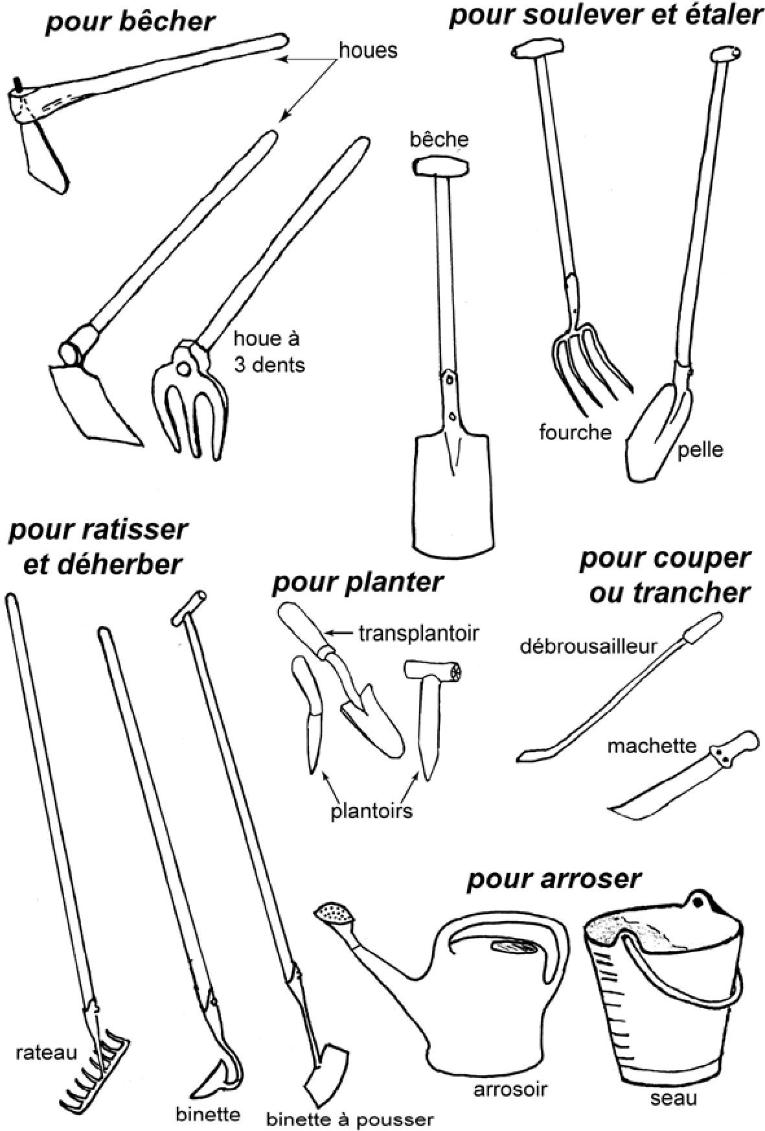
Bibliographie
Bibliographie 95
Bailey, J.M., 1992: The leaves we eat. CTA/South Pacific Commission Handbook 31, Noumea, Nouvelle Caledonie: 97 pp.
Chigumira Ngwerume, F., 1999: Vegetables, Book 1: Principles of planning vegetable production, with drought in mind. (First of 4 self-study booklets). SADC Centre, Harare, Zimbabwe: 32 pp.
Delarbre, M.H., 1988: Le petit jardinier en Afrique. Min. de la Cooperation, Republique Francaise : 86 pp.
Dembele, Daouda ; Diarra, Fousseyni ; Noussourou, Moussa, 1991 : Le potager au Sahel : guide technique (tome 1 : généralités). CILSS. Comité permanent inter-Etats de lutte contre la sécheresse dans le Sahel. Ouagadougou. Burkina Faso ; Human Info NGO. Anvers. Belgique.
Dupriez, H. & de Leener, Ph., 1987: Jardins et vergers d’Afrique. Terres et Vie/CTA, Nivelles, Belgique: 354 pp.
Grubben, G.J.H. & Denton, O.A., Editeurs, 2004: Ressources végétales de l’Afrique tropicale 2 : Légumes. Fondation PROTA, Wageningen, Pays-Bas: 737 pp.
Kroll, R., 1994 : Les cultures Maraîchères. No. 29, Le Technicien d’agriculture tropicale. CTA/ACCT /Maisonneuve et Larose, Paris, France: 219 pp.
Messiaen, C-M., 1989: Le potager tropical. CTA/Conseil International de la Langue Francaise, Paris, France: 514 pp.
Nutrition Programme Service, 2001: Improving nutrition through home gardening: a training package for field workers in Africa. FAO, Rome: 275 pp.
Rice, R.P.; Rice, L.W.; Tindall, H.D, 1992. Fruit and vegetable production in warm climates. MacMillan Publ., London, UK: 486 pp. ISBN: 0-333-46850-3
96 Le jardin potager dans les zones tropicales
Schippers, R. R., 2004: Légumes Africains Indigènes; présentation des espèces cultivées. Margraf Publishers, Weikersheim, Allemagne/CTA, Wageningen, Pays-Bas: 482 pp. ISBN 3-8236-1415-0
Youdeowei, A., 2002: Integrated pest management for production of vegetables. IPM Extension Guide 4, Min. of Agriculture, Ghana and GTZ, Germany: 49 pp.
Adresses utiles
Adresses utiles 97
CIRAD – Centre de coopération internationale en recherche
agronomique pour le développement
Siège social, 42, rue Scheffer, 75116 Paris, France
T : 33 (0)1 53 70 20 00
F : 33 (0)1 47 55 15 30
W : www.cirad.fr
CNRA : Centre National des Recherches Agricoles
01 BP 1740, Abidjan 01
T : (225) 23-47-24-24, F : (225) 23-47-24-11
E : info@cnra.ci
Station de recherche sur les cultures vivrières
01 BP 633 Bouaké 01
T : (225) 31 63 51 22
CÔTE d’IVOIRE
ILEIA
Centre pour l’information sur l’agriculture durable à faibles intrants externes. Promouvoit les échanges d’information pour les exploitants agricoles de petite échelle dans le Sud par le biais de l’identification de technologies prometteuses. Des informations concernant ces technologies sont transmises principalement par le biais du magazine LEISA. Tous les articles peuvent être consultés en ligne.
Contact : ILEIA, Zuidsingel 16, 3811 HA Amersfoort, Pays-Bas
T : +31 33 4673870, F : +31 33 4632410
E : ileia@ileia.nl , W : www.leisa.info
ISRA-CDH : Institut Sénégalais de Recherches Agricoles, Centre
pour le Développement de l’Horticulture
BP 3120, Dakar, SENEGAL
T : +221-835-0610
W : www.refer.sn/isra
E : corafrem@sonatel.senet.net
Le Bureau africain d’IFOAM (IAO)
98 Le jardin potager dans les zones tropicales
Les objectifs de ce bureau sont : institutionnaliser le secteur de l’agriculture biologique, promouvoir l’agriculture biologique en tant qu’option de développement, développer les marchés biologiques et les cahiers des charges bio, encourager la mise en place d’un cadre politique favorable au développement de l’agriculture biologique. L’IFOAM a établi (jusqu’en 2007) des points de contact au Ghana, au Nigeria, en Zambie, au Zimbabwe, en Ouganda et au Madagascar. Un certain nombre d’autres points de contact seront établis en Afrique. Contact : M. Hervé Bouagnimbeck, coordonnateur
E : h.bouagnimbeck@ifoam.org
W : www.ifoam.org >> IFOAM Around the world >> Africa office
Plant Resources of Tropical Africa (PROTA)
PROTA est une fondation internationale sans but lucratif. Son objectif est de faire la synthèse de l’information dispersée sur environ 7 000 plantes utiles de l’Afrique tropicale et de fournir un large accès à cette information par le moyen de bases de données sur le web, de livres, de CD-Roms et de produits spéciaux. PROTA est hébergée chez WUR (Wageningen University, Pays-Bas), et co-financée par DGIS, EDF et par d’autres (y compris le CTA). Les informations sont également rendues disponibles sous forme de livres et de CD-Roms (que l’on peut se procurer gratuitement – pour ceux qui sont abonnés au PDS – auprès du CTA, ou que l’on peut acheter auprès de la maison d’édition Backhuys). W : www.prota.org, site Web anglophone avec des informations en français.
The World Vegetable Center, AVRDC, Center for Africa (RCA)
PO Box 10, Duluti, Arusha
TANZANIA
T: (255)-27-255-3093 / 255-3102
W: avrdc.org/rca.co.tz
E: info@avrdc-rca.co.tz
Glossaire
Glossaire 99
aliments de base denrées alimentaires que l’on peut stocker pen-
dant de longues périodes : céréales, légumes secs, tubercules
aliments énergétiques denrées alimentaires, notamment les hydrates de carbone qui fournissent l’énergie nécessaire aux processus vitaux
aliments protecteurs denrées alimentaires nécessaires à une croissance en bonne santé : protéines, vitamines, minéraux, fibres
bulbe organe de réserve souterrain de forme arrondie
à la tige très raccourcie portant des feuilles à la base enflée abritant un bouton (un oignon)
carotène denrée alimentaire convertie en vitamine A dans
le corps
clone groupe de plantes provenant par multiplication
végétative d’une seule autre plante et qui ont le même patrimoine génétique
cultivar variété issue d'une sélection et/ou d'un croise-
ment et connue sous son propre nom dans la profession
gousse fruit long qui s’ouvre spontanément lorsqu’il est
mûr et sec
hydrates de carbone denrées alimentaires contenant essentiellement du sucre et de l’amidon
indigène natif d’une région particulière
100 Le jardin potager dans les zones tropicales
labourage travail du sol, par exemple à l'aide d'une houe
ou d'une charrue
légumes secs graines sèche de légumes comestibles
nodules des racines petites enflures situées sur les racines de légumineuses contenant une bactérie fixant l’azote (rhizobiums)
pantropical réparti dans toute la zone tropicale
plante annuelle plante qui accomplit son cycle annuel de graine
à graine au cours d’une année
plante vivace plante dont le cycle de vie dure plus d’un ou
deux ans (annuelles/bisannuelles)
stolon tige rampante, généralement hors terre, produi-
sant des racines et des pousses aux nœuds
tubercule organe de réserve souterrain formé par une par-
tie enflée d’une tige ou d’une racine (par exemple la patate douce)
variété un type distinct à l’intérieur d’une espèce, à
l’origine naturelle

